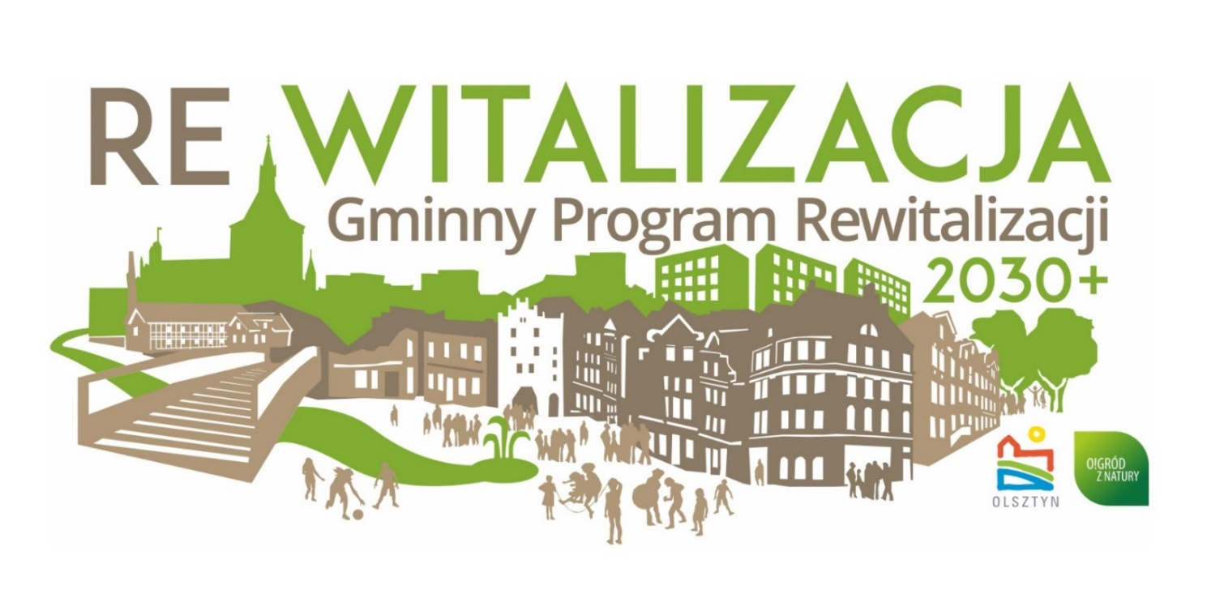

Zamawiający:
Urząd Miasta Olsztyn

Opracowanie:
Urząd Miasta Olsztyna
Justyna Sarna-Pezowicz
Izabela Meissner
Monika Stankiewicz
Sebastian Rzodkiewicz

Łukasz Pancewicz
Monika Arczyńska
Maria Shashorina

Wersja do konsultacji społecznych
Olsztyn/Gdańsk, 30 listopada 2022 r.
Spis treści
1. WPROWADZENIE 4
1.1. Struktura Gminnego Programu Rewitalizacji 4
1.2. Obszar rewitalizacji objęty Programem 5
1.3. Powiązania Programu ze strategicznymi dokumentami gminnymi 6
1.3.1 Powiązania ze Strategią Rozwoju Miasta – Olsztyn 2030+ 6
1.3.2 Powiązania ze Studium Uwarunkowań i Kierunków Zagospodarowania Przestrzennego miasta Olsztyna 8
1.3.3 Powiązania ze Strategią rozwiązywania problemów społecznych Olsztyna do 2020 roku 9
1.3.4 Powiązania z Gminnym Programem Opieki nad Zabytkami Miasta Olsztyna na lata 2020-2023 10
2. CZĘŚĆ DIAGNOSTYCZNA 11
2.1. Opis stanu obszaru rewitalizacji po przeprowadzeniu Miejskiego Programu Rewitalizacji Olsztyna 2023 11
2.2. Analiza negatywnych zjawisk i czynników kryzysowych na obszarze rewitalizacji 14
2.2.1 Analiza negatywnych zjawisk społecznych 21
2.2.2 Analiza negatywnych zjawisk przestrzenno-funkcjonalnych 37
2.2.3 Analiza negatywnych zjawisk technicznych 46
2.2.4 Analiza dostępności usług i terenów publicznych 50
2.2.5 Analiza negatywnych zjawisk środowiskowych 52
2.2.6. Analiza negatywnych zjawisk gospodarczych 53
2.3. Analiza potencjałów 55
2.3.1 Potencjał społeczny 55
2.3.2 Potencjał miejsc 62
2.3.3 Inne potencjały 66
2.4 Podsumowanie 69
2.4.1 Diagnoza problemów społecznych obszaru rewitalizacji 69
2.4.2 Diagnoza w kontekście przestrzennym 69
2.4.3 Rekomendacje 79
3. CZĘŚĆ PLANISTYCZNA 81
3.1 Wizja i cele rewitalizacji 81
3.1.1. Opis wizji stanu obszaru po przeprowadzeniu rewitalizacji 81
3.1.2. Struktura celów rewitalizacji i kierunki działań odpowiadających celom rewitalizacji 82
3.2 Przedsięwzięcia rewitalizacyjne 85
3.2.1. Lista planowanych podstawowych przedsięwzięć rewitalizacyjnych 87
3.2.2. Lista pozostałych przedsięwzięć rewitalizacyjnych 95
3.2.3. Mechanizmy integrowania przedsięwzięć rewitalizacyjnych 100
3.2.3. Mechanizmy integrowania przedsięwzięć rewitalizacyjnych 103
3.3. Szacunkowe ramy finansowania przedsięwzięć rewitalizacyjnych 109
4. CZĘŚĆ ZARZĄDCZA 110
4.1 Struktura zarządzania realizacją Programu 110
4.2 Ramowy harmonogram realizacji procesu rewitalizacji 111
4.3 Monitorowanie i ocena Programu 114
4.4 Włączenie interesariuszy rewitalizacji – partycypacja w procesie tworzenia i wdrażania Programu 115
4.5 Niezbędne zmiany w dokumentach gminnych 118
4.5.1 Zmiany w zakresie planowania i zagospodarowania przestrzennego 118
4.5.2 Zmiany w uchwałach, o których mowa w art. 21 ust. 1 Ustawy o ochronie praw lokatorów z dnia 21 czerwca 2001 r. 118
4.6 Specjalna Strefa Rewitalizacji 121

Lista skrótów
BIP – Biuletyn Informacji Publicznej Urzędu Miasta Olsztyna
EFRR - Europejski Fundusz Rozwoju Regionalnego
FEWIM – Program Fundusze Europejskie dla Warmii i Mazur 2021-2027
GPR – Gminny Program Rewitalizacji Olsztyna 2030+
GUS – Główny Urząd Statystyczny
IZ FEWiM – Instytucja Zarządzająca Funduszami Europejskimi dla Warmii i Mazur 2021-2027
MOK – Miejski Ośrodek Kultury w Olsztynie
MPEC – Miejskie Przedsiębiorstwo Energetyki Cieplnej Sp. z o.o.
MPR – Miejski Program Rewitalizacji Olsztyna 2023
MPZP – Miejscowy Plan Zagospodarowania Przestrzennego
MSIPMO – Miejski System Informacji Przestrzennej Miasta Olsztyn
MUP – Miejski Urząd Pracy w Olsztynie
MZPiTU – Miejski Zespół Profilaktyki i Terapii Uzależnień w Olsztynie
NGO – organizacja pozarządowa
OChK – Obszar Chronionego Krajobrazu
OsiR – Ośrodek Sportu i Rekreacji w Olsztynie
OTBS – Olsztyńskie Towarzystwo Budownictwa Społecznego Sp. z o.o.
PES – podmiot ekonomii społecznej
Program, GPR – Gminny Program Rewitalizacji Olsztyna do roku 2030+
PWiK – Przedsiębiorstwo Wodociągów i Kanalizacji Spółka z o.o. w Olsztynie
SSR – Specjalna Strefa Rewitalizacji
SUiKZP – Studium Uwarunkowań i Kierunków Zagospodarowania Przestrzennego
Ustawa – Ustawa z dnia 9 października 2015 r. o rewitalizacji (Dz. U. z 2021 r. poz.485)
WPGMZGO – Wieloletni Program Gospodarowania Mieszkaniowym Zasobem Gminy Olsztyn
ZLiBK – Zakład Lokali i Budynków Komunalnych w Olsztynie
ZDZiT – Zarząd Dróg, Zieleni i Transportu w Olsztynie
ZPRPŚO – Zintegrowany Program Rozwoju Przestrzennego Śródmieścia Olsztyna, załącznik do Uchwały Rady Miasta Olsztyna Nr XI/133/15 z dnia 24 czerwca 2015 r.

WPROWADZENIE

Struktura Gminnego Programu Rewitalizacji
Ustawa z dnia 9 października 2015 r. o rewitalizacji, zwana dalej Ustawą, w art. 15 ust. 1 wskazuje wymagany zakres zawartości gminnego programu rewitalizacji. Program taki zawiera
w szczególności:
- szczegółową diagnozę obszaru rewitalizacji: zjawisk negatywnych i lokalnych potencjałów;
- opis powiązań Programu z dokumentami strategicznymi gminy, w tym strategią rozwoju gminy, Studium Uwarunkowań i Kierunków Zagospodarowania Przestrzennego (SUiKZP) oraz strategią rozwiązywania problemów społecznych;
- opis wizji stanu obszaru po przeprowadzeniu rewitalizacji;
- cele rewitalizacji oraz odpowiadające im kierunki działań;
- opis przedsięwzięć rewitalizacyjnych, w tym:
- listę planowanych podstawowych przedsięwzięć rewitalizacyjnych, wraz z ich opisami zawierającymi każdorazowo: nazwę i podmiot realizujący, zakres zadań, lokalizację, szacowaną wart, prognozowane rezultaty wraz ze sposobem ich oceny;
- charakterystykę pozostałych dopuszczalnych przedsięwzięć rewitalizacyjnych;
- mechanizmy integrowania działań i przedsięwzięć rewitalizacyjnych;
- szacunkowe ramy finansowe Programu wraz z oszacowaniem środków publicznych
i prywatnych;
- opis struktury zarządzania realizacją gminnego programu rewitalizacji oraz wskazanie kosztów zarządzania wraz z ramowym harmonogramem realizacji programu;
- system monitorowania i oceny gminnego programu rewitalizacji;
- określenie niezbędnych zmian w uchwałach dotyczących gospodarki mieszkaniowej gminy;
- określenie niezbędnych zmian w uchwale o Komitecie Rewitalizacji (o ile była podjęta);
- wskazanie, czy na obszarze rewitalizacji ma zostać ustanowiona Specjalna Strefa Rewitalizacji, wraz ze wskazaniem okresu jej obowiązywania;
- wskazanie sposobu realizacji Programu w zakresie zagospodarowania przestrzennego,
w tym:
- wskazanie zakresu niezbędnych zmian w SUiKZP,
- wskazanie miejscowych planów zagospodarowania przestrzennego (MPP) koniecznych do uchwalenia albo zmiany,
- w przypadku wskazania konieczności uchwalenia miejscowego planu rewitalizacji, wyznaczenie granic obszarów, dla których plan ten będzie procedowany łącznie
z procedurą scaleń i podziałów nieruchomości, a także wytyczne w zakresie jego ustaleń;
- załącznik graficzny przedstawiający ustalenia Programu na mapie w skali co najmniej 1:5000.

Niniejszy dokument zachowuje w pełni strukturę wskazaną w Ustawie.

Obszar rewitalizacji objęty Programem
Uchwała Nr XLVII/759/22 Rady Miasta Olsztyna z dnia 25 maja 2022 r. w sprawie wyznaczenia obszaru zdegradowanego i obszaru rewitalizacji miasta Olsztyna wyznacza jeden obszar rewitalizacji zgodnie z poniższą mapą (Ryc. 1). Nie wyznaczono podobszarów rewitalizacji.
Do obszaru rewitalizacji zaliczono 30 zamieszkałych jednostek urbanistycznych. Jest to obszar wykazujący się zdegradowaniem oraz stanowiący część miasta, w którym przeprowadzenie inwestycji i działań związanych z rewitalizacją wniesie poprawę jakości życia na jego obszarze. Dodatkowym efektem wyznaczenia strefy rewitalizacji jest wybór jednostek, z których pozytywny wpływ działań rewitalizacyjnych będzie mógł oddziaływać na pozostałe obszary miasta. Poza zamieszkałymi jednostkami urbanistycznymi do obszaru rewitalizacji zostały zaliczone 2 jednostki niezamieszkałe obejmujące tereny powojskowe i pokolejowe. Działania prowadzone na obszarze tych jednostek, będą realizowały cele rewitalizacji i niosły poprawę przylegających obszarów zamieszkałych.
Łączne statystyki liczby mieszkańców oraz powierzchni obszarów rewitalizacji są następujące:
- liczba mieszkańców: 42 816 osób (27,7% ludności Olsztyna),
- łączna powierzchnia obszarów rewitalizacji: 407 ha (4,6% powierzchni Olsztyna).

Zgodnie z wymaganiami ustawowymi obszar rewitalizacji nie może być większy niż 20% powierzchni gminy oraz zamieszkały przez więcej niż 30% liczby mieszkańców gminy.

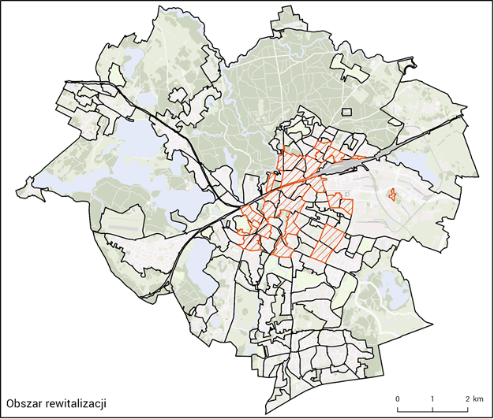
- Obszar rewitalizacji

Powiązania Programu ze strategicznymi dokumentami gminnymi

1.3.1 Powiązania ze Strategią Rozwoju Miasta – Olsztyn 2030+
Strategia Rozwoju Miasta – Olsztyn 2030+ została przyjęta przez Radę Miasta Olsztyn uchwałą nr LI/816/22 z dnia 28 września 2022 r.
W Strategii przyjęto następującą misję miasta:

Strategia Rozwoju Miasta Olsztyn 2030+ jest instrumentem realizacji polityki lokalnej, służącym mobilizacji zasobów wewnętrznych i zewnętrznych na rzecz rozwoju miasta, włączającym mieszkańców w proces współzarządzania oraz pozwalającym osiągnąć zakładane przez wspólnotę samorządową cele rozwoju.
Celami strategicznymi, ważnymi z punktu widzenia programu rewitalizacji, a zapisanymi w strategii, są:
Cel strategiczny 1 Olsztyn wrażliwy - to miasto dostrzegające potrzeby wszystkich grup społecznych i dbające o ich bezpieczeństwo. Jednocześnie jest to miasto doceniające własne walory, zarówno naturalne, jak i antropogeniczne, i umiejętnie dzielące się wiedzą ze swoimi mieszkańcami oraz osobami przyjeżdżającymi z zewnątrz. Wrażliwość i czujność na problemy obywateli pozwala na stworzenie przestrzeni przyjaznej i atrakcyjnej dla wszystkich użytkowników miasta.
Program zapewnia realizacji celów operacyjnych:
- Olsztyn empatyczny,
- Olsztyn bezpieczny,
- Olsztyn tolerancyjny,
- Olsztyn świadomy.
Cel strategiczny 2 Olsztyn otwarty - to miasto eksponujące swój potencjał na zewnątrz,
a jednocześnie zapraszające do siebie. Jego otwartość rozumiana jest zatem nie tylko przez pryzmat dostępności (transportowej czy informacyjnej), ale też wartości i konkurencyjności oferty dla turystów, potencjalnych mieszkańców czy przedsiębiorców. Olsztyn otwarty to miasto gościnne, ujmujące swoim potencjałem, walorami i otwartym podejściem do wszystkich grup społecznych. To także miasto, które przygotowuje swoich mieszkańców do konkurencji o wartościowe miejsca pracy.
Planowany przedsięwzięcia Programu odpowiadają celom operacyjnym:
- Olsztyn kompetentny,
- Olsztyn inspirujący,
- Olsztyn dostępny.
Cel strategiczny 3 Olsztyn proaktywny - to miasto działające prężnie i aktywnie zarówno wewnątrz, jak i na zewnątrz swoich granic, a także pobudzające aktywność wśród swoich mieszkańców, przedsiębiorców i organizacji. Jest inicjatorem wielu działań i potrafi twórczo kierować swoim dalszym rozwojem. Obywatele Olsztyna są ambitni, zdeterminowani i z konsekwencją realizujący swoje cele. Olsztyn proaktywny rozwija swoje relacje, zarówno na płaszczyźnie lokalnej
i ponadlokalnej, jak i krajowej i międzynarodowej.
Program zapewnia realizacji celu operacyjnego - Olsztyn przedsiębiorczy.
W ten sposób uznano, że Program stanowi jeden ze środków realizacji Strategii Rozwoju Miasta. Ponadto w Strategii Rozwoju Miasta Olsztyna 2030+ wyróżniono OSI Rewitalizacja jako ważny obszar, który wymaga szczególnej uwagi.

1.3.2 Powiązania ze Studium Uwarunkowań i Kierunków Zagospodarowania Przestrzennego miasta Olsztyna
Studium Uwarunkowań i Kierunków Zagospodarowania Przestrzennego, zwane dalej SUiKZP, jest dokumentem sporządzanym dla całego obszaru gminy i określa w sposób ogólny jej politykę przestrzenną oraz zasady zagospodarowania.
Głównymi założeniami SUiKZP są:
- Rozwój funkcji metropolitalnych miasta Olsztyn, w tym:
- prawdziwą nobilitację Olsztyna do miana regionalnej metropolii zapewniają miastu instytucje kultury,
- ponadlokalne gospodarcze znaczenie Olsztyna budują koncentracje usług, handlu, handlu hurtowego oraz przedsiębiorstwa obsługujące miasto i region oraz zapewniające pracę dla mieszkańców miasta i miejscowości przyległych;
- Poprawa jakości życia w mieście, w tym:
- modernizacja infrastruktury technicznej istniejącej i uzbrojenie terenów przewidzianych pod inwestycje mieszkaniowe i gospodarcze w mieście oraz łączenie infrastruktury miejskiej
z uzbrojeniem gmin sąsiednich,
- poprawa rozwiązań układu komunikacyjnego miasta i systemu transportowego, a w tym głównie systemu transportu publicznego oraz rozwój systemów alternatywnych – ciągi piesze i ścieżki rowerowe,
- rozwój budownictwa mieszkaniowego, a w tym tworzenie warunków dla realizacji różnych form zasobów mieszkalnych oraz równoległy rozwój usług podstawowych,
- ochrona dziedzictwa kulturowego zapewniająca harmonijne włączenie przestrzeni historycznej we współczesne procesy rozwojowe.
Obszar rewitalizacji znajduje się w kilku strefach określonych w SUiKZP:
C - STREFA ŚRÓDMIEJSKA – CENTRUM
G 3 - STREFA USŁUGOWO – GOSPODARCZA
M 4 - STREFA MIESZKANIOWA – ZATORZE
M 6 - STREFA MIESZKANIOWA – PODGRODZIE
M 7 - STREFA MIESZKANIOWA - WSCHODNIA
Program jest zgodny z celami polityki przestrzennej oraz zapewnia realizacji Kierunków zachowania i zmian w strukturze przestrzennej oraz przeznaczenia terenów dla wymienionych stref.

Powiązania ze Strategią rozwiązywania problemów społecznych Olsztyna do 2020 roku
Strategia rozwiązywania problemów społecznych Olsztyna do 2020 roku jest strategicznym instrumentem zarządzania polityką rozwoju społecznego w Olsztynie. Misją w zakresie rozwiązywania problemów społecznych Olsztyna jest:
Zapewnienie mieszkańcom bezpieczeństwa socjalnego, integracja rodzin i osób oraz minimalizowanie skutków zjawisk społecznie negatywnych.
Celem Strategii jest podjęcie systemowych rozwiązań problemów społecznych występujących
w Olsztynie i destabilizujących życie mieszkańców.
GPR odpowiada na celi strategiczne:
Cel strategiczny nr 1 - Zintegrowany system wsparcia i aktywizacji osób niepełnosprawnych;
Cel strategiczny nr 2 - System wsparcia i aktywizacji osób starszych;
Cel strategiczny nr 3 - Aktywizacja i integracja grup zagrożonych wykluczeniem społecznym;
Cel strategiczny nr 4 - Promocja zatrudnienia, łagodzenie skutków bezrobocia i aktywizacja lokalnego rynku pracy;
Cel strategiczny nr 6 - Zintegrowany system wsparcia rodziny i opieki nad dzieckiem.
Określone w powyższym dokumencie strategicznym miasta cele strategiczne zostały uwzględnione w Programie.

Powiązania z Gminnym Programem Opieki nad Zabytkami Miasta Olsztyna na lata 2020-2023
Głównymi zamierzeniem Programu Opieki nad Zabytkami Miasta Olsztyna na lata 2020-2023 jest zachowanie i wykorzystanie potencjału dziedzictwa kulturowego Olsztyna w procesie jego rozwoju.
Wyznaczone zadania programu opieki nad zabytkami:
I. Ochrona i rewaloryzacja zabytków Olsztyna.
II. Eksponowanie walorów dziedzictwa kulturowego w przestrzeni publicznej.
III. Badanie i dokumentowanie dziedzictwa kulturowego Olsztyna.
IV. Promocja i popularyzacja walorów dziedzictwa kulturowego Olsztyna oraz podejmowanie działań edukacyjnych w tym obszarze działania.
W ten sposób uznano, że Program stanowi jeden ze środków ochrony zabytków w Olsztynie. W GPR zawarto – wśród innych aspektów rewitalizacji – troskę o zabytkowe struktury w obszarze rewitalizacji.

CZĘŚĆ DIAGNOSTYCZNA
Szczegółowa diagnoza odnosi się do obszaru rewitalizacji wyznaczonego uchwałą nr XLVII/759/22 Rady Miasta Olsztyna z dnia 25 maja 2022 r. w sprawie wyznaczenia obszaru zdegradowanego
i obszaru rewitalizacji miasta Olsztyna. Na część diagnostyczną składa się podsumowanie dotychczasowego Miejskiego Programu Rewitalizacji Olsztyna 2023 przyjętego uchwałą nr XXIV/345/16 Rady Miasta Olsztyna z dnia 29 czerwca 2016 r. (zmienioną potem Uchwałą nr XXVII/470/20 z 25 listopada 2020 r.), analizy negatywnych zjawisk występujących w obszarze rewitalizacji, podsumowanie potencjałów oraz wskazania potrzeb realizacji nowego programu.

Opis stanu obszaru rewitalizacji po przeprowadzeniu Miejskiego Programu Rewitalizacji Olsztyna 2023
Miejski Program Rewitalizacji Olsztyna 2023 został przyjęty uchwałą nr XXIV/345/16 Rady Miasta Olsztyna z dnia 29 czerwca 2016 r. (zmienioną Uchwałą nr XXVII/470/20 z dnia 25 listopada 2020 r.). Głównym założeniem programu było wyprowadzenie ze stanu kryzysowego obszarów zdegradowanych poprzez powiązane wzajemnie przedsięwzięcia, obejmujące kwestie społeczne oraz gospodarcze, przestrzenno-funkcjonalne, techniczne czy też środowiskowe.
Obszar prowadzenia działań rewitalizacyjnych skupiał się w centrum Olsztyna i obejmował teren
o powierzchni 8,08 km², w skład którego wchodziły w całości osiedla: Śródmieście, Zatorze, w części: Wojska Polskiego, Podleśna, Kościuszki, Kętrzyńskiego, Pojezierze, Podgrodzie, Grunwaldzkie, Kormoran, Nad Jeziorem Długim.
W Miejskim Programie Rewitalizacji Olsztyna 2023 zidentyfikowanych zostało pięć podstawowych przedsięwzięć rewitalizacyjnych, wdrażanych przez Miasto Olsztyn. W ramach tych przedsięwzięć, realizowane są projekty, które wynikają wprost z określonych w programie trzech celów strategicznych:
CEL A Wzmocnienie kapitału społecznego na obszarze rewitalizacji
Cel ten został uznany za kluczowy dla powodzenia działań rewitalizacyjnych. Skupiły się one na wsparciu osób wykluczonych lub zagrożonych wykluczeniem, zidentyfikowanych przez system pomocy społecznej a także na kształtowaniu postaw obywatelskich, poczucia przynależności do wspólnoty samorządowej oraz budowaniu lokalnej tożsamości mieszkańców obszaru rewitalizacji.
W ramach tych działań uruchomiono trzy projekty wdrażane przez Miejski Ośrodek Pomocy Społecznej w Olsztynie i dofinansowane z Europejskiego Funduszu Społecznego:
- Rodzinna układanka,
- Wzmacnianie poprzez działanie,
- Dodaj skrzydeł.
Objęły one wsparciem łącznie 119 rodzin, czyli 394 osoby wykluczone lub zagrożone wykluczeniem społecznym. Interwencja obejmowała m.in. diagnozę i opracowanie kontraktów socjalnych, wsparcie pracowników socjalnych i asystentów rodzin, zajęcia grupowe zwiększające kompetencje społeczne oraz wsparcie animacyjno edukacyjne.
W ramach realizacji tego celu zakończona została także Adaptacja zabytkowego budynku przy ul. Bałtyckiej 45 na warsztaty terapii zajęciowej, dofinansowana z Europejskiego Funduszu Rozwoju Regionalnego.
Zrealizowano również Adaptację budynku dawnej zajezdni trolejbusowej na cele Muzeum Nowoczesności, a także Zagospodarowanie terenu przy ul. Knosały, otoczenie Muzeum Nowoczesności, dofinansowane z Europejskiego Funduszu Rozwoju Regionalnego.
Do działań służących realizacji wspomnianego celu należą również projekty realizowane przez miejskie instytucje kulturalne i jednostkę oświatową – Pałac Młodzieży im. Orląt Lwowskich oraz Olsztyński Teatr Lalek, w ramach przedsięwzięcia Kultura jako środek do wzmocnienia kompetencji społecznych mieszkańców rewitalizacji, w szczególności osób wykluczonych lub zagrożonych wykluczeniem społecznym.
Projektem, którego założeniem jest kształtowanie postaw mieszkańców nieobojętnych na miejsce, w którym żyją, jest program Podwórka z Natury. Program integruje działania na rzecz społeczności lokalnych, starając się jednocześnie rozwiązać problemy w sferze przestrzennej, środowiskowej
i technicznej. W trakcie trwania Programu działania zrealizowano na czternastu podwórkach (2017-2021). Na czterech z nich powstały ogrody deszczowe, retencjonujące wodę opadową z terenu całego podwórka.
CEL B – Poprawa warunków życia mieszkańców obszaru rewitalizowanego
Projekty realizowane w ramach tego celu stanowią kompleksowe uzupełnienie działań zaplanowanych w celu strategicznym A. Zaliczyć do nich można ważne z punktu widzenia zaangażowania realizacji programu projekty miejskie, finansowane z Europejskiego Funduszu Rozwoju Regionalnego. Należy do nich Projekt adaptacji budynku przy al. Wojska Polskiego 14 na mieszkania komunalne i socjalne. Łącznie w budynku powstało 28 nowoczesnych, samodzielnych lokali mieszkalnych, w których zamieszkało ok. 50 osób, wymagających wsparcia w trudnej sytuacji życiowej. Podobny cel spełnia również Modernizacja budynku przy al. Niepodległości 52/58 – dofinansowana z budżetu państwa: Bank Gospodarstwa Krajowego, zapewniająca 84 wyremontowanych samodzielnych mieszkań.
Poprawa jakości życia mieszkańców obszaru rewitalizacji to również stworzenie warunków do zwiększenia ich mobilności. Zakończono realizację projektów dofinansowanych z Europejskiego Funduszu Rozwoju Regionalnego:
- Budowa ciągu pieszo-rowerowego Łynostrada – od ul. Tuwima do Parku Centralnego oraz wzdłuż al. Wojska Polskiego,
- Przebudowa układu ulicznego w Centrum Olsztyna – ul. Pieniężnego wraz z mostem św. Jakuba oraz ul. Partyzantów,
Dzięki obu inwestycjom znacząco poprawił się komfort korzystania mieszkańców z przestrzeni miejskiej na obszarze rewitalizacji.
Ponadto realizowany jest Projekt rozwoju transportu zbiorowego w Olsztynie (dofinansowanie
z EFRR), obejmujący swym zasięgiem również obszar rewitalizowany. Ma on na celu podniesienie jakości przestrzeni miejskiej oraz wzrost mobilności mieszkańców.
CEL C –Wzrost przedsiębiorczości na obszarze rewitalizacji
W tym celu zrealizowano projekt Modernizacja i wyposażenie warsztatów Zespołu Szkół Mechaniczno-Energetycznych w Olsztynie. Zakres projektu obejmował roboty remontowe budynku edukacyjnego, a także wyposażenie pracowni warsztatowych w nowoczesne maszyny, meble, sprzęt komputerowy oraz materiały dydaktyczne.
Przy opracowywaniu Diagnozy służąca wyznaczeniu obszaru zdegradowanego oraz obszaru rewitalizacji, sporządzona na potrzeby przygotowania Gminnego Programu Rewitalizacji Miasta Olsztyn (dalej – Diagnoza) zgodnie z art. 9 Ustawy zostały zdefiniowane obszar miasta znajdujący się w stanie kryzysowym, które wcześniej wyznaczono jako obszar rewitalizacji Miejskiego Programu Rewitalizacji Olsztyna 2023. Z Diagnozy wynika, że przeprowadzone przedsięwzięcia rewitalizacyjne MPR nie rozwiązały w pełni merze zjawisk kryzysowych. Dlatego jest konieczna jest kontynuacja procesu rewitalizacji zainicjowanego w LPR z użyciem GPR. Obszar rewitalizacji został rozszerzony, aby objąć działaniami części Olsztyna dotknięte występowaniem zjawisk kryzysowych, niezidentyfikowane we wcześniejszym dokumencie.
Dodatkowo włączono dwa obszary niezamieszkałe: pokolejowe (obszar przy ul. Marii Zientary-Malewskiej) oraz powojskowe (Koszary Dragonów), które zostały zidentyfikowane jako spełniające kryteria art. 10 ust. 3 ustawy o rewitalizacji, ze względu na możliwość realizacji na ich terenie działań, które będą przeciwdziałać negatywnym zjawiskom społecznym.
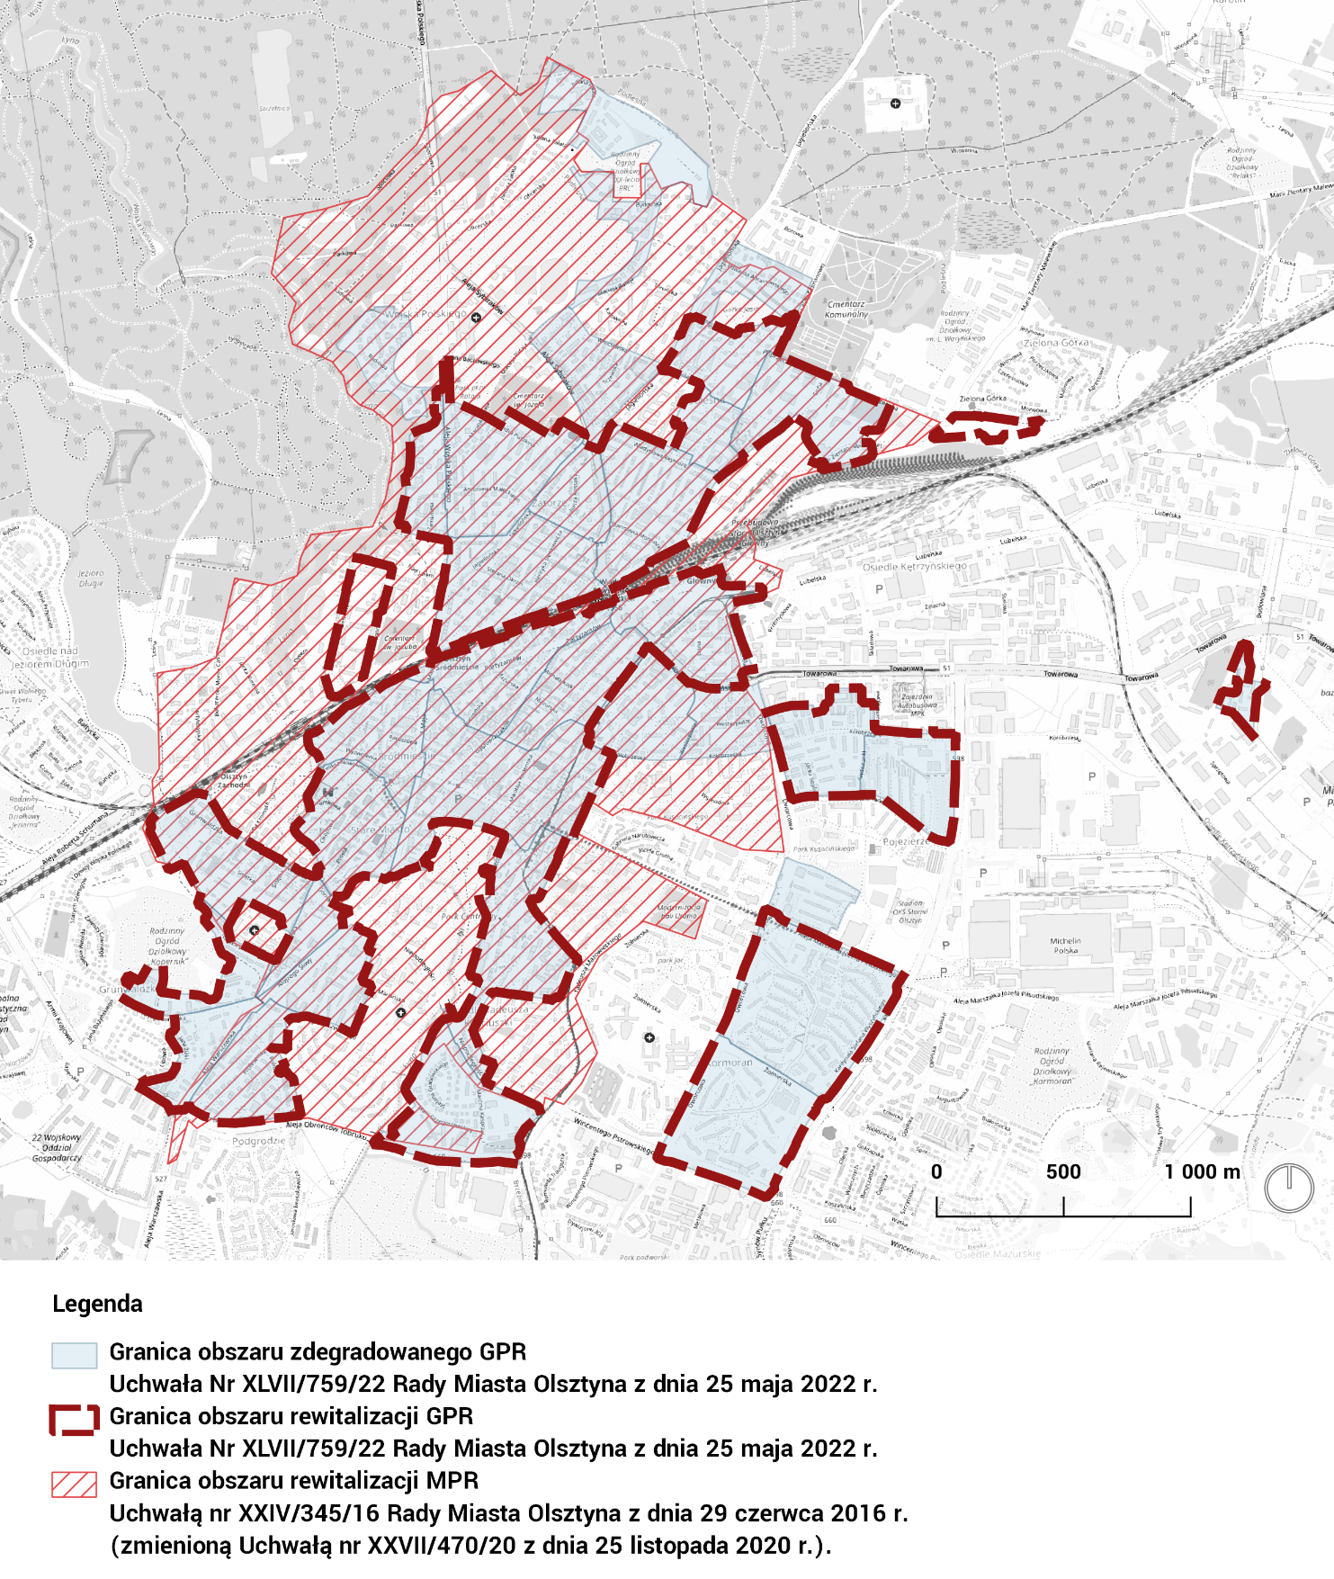
- Lokalizacja obszaru zdegradowanego i obszaru rewitalizacji

Charakterystyka obszaru rewitalizacji
Choć został wyznaczony jeden obszar rewitalizacji, charakteryzuje się on różnymi formami zabudowy oraz zróżnicowanymi uwarunkowaniami przestrzennymi, gospodarczymi i społecznych. Poniżej scharakteryzowano każdy z fragmentów obszaru rewitalizacji. Szczegółowa diagnoza zjawisk kryzysowych dla obszaru rewitalizacji odnosi się zarówno do całości obszaru, jak i do jego poszczególnych części. Diagnoza w zakresie czynników przestrzennych została wykonana w odniesieniu do wskazanych fragmentów obszarów. Synteza diagnozy oraz wskazanie lokalnych potencjałów zostały także wykonane w odniesieniu do fragmentów obszaru rewitalizacji.

Osiedle Śródmieście i Stare Miasto

Obszar historycznego centrum Olsztyna, nasycony zabudową o wysokich walorach kulturowych,
w tym objętych różnymi formami ochrony prawnej. Śródmieście cechuje koncentracja usług
i obiektów użyteczności publicznej. Pod względem typologii zabudowy ten obszar łączy w sobie zespoły zabudowy XIX w. i współczesnej, powojennej: w tym odbudowywanych zespołów zabudowy oraz nowych osiedli mieszkaniowych. Obszar ten cechuje bogata rzeźba terenu i walory przyrodnicze i krajobrazowe, m.in. kształtowane przez Dolinę Łyny. Jest to obszar o wysokiej gęstości zaludnienia. Dużym atutem transportowo jest rozwój sieci tramwajowej i realizacja takich inwestycji jak remont ul. Partyzantów.

Główne wyzwania przestrzenne obszaru wiążą się z obecną obsługą komunikacyjną terenu – prowadzeniem znacznego ruchu przez centrum miasta, odcięciem północnej strony przez tory
i brakiem rozwiązań parkingowych. Problemem jest też nieciągła i słabo rozwinięta sieć połączeń rowerowych. Nadmiar miejsc postojowych osłabia potencjał przestrzeni reprezentacyjnych, np. Dąbrowszczaków. Znacznym problemem jest także stan kamienic wymagających remontu oraz konieczność poprawy jakości przestrzeni publicznych. Pod względem funkcjonalnym obszar Starego Miasta jest miejscem nagromadzenia usług związanych z gastronomią i usługami nakierowanymi na odwiedzających. Na tym obszarze wyzwaniem jest zarządzanie przestrzeniami wspólnymi w celu unikania potencjalnych konfliktów między tymi typami użytkowania a potrzebami mieszkańców dzielnicy.

Obszar Śródmieścia został poddany kompleksowej ocenie uwarunkowań i określono kierunki przekształceń tego fragmentu miasta w Zintegrowanym Programie Rozwoju Przestrzennego Śródmieścia Olsztyna (ZPRPŚO) . Projekt ten należy traktować jako komplementarny do Gminnego Programu Rewitalizacji a cele tych dokumentów jako spójne.

Osiedle Grunwaldzkie

Teren Osiedla Grunwaldzkiego sąsiaduje ze Starym Miastem i stanowi zwartą tkankę o funkcji mieszkaniowo-usługowej. Zabudowa mieszkaniowa składa się zarówno z dziewiętnastowiecznych kamienic, jak i nowszych budynków mieszkalnych. W północnej części obszaru mieści się targowisko miejskie, które ma znaczenie ponadlokalne. Na terenie osiedla mieści się także Uniwersytecki Szpital Kliniczny. Targowisko funkcjonuje sprawnie, choć stan i estetyka wymaga modernizacji.
Główną ulicą osiedla jest ul. Grunwaldzka, która w całości biegnie przez teren osiedla i stanowi główne źródło uciążliwości i hałasu. Jednocześnie to przy niej mieści się wiele z usług lokalnych. Drugą ważną trasą jest al. Warszawska, która stanowi łącznik między tymi terenami a Starym Miastem. Przekształcenie tych ulic jest możliwe dopiero po reorganizacji ruchu tranzytowego przez tę część miasta.

Zatorze i Koszary Dragonów

Północny obszar rewitalizacji składa się z osiedla Zatorze, osiedla Podleśna, części osiedla Zielona Górka oraz Koszar Dragonów. Jest to obszar o zróżnicowanym charakterze, łączącym w sobie tereny zwartej, XIX w. historycznej zabudowy, osiedli z okresu międzywojnia i powojennych w tym dużych osiedli mieszkaniowych. Zabudowę uzupełniają zespołu dawnych koszar.

Charakterystycznym elementem obszaru Zatorza jest okolica ulicy Kolejowej oraz targowisko na Zatorzu. Obszar ten zwyczajowo funkcjonował jako centrum usług handlu dla dzielnicy wraz z ciągiem ulicy Kolejowej. Głównym wyzwaniem jest zmiana charakteru tego obszaru: utrata części
z tradycyjnych funkcji targowiskowych w wyniku wprowadzania nowoczesnych formatów handlu. Problem ten dotyka najbardziej hali Zatorzanka, która straciła większość najemców.

Wyzwaniem jest także zagospodarowanie Koszar Dragonów. Zespół zabudowy niesie ze sobą trudność w zaadaptowaniu do nowych funkcji m.in. poprzez obecny układ budynków i maneży, ochronę konserwatorską i zły stan obiektów. Kombinacja tych czynników ogranicza możliwość wprowadzania tam zabudowy mieszkaniowej. Obszar jest niezamieszkały, a wyznaczenie go jako części obszaru rewitalizacji wynika z możliwości realizacji na nim działań, które będą poprawiały potencjał całości obszaru i pozwolą na przeciwdziałanie czynnikom kryzysowym w zakresie gospodarczym oraz funkcjonalno-przestrzennym.

Obszar jest przedmiotem przygotowania Programu Zatorze - programu przestrzennego rozwoju północnego obszaru Olsztyna. Jest to projekt analogiczny do ZPRPŚO, w trakcie przygotowania.

Część obszaru rewitalizacji przy ul. Marii Zientary-Malewskiej

Fragment obszaru w rejonie ul. Marii Zientary-Malewskiej to teren niezabudowany, położony w bliskim sąsiedztwie bocznicy kolejowej oraz osiedli mieszkaniowych w rejonie ulicy Morwowej. Obszar jest we władaniu gminy i pozwala na realizację zadań publicznych. Teren ten był wskazywany jako potencjalna lokalizacja budynków mieszkalnictwa komunalnego. Projekt ten nie został jednak zrealizowany. Ze względu na konieczność zaspokojenia potrzeb wskazane w miejskich dokumentach strategicznych (m.in. Wieloletni Program Gospodarowania Mieszkaniowym Zasobem Gminy Olsztyn 2022-2026) oraz zidentyfikowane czynniki kryzysowe w innych obszarach (m.in. Towarowa i Śródmieście), realizacja zasobu mieszkalnictwa komunalnego pozostaje nadal istotną potrzebą w ramach obszaru rewitalizacji.

Osiedle Kętrzyńskiego i Kormoran

Osiedle Pojezierze jest zespołem zabudowy wielorodzinnej, blokowej, które powstało w latach 70. XX wieku. Jako osiedle blokowe posiada dobry dostęp do usług podstawowych, stan techniczny obiektów jest dobry. Główne wyzwania wiążą się z wyposażeniem i zagospodarowaniem przestrzeni między blokami. Osiedle posiada dostęp do przestrzeni publicznych – Parku Kusocińskiego, czy dużych obiektów rekreacyjnych, takich jak Wodne Centrum Rekreacyjne. Wyzwaniem przestrzennym jest stan techniczny i wyposażenie obiektów kultury i edukacji (np. Planetarium), czy stan chodników i ścieżek rekreacyjnych. Park Kusocińskiego jest zadbany, jednak mógłby być doposażony. Jedną z głównych osi przestrzennych osiedla jest Al. Piłsudskiego. W ciągu ulicy realizowany jest projekt przedłużenia linii tramwajowej. To przy tej ulicy zlokalizowane są ważniejsze obiekty użyteczności publicznej o charakterze edukacyjnym, sportowym, kulturowym (m.in. Planetarium, Hala Urania).

Osiedle Kormoran jest dużym osiedlem mieszkaniowym, położonym na południe od osiedla Pojezierze. Wyzwania przestrzenne są zbliżone do Osiedla Kormoran.

Osiedle komunalne przy ul. Towarowej

Osiedle komunalne przy ul. Towarowej jest zespołem budynków mieszkalnictwa komunalnego. Głównymi wyzwaniami przestrzennymi, które wpływają także na sytuację społeczną jest jego lokalizacja w otoczeniu istniejących stref przemysłowych. Brak sąsiedztwa mieszkaniowego wpływa na takie czynniki jak dostęp do usług handlu czy innych usług codziennych. Kolejnym problemem jest ograniczony i niebezpieczny dostęp do samego osiedla. Prowadząca droga nie ma chodników, jest wyłożona płytami betonowymi, nie jest oświetlona i nie jest bezpieczna. Położenie w strefie przemysłowej sprawia, że dostęp transportem zbiorowym jest mocno ograniczone, dotyczy to zwłaszcza dni wolnych od pracy.

Zagospodarowanie przestrzeni wspólnych osiedla jest niewystarczające. Brakuje wyposażonego placu zabaw, ławek czy sąsiedzkich skwerów czy urządzonej i zadbanej zieleni. Stan techniczny istniejących obiektów jest zły. Jedynym zadbanym obiektem jest świetlica środowiskowa i pobliskie schronisko dla bezdomnych.

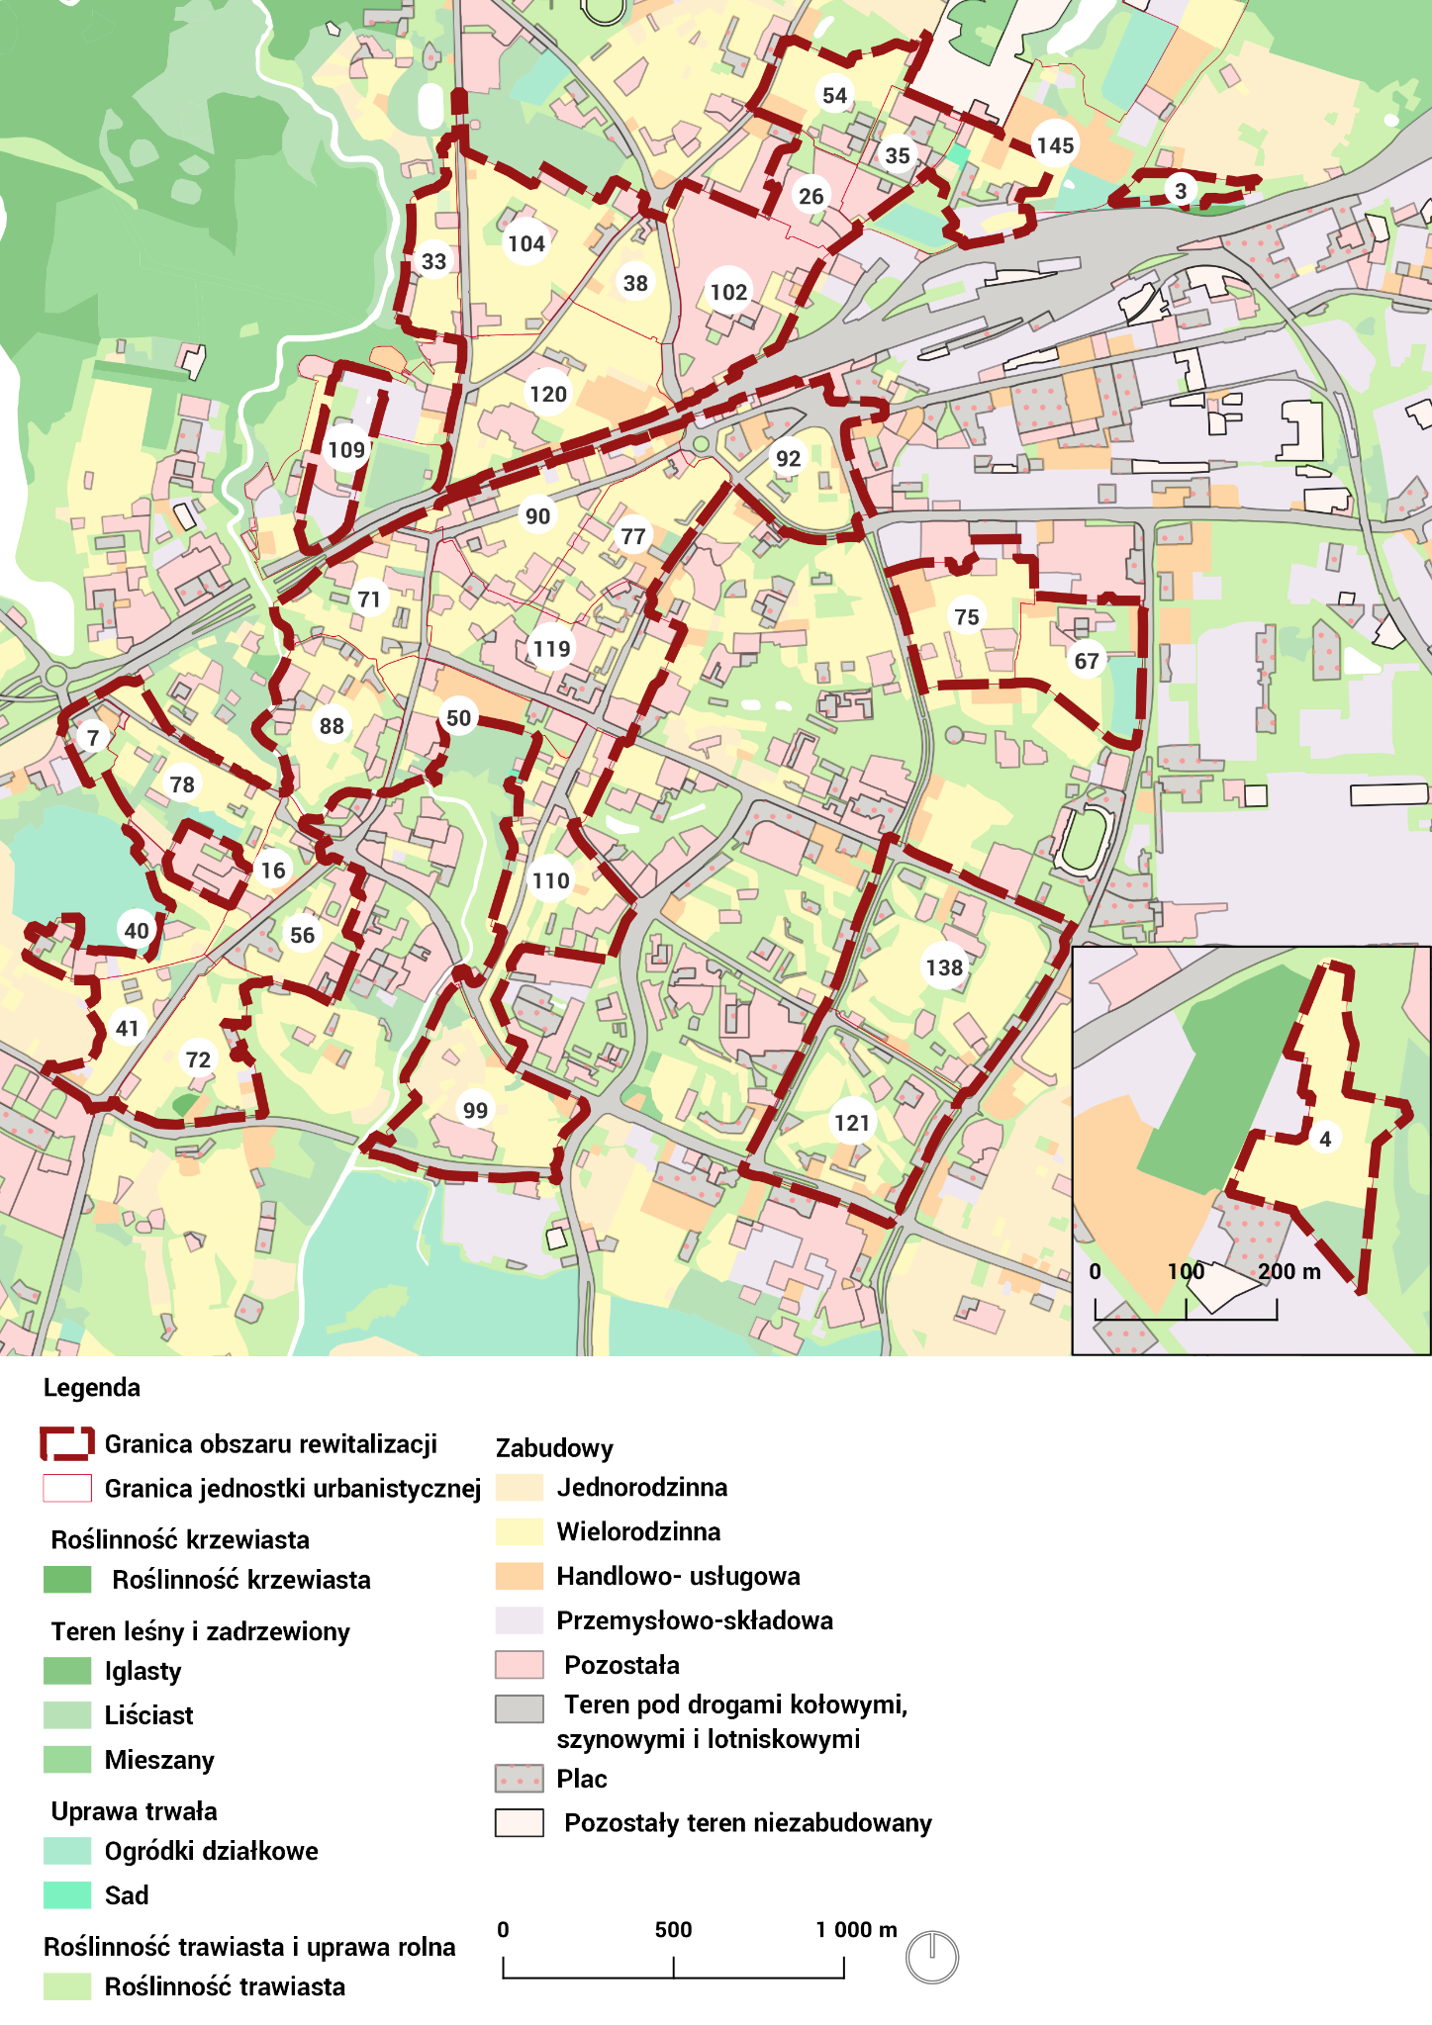
- Mapa funkcjonalno-przestrzenna (źródło: opracowanie własne na podstawie otwartej bazy danych obiektów topograficznych BDOT10K, stan na październik 2022 r.)

Analiza negatywnych zjawisk i czynników kryzysowych na obszarze rewitalizacji
Celem szczegółowej analizy zjawisk kryzysowych jest pogłębione rozpoznanie przyczyn i skutków ich występowania oraz wskazanie, w jaki sposób wpływają one na obszar rewitalizacji. Trafna identyfikacja problemów pozwala na lepsze zaplanowanie działań rewitalizacyjnych.
Podczas przeprowadzania pogłębionej diagnozy obszaru rewitalizacji zastosowano kilka metod badawczych, aby zdobyć wiedzę na temat występujących negatywnych zjawisk. Na początku przeprowadzono analizę desk research (analiza istniejących i dostępnych danych) na podstawie informacji pozyskanych z Urzędu Miasta Olsztyna, jednostek miejskich i Banku Danych Lokalnych GUS. Przy analizie zgromadzonych informacji nie pominięto też badania potencjałów obszaru, aby zwrócić uwagę na możliwości zrównoważenia występujących tam sytuacji kryzysowych.

- Przebieg procesu diagnostycznego dla Gminnego Programu Rewitalizacyjnego Miasta Olsztyna
Ponadto zastosowano metody bezpośredniego kontaktu z mieszkańcami obszaru rewitalizacji
i przedstawicielami podmiotów gospodarczych. W celu pogłębienia badań kwestionariuszowych przeprowadzono 5 zogniskowanych wywiadów grupowych. Wybrano przedstawicieli instytucji, które mają bezpośredni kontakt z mieszkańcami obszaru rewitalizacji, w tym między innymi:
- Wydział Architektury i Urbanistyki UMO;
- Wydział Zdrowia i Polityki Społecznej UMO;
- Wydział Strategii i Funduszy Europejskich UMO;
- Wydział Geodezji i Gospodarki Nieruchomościami UMO;
- Wydział Inwestycji Miejskich UMO;
- Wydział Kultury i Ochrony Zabytków UMO;
- Miejski Ośrodek Pomocy Społecznej w Olsztynie;
- Miejski Urząd Pracy w Olsztynie;
- Zakład Lokali i Budynków Komunalnych w Olsztynie;
- Miejski Ośrodek Kultury w Olsztynie;
- Zarząd Dróg Zieleni i Transportu w Olsztynie;
- Wojewódzki Urząd Ochrony Zabytków w Olsztynie;
- Radni Rady Miasta Olsztyna;
- Przewodniczący Rad Osiedli;
- Sejmik Osób Niepełnosprawnych;
- Rada Olsztyńskich Seniorów;
- szkoły średnie;
- szkoły podstawowe;
- przedstawiciele uczelni wyższych;
- Gminna Rada Działalności Pożytku Publicznego;
- Rada Organizacji Pozarządowych m. Olsztyna;
- Młodzieżowa Rada Miasta Olsztyna;
- NGO;
- Powiatowy Urząd Pracy w Olsztynie;
- Przedstawiciele podmiotów gospodarczych.

Podczas wywiadów poruszano kwestie związane m.in. z:
- problemami społecznymi występującymi na obszarze rewitalizacji (przyczyny i skutki);
- poczuciem bezpieczeństwa;
- warunkami do prowadzenia działalności społecznej i kulturalnej;
- uczestnictwem w życiu kulturalnym i społecznym mieszkańców obszaru rewitalizacji;
- ofertą spędzania czasu wolnego i miejscami spotkań;
- opieką zdrowotną, pomocą społeczną oraz usługami opiekuńczymi;
- wzmacnianiem sektora publicznego;
- poprawą strefy gospodarczej i zatrudniania mieszkańców;
- jakością życia mieszkańców, warunkami lokalowymi, zagospodarowaniem otoczenia;
- zdrowiem fizycznym i mentalnym mieszkańców obszary rewitalizacji;
- kierunkami rozwoju miasta.
W celu włączenia społeczności lokalnej w proces przygotowania projekty GPR w październiku 2022 r. zorganizowane zostały dwa otwarte spotkania z mieszkańcami miasta oraz dwa spacery badawcze. Ogłoszenia o spotkaniach umieszczono na stronie miasta Olsztyn https://olsztyn.eu/gospodarka/rewitalizacja/tytul-domyslny.html, https://konsultacje.olsztyn.eu oraz mediach społecznościowych.
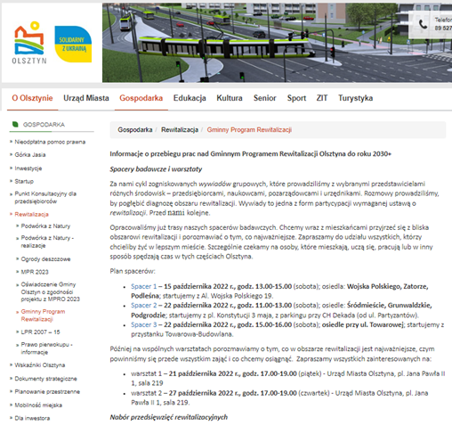 | 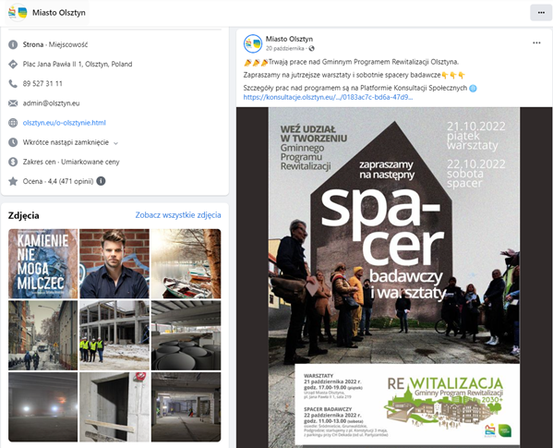
- Podgląd udostępnienia informacji

Wyniki spotkań z mieszkańcami zostały uwzględnione w analizie i miały wpływ na opracowanie listy planowanych działań GPR. Równolegle na obszarze rewitalizacji przeprowadzono inwentaryzację terenową. Podstawową metodą w badaniu struktury funkcjonalno-przestrzennej obszaru rewitalizacji, wykorzystaną do wskazania miejsc i kwestii problemowych, wymagających interwencji, była inwentaryzacja urbanistyczna. Obejmowała ona dokładną analizę zabudowy i rodzaju poszczególnych przestrzeni. Do najważniejszych badanych elementów należy zaliczyć:
- określenie i wskazanie przestrzeni publicznej, prywatnej i półpublicznej;
- zebranie danych dotyczących istniejącej zabudowy;
- określenie kompozycji przestrzennej;
- identyfikacja i wskazanie obszarów dysharmonijnych;
- określenie stopnia degradacji przestrzeni publicznej i półprywatnej;
- prawo własności działek.
Ponadto wykorzystano również szereg innych metod w celu dokładnej diagnozy obszaru rewitalizacji w sferze funkcjonalno-przestrzennej: badań literatury, źródeł kartograficznych, dokumentów prawnych i otwartych danych wektorowych. Skorzystano także z narzędzi w zakresie analiz przestrzennych GIS.
Poniżej podsumowano główne wnioski z diagnozy w zakresie analiz negatywnych zjawisk.

Analiza negatywnych zjawisk społecznych
Problemy społeczne są punktem wyjścia do oceny stanu kryzysowego, jego skali i przyczyn na obszarze rewitalizacji. Są one jednocześnie dość trudne do przedstawienia w kategoriach ilościowych, ponieważ wskaźniki mogą tylko w przybliżeniu opisywać dane zjawisko. W procesie ich diagnozowania dużą rolę odegrały więc spotkania z mieszkańcami i innymi interesariuszami, prowadzone między innymi w formie grup fokusowych oraz spacerów badawczych. Punktem wyjścia była każdorazowo analiza wskaźników użytych podczas wyznaczania obszaru rewitalizacji, co pozwoliło na relatywnie obiektywną ocenę sytuacji w obszarze, którą to ocenę można było następnie pogłębić dzięki badaniom jakościowym.

Struktura demograficzna
Podczas analizy danych statystycznych zwraca uwagę fakt, że struktura demograficzna obszaru rewitalizacji jest nieco mniej korzystna niż w przypadku całego Olsztyna. Dotyczy to zarówno osób młodych, jak i starszych. W obszarze rewitalizacji w porównaniu z resztą miasta wyraźnie większą część mieszkańców stanowią seniorzy (24,35%, podczas gdy w Olsztynie jest to średnio 21,98%),
a zatem lokalne społeczności są starsze. Największa liczba seniorów mieszka na osiedlu Kormoran (około 33% od liczby mieszkańców części obszaru rewitalizacji) oraz na osiedlu Kętrzyńskiego (około 25,2% od liczby mieszkańców części obszaru rewitalizacji).
Nakłada się na to obserwowany tam nieco mniejszy udział dzieci i młodzieży (16,24% wobec 18,46% dla całego miasta), co wzmacnia efekt starzenia się populacji analizowanego obszaru.
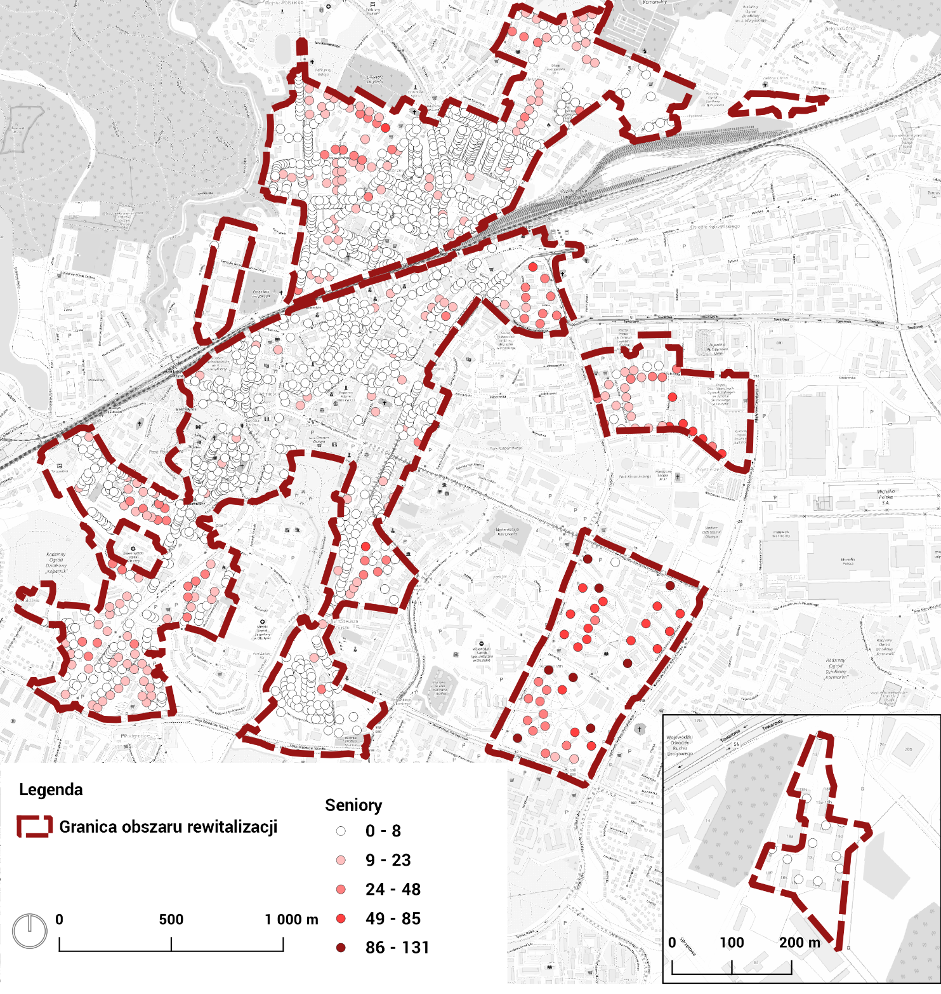
- Mapa zamieszkania seniorów w obszarze rewitalizacji
Trzeba przy tym zauważyć, że obszar ten nie jest jednorodny pod względem demograficznym. Można w nim wyróżnić jednostki zdecydowanie „starsze”, w których udział seniorów sięga niemal 34% populacji (jak w południowej części Osiedla Kormoran), jak i względnie „młode”. Wśród tych drugich wyróżnia się osiedle przy ul. Towarowej, gdzie osób starszych mieszka zaledwie 10%. Może to jednak wynikać ze specyfiki tego obszaru, który jest osiedlem socjalnym.
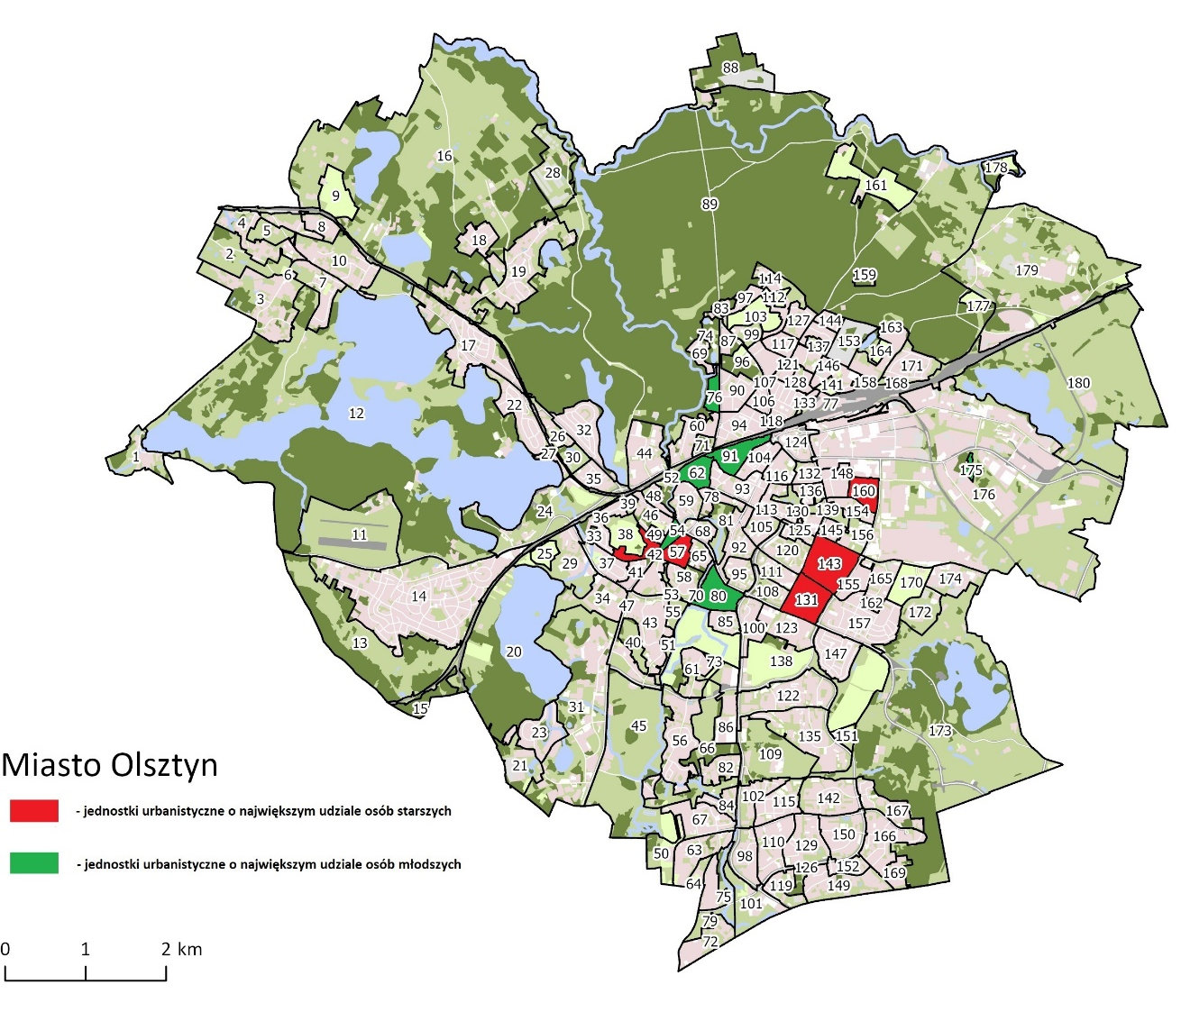
- "Stare" i "młode części obszaru rewitalizacji

Takie „młode” i „stare” części są rozproszone po całym obszarze rewitalizacji i niekiedy trudno zdiagnozować przyczyny takiego zróżnicowania. Odmładzanie okolicy wiąże się jednak zwykle
z pojawianiem się nowego budownictwa mieszkaniowego, podczas gdy najstarsze obszary to te
z dominującą zabudową wielorodzinną zasiedlaną jeszcze w latach siedemdziesiątych i wciąż zamieszkałą w dużej mierze przez te same osoby.
Zaletą osiedli powstałych w ostatnich dekadach dwudziestego wieku jest ich „kompletność” – są wyposażone w szereg usług niezbędnych w codziennym funkcjonowaniu (handel, ochrona zdrowia, szkoły i przedszkola) i łatwo dostępnych także bez potrzeby korzystania z prywatnego transportu, co jest ważne dla zamieszkujących tam osób starszych. Z prowadzonych wywiadów pogłębionych (grupy fokusowe) wynika także, że mieszkańcy tych osiedli doceniają zalety związane z możliwością realizacji podstawowych potrzeb życiowych w najbliższym otoczeniu miejsca zamieszkania. Niedostatki wskazywane przez starszych uczestników wywiadów to przede wszystkim brak wystarczającej liczby miejsc umożliwiających spotykanie się mieszkańców oraz niewystarczający dostęp do usług kulturalnych.
Z analizy danych demograficznych i informacji zebranych w trakcie wywiadów można wyciągnąć wnioski dotyczące konieczności zwrócenia uwagi na potrzeby osób starszych, zamieszkujących szczególnie licznie niektóre części obszaru rewitalizacji (np. tereny Osiedla Podgrodzie). Jest to tym ważniejsze, że aktualne dane wskazują na duże prawdopodobieństwo dalszego starzenia się tych lokalnych społeczności.

- Obciążenie demograficzne w Olsztynie i w obszarze rewitalizacji

Ubóstwo
Analizując problem ubóstwa na obszarze miasta posiłkowano się wskaźnikami takimi jak liczba osób korzystających z pomocy MOPS (na 100 mieszkańców), wysokość zadłużenia lokali komunalnych oraz liczba osób korzystających z funduszu alimentacyjnego (na 100 mieszkańców).

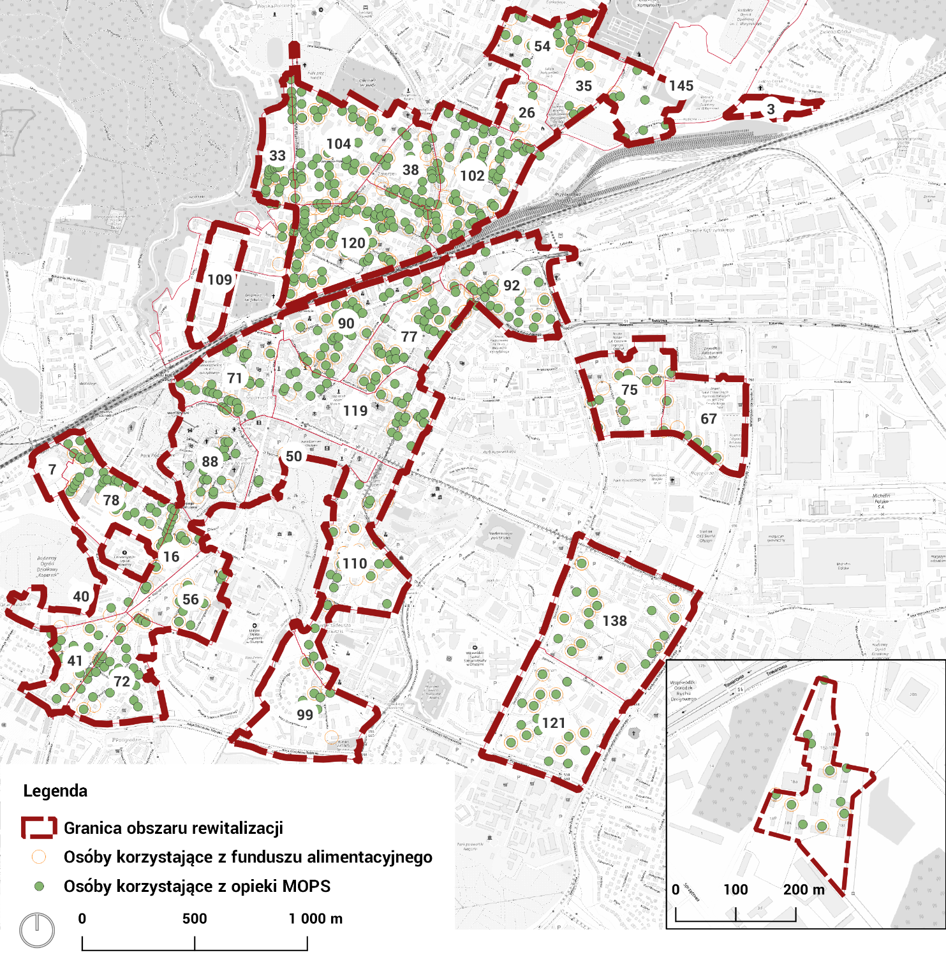
- Mapa lokalizacji problem ubóstwa

Wyniki analiz statystycznych wskazują poważną koncentrację wszystkich problemów ubóstwa na osiedlu socjalnym przy ul. Towarowej. Odbiegają one znacząco od średniej dla obszaru rewitalizacji.

- Problem ubóstwa
 | Wysokość długu na lokal komunalny (w zł) | Liczba osób korzystająca z Funduszu Alimentacyjnego (na 100 mieszkańców) | Liczba osób korzystających z pomocy MOPS (na 100 mieszkańców)
Osiedle przy ul. Towarowej | 39 146 | 18 | 76
Średnia dla obszaru rewitalizacji | 17 433 | 4 | 8

W dalszej części analizy można będzie zauważyć, że jest to obszar wymagający szczególnej uwagi
w ramach GPR także z powodu sytuacji kryzysowej niemal w każdej rozpatrywanej dziedzinie.
Szczególnie wysoka liczba osób korzystających z pomocy MOPS (w przeliczeniu na 100 mieszkańców) zwraca uwagę na obszar tzw. starej Warszawskiej, gdzie jednocześnie mieszka wiele osób korzystających z Funduszu Alimentacyjnego. Obszar z podobnymi problemami to też Stare Miasto, okolice ul. Partyzantów i Dąbrowszczaków, osiedle Grunwaldzkie, południowo-wschodnia część osiedla Podgrodzie. Wielu mieszkańców objętych pomocą społeczną mieszka także w niektórych częściach Zatorza (okolice ul. Okrzei, Kolejowej i Żeromskiego, zachodnia część Osiedla Wojska Polskiego – ul. Kasprowicza i sąsiednie). Okolice ul. Grzegorzewskiej i Kasprzaka dodatkowo wyróżniają się wysokim odsetkiem mieszkańców korzystających z Funduszu Alimentacyjnego. Z kolei najbardziej zadłużone lokale to – poza ul. Towarową – tereny Śródmieścia oraz okolice ul. Grzegorzewskiej i Kasprzaka, ale także niektóre części osiedli Kormoran i Kętrzyńskiego.
Tabela poniżej ilustruje rozkład poszczególnych problemów w obszarze rewitalizacji.

- Problemy w obszarze rewitalizacji
Nr jedn. urb. | Przybliżona lokalizacja | Wysokość długu na lokal (zł) | Liczba osób korzystających z fund. alim. (na 100 mieszk.) | Liczba osób korzystających ze wsparcia MOPS (na 100 mieszk.)
41 | Zachodnia strona al. Warszawskiej, do Armii Krajowej | 14 967 | 2 | 4
42 | Skrzyżowanie ul. Jagiellończyka, Śliwy i starej Warszawskiej | 20 294 | 1 | 1
46 | Osiedle Grunwaldzkie | 12 453 | 3 | 8
47 | Wschodnia strona al. Warszawskiej, do ul. Obrońców Tobruku | 22 990 | 3 | 6
54 | Tzw. stara Warszawska od strony ul. Śliwy | 10 434 | 11 | 16
57 | Podgrodzie: okolice ulic Osińskiego i Lengowskiego | 20 652 | 2 | 3
59 | Stare Miasto | 15 459 | 2 | 7
62 | Śródmieście - okolice ulic Ratuszowej, Wyzwolenia, Curie-Skłodowskiej | 25 747 | 3 | 9
76 | Osiedle Wojska Polskiego - okolice ul. Kasprowicza | 6 131 | 4 | 10
80 | Okolice ulic Grzegorzewskiej i Kasprzaka | 27 998 | 7 | 5
90 | Wschodnia strona al. Wojska Polskiego, do ul. Jagiellońskiej | 10 104 | 2 | 5
91 | Okolice ulic Partyzantów i Dąbrowszczaków | 24 197 | 4 | 7
92 | Wschodnia strona ul. Kościuszki | 10 974 | 2 | 3
93 | Śródmieście | 24 673 | 3 | 4
94 | Okolice ulic Okrzei, Żeromskiego, Kolejowej | 15 695 | 5 | 8
104 | Zachodnia część Osiedla Kętrzyńskiego | 21 919 | 3 | 6
106 | Obszar między ulicami Jagiellońską, Niedziałkowskiego i Limanowskiego | 7 110 | 2 | 4
118 | Ulice tzw. Osiedla Kompozytorów | 11 963 | 3 | 6
124 | Wschodnia część Osiedla Kętrzyńskiego | 21 327 | 3 | 5
128 | Okolice ul. Zamenhofa | 13 558 | 5 | 4
131 | Obszar między ulicami Pstrowskiego, Dworcową, Żołnierską i Wyszyńskiego | 22 957 | 2 | 3
134 | Okolice ul. Poprzecznej | 13 298 | 4 | 6
143 | Obszar między ulicami Dworcową, Piłsudskiego, Wyszyńskiego i Żołnierską | 12 485 | 1 | 3
146 | Okolice ulic Zientary-Malewskiej, Poprzecznej i Cichej | 14 312 | 2 | 7
148 | Zachodnia część Osiedla Pojezierze, od ul. Dworcowej do ul. Świtezianki | 12 409 | 3 | 5
160 | Obszar między ulicami Leonharda, Pana Tadeusza, Kołobrzeską i Dworcową | nd. | 2 | 3
175 | Osiedle przy ul. Towarowej | 39 146 | 18 | 76
 | ŚREDNIA DLA CAŁEGO OBSZARU REWITALIZACJI | 17 433 | 4 | 8

Zwraca uwagę fakt, że w wielu obszarach wyższe niż przeciętna są co najmniej dwa wskaźniki sygnalizujące problemy z ubóstwem. Oznacza to, że zjawiska kryzysowe wzajemnie się tam wzmacniają, co może utrudniać wyprowadzenie danego obszaru z sytuacji kryzysowej.
Diagnoza dotycząca problemu ubóstwa nie powinna pomijać problematyki osób
z niepełnosprawnościami, które są często zagrożone ubóstwem ze względu na ograniczone możliwości pracy zawodowej. W obszarze rewitalizacji mieszkają 1177 osób niepełnosprawnych (około 3% od liczby mieszkańców obszaru rewitalizacji) korzystających z pomocy MOPS. W ramach analizy przeanalizowano zatem, gdzie mieszkają osoby pobierające zasiłki ze względu na niepełnosprawność – jest to głównie centrum miasta, Osiedle Grunwaldzkie, osiedle przy ul. Towarowej, a szczególnie Zatorze, gdzie Miasto Olsztyn prowadzi dla tych osób mieszkania chronione.
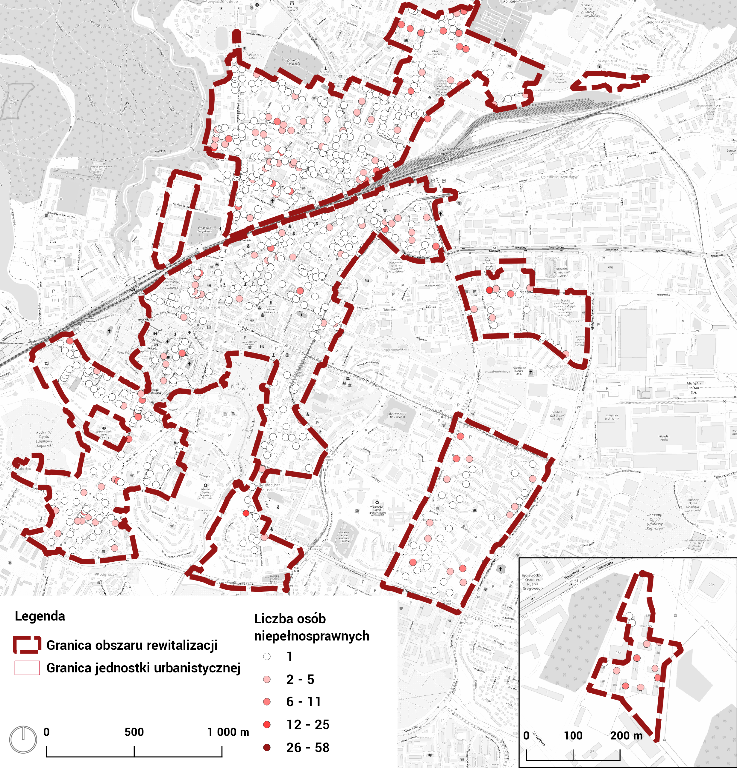
- Mapa zamieszkania osób niepełnosprawnych korzystających z pomocy MOPS
W rozmowach podczas wywiadów pogłębionych oraz spacerów badawczych uczestnicy również zwracali uwagę na potrzeby osób z niepełnosprawnościami. Dotyczyło to przede wszystkim dostępności usług publicznych i miejsc publicznych – zarówno pod kątem technicznym jak
i administracyjnym. Podkreślana była też konieczność stosowania w praktyce projektowania uniwersalnego przy wszystkich inwestycjach miejskich oraz angażowania przedstawicieli środowisk osób z różnymi niepełnosprawnościami w procesy partycypacyjne w Olsztynie.

Bezrobocie
Przegląd wskaźników bezrobocia (stopa bezrobocia ogółem oraz bezrobocia długotrwałego i wśród osób poniżej 30 roku życia) na obszarze rewitalizacji wskazuje, że poza osiedlem przy ul. Towarowej, dotyczą one przede wszystkim centrum miasta, Starego Miasta, rejonu ul. Grunwaldzkiej, tzw. starej Warszawskiej i Podgrodzia. Nasilenie problemów tego rodzaju obserwuje się też na znacznej części Zatorza, które jest przy tym najgęściej zaludnionym obszarem Olsztyna.

- Problemy bezrobocia w obszarze rewitalizacji

W badanym okresie (dane zebrano dla lat 2021-2022) stopa bezrobocia ogółem na żadnym
z badanych obszarów nie przekroczyła 4%, co jest niskim wynikiem związanym z dobrą ogólną sytuacją na rynku pracy w Olsztynie. Niepokojącym sygnałem jest jednak to, że tereny najbardziej dotknięte bezrobociem są jednocześnie znacząco dotknięte bezrobociem długotrwałym
i dotyczącym osób młodych (zwłaszcza w rejonie Starego Miasta i tzw. starej Warszawskiej). Oznacza to, że każde pogorszenie koniunktury gospodarczej w pierwszej kolejności odbije się na sytuacji społecznej tych obszarów miasta.

Przestępczość
Wyniki analizy wskaźników dotyczących przestępczości na obszarze rewitalizacji Olsztyna są spójne z wynikami analizy pozostałych przyjętych mierników stanu kryzysowego – dotyczą w dużej mierze tych samych obszarów.

- Przestępczość w obszarze rewitalizacji
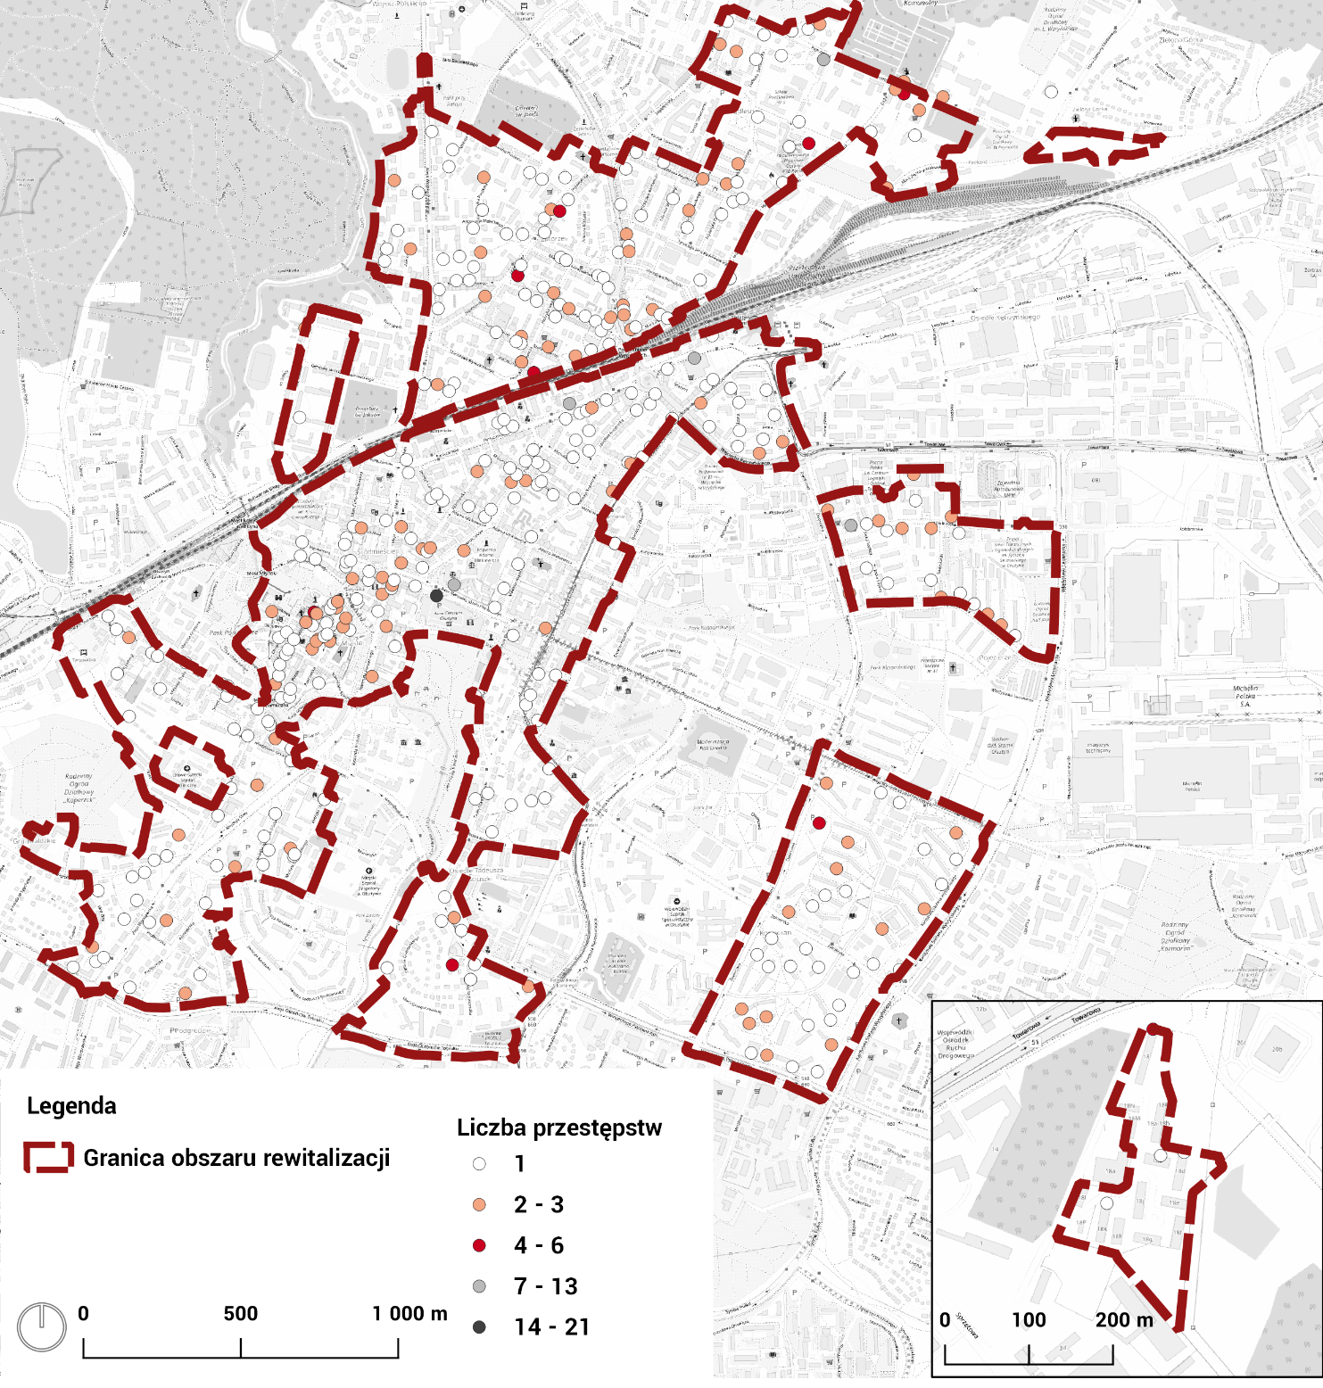
- Mapa przestępstw

Podczas spacerów inwentaryzacyjnych ich uczestnicy zwracali uwagę także na subiektywne poczucie bezpieczeństwa w obszarze rewitalizacji – na miejsca, które po zmroku stają się mało przyjazne i są omijane przez osoby, które nie mieszkają w okolicy. Takie miejsca to m.in. ulice Wyzwolenia, Ratuszowa i Marii Curie-Skłodowskiej, tzw. stara Warszawska, ul. Gietkowska, pl. Konsulatu Polskiego czy tzw. Górka Jasia u zbiegu ulic Poprzecznej i Jagiellońskiej. Choć Górka Jasia jest położona poza obszarem rewitalizacji, w wywiadach z dziećmi i młodzieżą oraz mieszkańcami dzielnicy była wskazywana jako miejsce niebezpieczne.
Osobny problem stanowi tu osiedle przy ul. Towarowej – podczas spaceru badawczego pracownicy socjalni zajmujący się badanym obszarem wskazywali, że jego mieszkańcy nie czują się na nim bezpiecznie. Negatywnie wpływa to szczególnie na dzieci, które mieszkając w otoczeniu osób łamiących zasady współżycia społecznego lub przepisy prawa, żyją w ciągłym zagrożeniu przemocą. Poczucie bezpieczeństwa dodatkowo obniża izolacja osiedla od miasta, trudny dojazd (brak oświetlenia, chodników, odległość od komunikacji publicznej) i brak podstawowych usług publicznych. Również w statystykach obszar ten wyróżnia się niekorzystnie na tle innych części miasta – liczba przestępstw w przeliczeniu na 1000 mieszkańców jest wyższa tylko na terenie Starego Miasta, której specyfika funkcjonalna wyjaśnia koncentrację tego typu zdarzeń (centrum życia nocnego i rozrywkowego Olsztyna zamieszkałe przez względnie niewielką liczbę osób).
Przy statystykach przestępczości, zwłaszcza kwestii przemocy domowej, należy także pamiętać o tym, że część z nich może być zaniżona, ze względu na brak raportowania jej przez ofiary. Wskazano to w trakcie wywiadów z przedstawicielami Policji.

Niski poziom kapitału społecznego
Badania dotyczące poziomu kapitału społecznego obejmowały analizę wyników egzaminów ósmoklasisty, bezrobocie wśród osób z wykształceniem gimnazjalnym oraz frekwencję w wyborach samorządowych.
Wnioski z analiz były jednoznaczne - uczniowie z obszaru rewitalizacji uzyskują generalnie gorsze wyniki edukacyjne niż ich rówieśnicy mieszkający w pozostałej części miasta. Sugeruje to niższy poziom kapitału społecznego w obszarze rewitalizacji, jednak nie jest on jednolity. Zwraca uwagę fakt, że niektóre jego części wyróżniają się negatywnie nawet na tle całego tego obszaru i tak już wykazującego cechy kryzysu w zakresie edukacji najmłodszych. Wyniki poniżej średniej uzyskali uczniowie z południowej części Podgrodzia, znacznej części Zatorza, wschodniej części osiedla Kętrzyńskiego oraz osiedla przy ul. Towarowej, dla którego wskaźniki kryzysu są na bardzo niekorzystnych poziomach praktycznie w każdej dziedzinie. Jest to tym bardziej znaczące, że te właśnie części obszaru rewitalizacji zamieszkuje ponad jedna trzecia jego mieszkańców i niemal 40% dzieci i młodzieży poniżej 18 roku życia.
Analizując zestawienie średnich wyników egzaminów ósmoklasisty dla całego Olsztyna z tymi dla obszaru rewitalizacji łatwo zauważyć, że wyniki jeszcze niższe niż średnia dla tego obszaru dają obraz rzeczywiście niekorzystnej sytuacji edukacyjnej na jego ogromnej części. W niektórych okolicach średnie wyniki egzaminów spadają niekiedy poniżej trzydziestu, a nawet dwudziestu procent.

- Wyniki egzaminów
 | Egzamin ósmoklasisty – JĘZYK POLSKI | Egzamin ósmoklasisty – MATEMATYKA | Egzamin ósmoklasisty – JĘZYK OBCY
Średni wynik – obszar rewitalizacji | 50% | 39% | 56%
Średni wynik – cały Olsztyn | 57% | 47% | 67%

Nakładają się na to wskaźniki relatywnie wysokiego bezrobocia osób z niskim wykształceniem na obszarze rewitalizacji – szczególnie w śródmieściu, na Zatorzu i Podgrodziu. Z kolei frekwencja
w wyborach samorządowych okazała się niemal tak samo niska na całym badanym obszarze – ok.
5 punktów procentowych w stosunku do średniej dla całego miasta. W połączeniu w kryzysem edukacyjnym wskazuje to na ogólnie niski poziom aktywności społecznej w obszarze rewitalizacji, co wymaga podjęcia działań aktywizacyjnych umożliwiających wyprowadzenie jego mieszkańców z tej niekorzystnej sytuacji. Problem dostrzegają także mieszkańcy w ankiecie, przy czym świadomi są, że niedostatki zaangażowania społecznego są problemem całego Olsztyna:

- Opinia mieszkańców na temat aktywności społecznej w obszarze rewitalizacji

Szczególną uwagę w tym zakresie poświęcają przede wszystkim młodym Olsztynianom, wskazując
w ankiecie na to, że w obszarze rewitalizacji należy zadbać o młodzież. Obszar ten postrzegany jest jako miejsce, gdzie dzieci i młodzież potrzebują wsparcia w organizacji wolnego czasu:

- Opinia mieszkańców na temat młodzieży wymagającej wsparcia

Uwagę zwraca także fakt, że wśród ankietowanych odczuwany jest też brak miejsc do spędzania wolnego czasu, co może być szczególnie dotkliwe dla ludzi młodych, którzy nie są jeszcze w stanie zapewnić ich sobie we własnym zakresie. Temat ten pojawiał się m.in. podczas wywiadów w grupach fokusowych, gdy przedstawiciele szkół wspominali o problemie uczniów dojeżdżających do szkół średnich w mieście, ale także mówili o nim sami zainteresowani podczas rozmów w I Liceum Ogólnokształcącym oraz Szkole Podstawowej nr 9. Młodzież po lekcjach nie ma miejsca, w którym mogłaby bezpiecznie i bezpłatnie spędzić czas w mieście, czy to w celu spotkania z rówieśnikami, czy po prostu czekając na transport do domu. Braki dotyczą zarówno dostępności miejsc przy szkołach oraz oferty zapewnianej przez miejskie instytucje edukacyjne (Pałac Młodzieży). Problem podobnego rodzaju sygnalizowali również seniorzy, zarówno na grupach fokusowych, jak i spacerach badawczych. Dodatkowo w ankiecie mieszkańcy wyraźnie zwrócili uwagę na tę kwestię:

- Opinia mieszkańców na temat miejsc spotkań i spędzania wolnego czasu
Powiązany z tym jest wymieniany często – zarówno w ankiecie, jak i podczas rozmów
z interesariuszami w grupach fokusowych – problem niedostatecznej oferty wydarzeń kulturalnych
i rozrywkowych w mieście w ogóle, a w obszarze rewitalizacji w szczególności. Jednym z powodów może być np. brak miejsc odpowiednich do organizacji mniejszych koncertów muzycznych – interesariusze sygnalizowali, że Olsztyn nie jest obecny w większości tras koncertowych popularnych zespołów z powodu braku średniej wielkości scen, na których mogłyby się odbywać występy. Luki tej nie jest w stanie wypełnić amfiteatr pod zamkiem ani inne sceny plenerowe, ponieważ nie działają one poza krótkim sezonem letnim. Rozmówcy wspominali także o możliwościach zapewnienia usług kultury w oparciu o dalszy rozwój oferty takich instytucji jak MOK. Działania te są postrzegane jako atrakcyjne, jednak ich liczba i dostępność jest limitowana możliwościami finansowymi tych placówek.

- Opinia mieszkańców na temat oferty kulturalnej i rozrywkowej w obszarze rewitalizacji

Wyniki frekwencji w wyborach samorządowych pokazują niższą aktywność mieszkańców terenów
- Południowa część obszaru rewitalizacji:
- jednostka urbanistyczna 71 (ul. Marie Curie-Skłodowskiej, ul. Wyzwolenia, ul. Feliksa Nowowiejskiego) ,
- jednostka urbanistyczna 90 (ul. Warmińska, ul. Partyzantów, ul. Dąbrowszczaków, ul. Mazurska),
- jednostka urbanistyczna 77 (ul. Dąbrowszczaków, ul. Mazurska, ul. Mikołaja Kopernika),
- jednostka urbanistyczna 75 (ul. Kołobrzeska),
- Północna część obszaru rewitalizacji:
- jednostka urbanistyczna 38 (ul. Bolesława Limanowskiego, ul. Juliusza Kossaka),
- jednostka urbanistyczna 102 (ul. Bolesława Limanowskiego),
- jednostka urbanistyczna 33 (ul. Jana Kasprowicza),
- Osiedle przy ul. Towarowej.

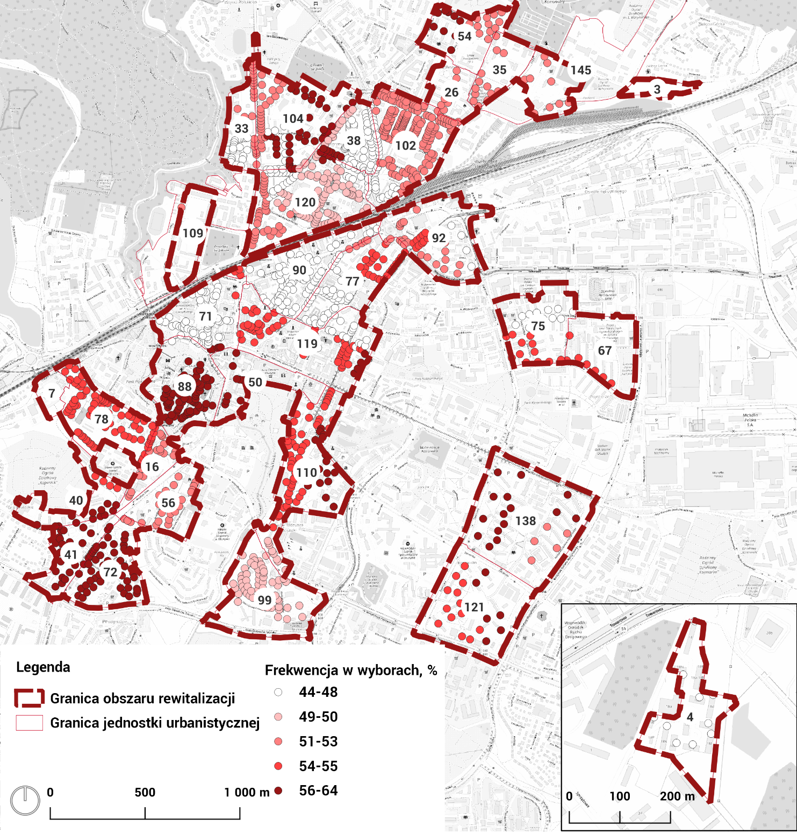
- Frekwencja w wyborach samorządowych 2018

Analiza negatywnych zjawisk przestrzenno-funkcjonalnych
Diagnoza funkcjonalno-przestrzenna przedstawia rozmieszczenie względem siebie poszczególnych funkcji i typów zagospodarowania terenu oraz wskazuje niewystarczająco zorganizowane struktury przestrzenne, generujące problemy w ich użytkowaniu.
Studium Uwarunkowań i Kierunków Zagospodarowania Przestrzennego, zwane dalej SUiKZP, jest dokumentem sporządzanym dla całego obszaru gminy i określa w sposób ogólny jej politykę przestrzenną oraz zasady zagospodarowania. Dokument ten ma charakter aktu kierownictwa wewnętrznego i wiąże Prezydenta miasta przy sporządzaniu miejscowych planów zagospodarowania przestrzennego oraz realizacji innych zadań związanych z polityką planistyczną. W listopadzie 2022 r. tylko część obszaru rewitalizacji została pokryta miejscowymi planami zagospodarowania przestrzennego.
Dla kluczowych obszarów Śródmieścia Olsztyna oraz dla osiedle Zatorze i Podleśnie zostały przygotowane Programy przestrzennego rozwoju, a mianowicie:
1) Zintegrowany program rozwoju przestrzennego Śródmieścia Olsztyna,
2) Program Zatorze - program przestrzennego rozwoju północnego obszaru Olsztyna (obecnie rozpatrywane są uwagi zgłoszone w czasie konsultacji społecznym).

Programy zawierają rekomendacje dotyczące kształtowania przyszłych miejscowych planów zagospodarowania przestrzennego, kształtowania przestrzeni publicznych i terenów zieleni, układu transportowego, organizacji ruchu i kształtowania zabudowy.

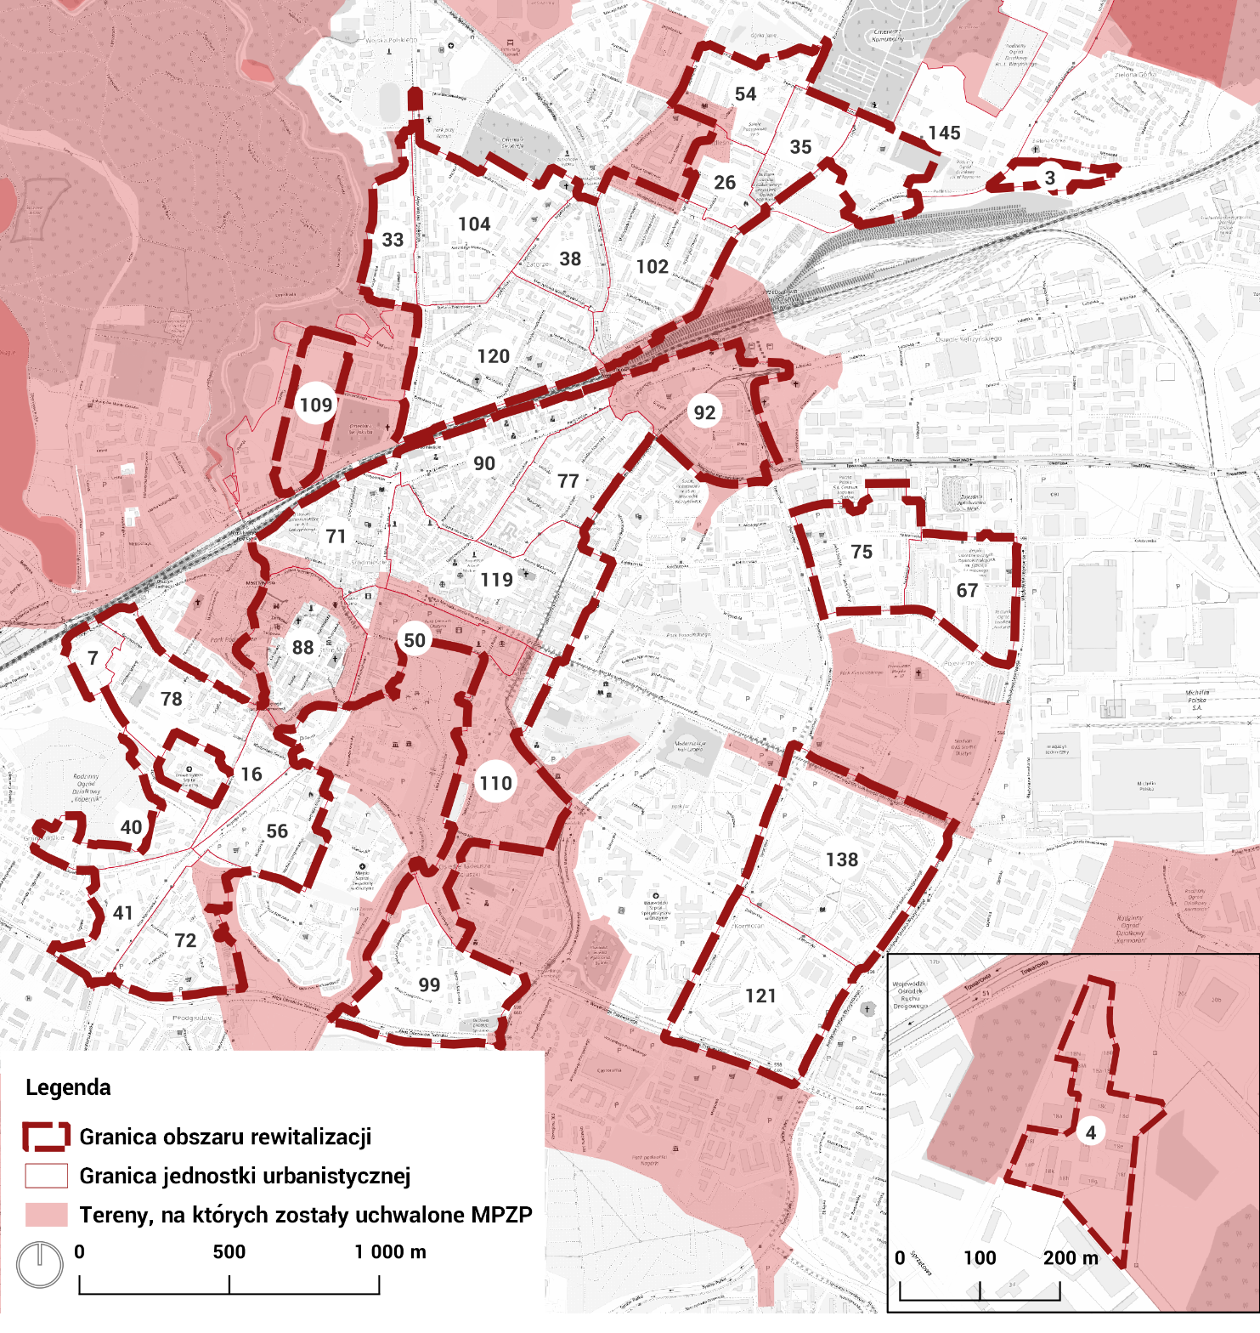
- Dane o uchwalonych MPZP (źródło: opracowanie własne na podstawie danych rejestru MPZP MSIPMO, stan na listopad 2022 r.)

Istniejąca w granicach obszaru rewitalizacji struktura własności gruntów jest dość niekorzystna. Struktura własnościowa gruntów na terenie gminy jest jednym z czynników mogących utrudnić przeprowadzenie procesu rewitalizacji. Tereny należące do osób prywatnych nie pozwolą na bezkonfliktowe wykorzystanie ich pod zagospodarowanie na cele publiczne. Niekorzystna struktura własnościowa może być przesłanką dla wyznaczenia Specjalnej Strefy Rewitalizacji (SSR)
i umożliwienia gminie uruchomienia takich narzędzi jak pierwokup czy wyznaczenie społecznego mieszkalnictwa czynszowego jako celu publicznego.
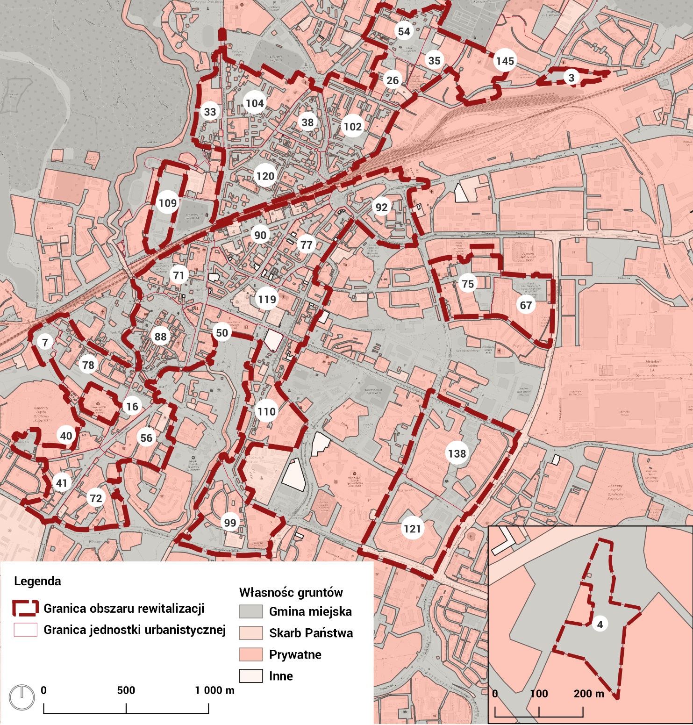
- Mapa własności (źródło: opracowanie własne na podstawie danych MSIPMO, stan na październik 2022 r.)

Spacery inwentaryzacyjne i badawcze ujawniły dodatkowy problem, który podnoszony był przez mieszkańców już wcześniej, przy realizacji innych działań (np. programu Podwórka z Natury) – brak kompleksowych rozwiązań dla pojemników na odpady. Chaotycznie rozmieszczone pojemniki na śmieci szpecące okolicę, rozrzucone wokół nich odpady – to wszystko znacząco obniża estetykę wspólnych przestrzeni w mieście, a w obszarze rewitalizacji stanowi tym większy problem, że wiele z tych miejsc ma charakter przestrzeni publicznych, a nawet reprezentacyjnych (w szczególności
w centrum miasta i na Starym Mieście).
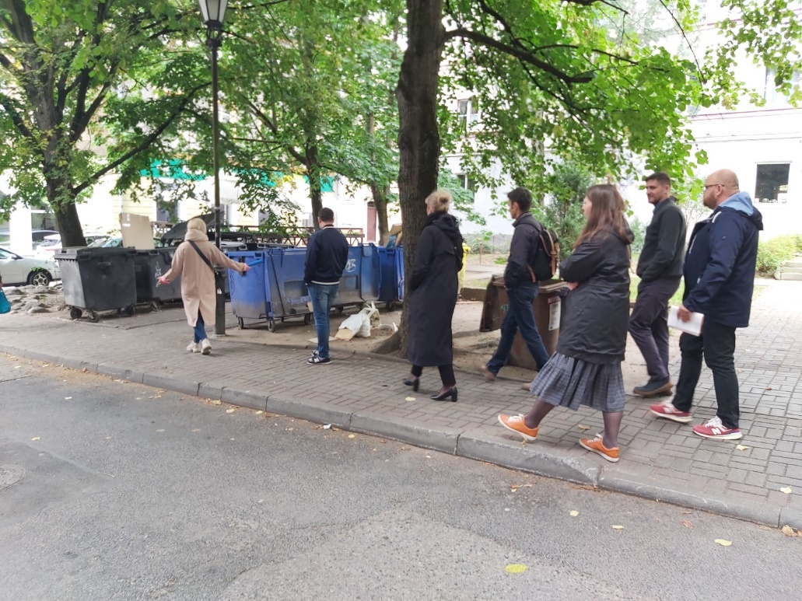
- Śmietniki przy ul. Piastowskiej
Znaczącym wyzwaniem jest dostępność przestrzeni publicznych. Problem ten dotyczy zwłaszcza stanu chodników, istniejących barier przestrzennych (brak obniżeń krawężników przy przejściach dla pieszych, braków oznaczeń dla osób niedowidzących, brak ławek itp.). Wytyczne kształtowania remontów i modernizacji przestrzeni powinny uwzględnić konieczność dostosowania ich do potrzeb osób ze szczególnymi potrzebami (osób starszych, osób z czasowo ograniczoną sprawnością, osób z niepełnosprawnościami) zgodnie z zasadami projektowania uniwersalnego.
Struktura komunikacyjna
Znacznym wyzwaniem w kontekście rewitalizacji jest intensywny ruch kołowy, prowadzony
w centrum Olsztyna. Problem dotyczy przede wszystkim takich tras jak al. Wojska Polskiego,
ul. Limanowskiego, ul. Partyzantów, ul. Grunwaldzka oraz ul. Towarowa. Problem wynika przede wszystkim z uwarunkowań historycznych oraz ograniczeń terenowych, wpływających na przebieg tras i w efekcie prowadzenia ruchu tranzytowego przez centrum miasta. Dodatkowym ograniczeniem jest konieczność przekroczenia torów kolejowych. W efekcie ruch samochodowy kumuluje się w kilku punktach – Limanowskiego, połączeniu Wojska Polskiego i Partyzantów czy wlocie Artyleryjska – Grunwaldzka. W efekcie takie prowadzenie ruchu wzmaga zanieczyszczenie powietrza, potęguje hałas i zagraża bezpieczeństwu użytkowników tej części miasta.
Rozwiązaniem może być realizacja obwodnicy miejskiej i dalsza hierarchizacja ruchu. Działania te są wpisane m.in. w programy operacyjne miasta (m.in. Studium Rozwoju Systemów Komunikacyjnych w Olsztynie do 2027 czy ZPRSPŚO oraz projektu Zatorze). Głównym ograniczeniem w realizacji tych działań są koszty. Innym z rozwiązań drogowych, które jest rozpatrywane w kontekście obszaru rewitalizacji jest ulica odciążająca ruch na Grunwaldzkiej (tzw. Nowogrunwaldzka). Wyzwaniem jest jednak koszt i planowany przebieg trasy przez tereny o trudnych warunkach gruntowo-wodnych.
Atutem dla wsparcia rewitalizacji jest sukcesywna rozbudowa infrastruktury transportu zbiorowego – tramwaju oraz budowa węzłów przesiadkowych, m.in. w otoczeniu remontowanego dworca PKP. Elementem wymagającym budowy są większe parkingi strategiczne w powiązaniu z infrastruktura dojazdową (P+R) oraz przechwytujące auta dojeżdżające do dzielnic centralnych, np. Starego Miasta i Śródmieścia. Realizacja tej infrastruktury może pozwolić na wprowadzanie większych ograniczeń
w ruchu samochodowym do tych dzielnic.
Wyzwaniem jest budowa spójnej infrastruktury rowerowej wraz z parkingami rowerowymi w tym B+R. Uczestnicy spotkań oraz spacerów zwracali na to szczególną uwagę. Obecna sieć dla dojazdów codziennych jest nadal niespójna i wymaga ona rozbudowy. Miasto posiada kompleksową koncepcję rozwoju dróg rowerowych. Dużym atutem miasta są za to rozwinięte trasy turystyczne.
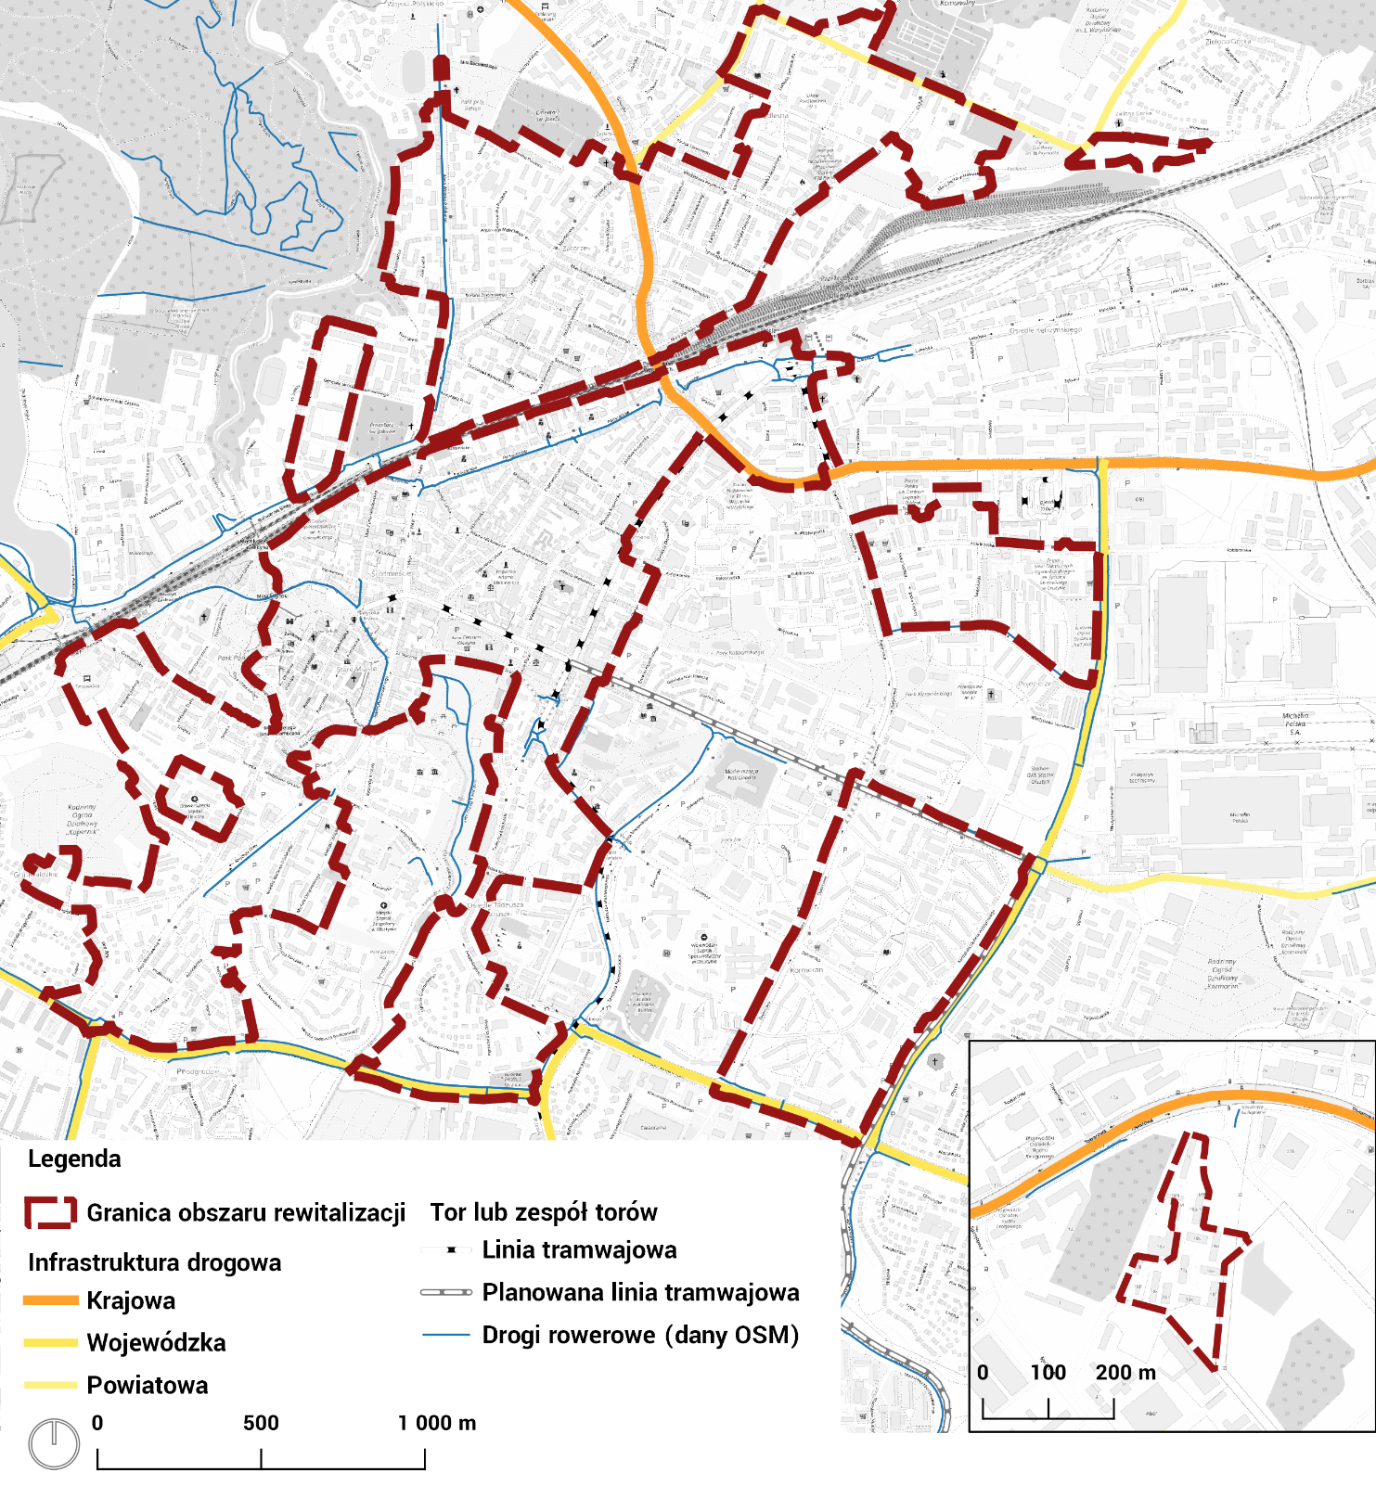
- Mapa infrastruktury transportowej

Na pozytywne postrzeganie przestrzeni miejskiej przez mieszkańców zasadniczy wpływ ma dostępność terenów zieleni urządzonej, stan jakości chodników i ulic oraz bliska lokalizacja obiektów handlowych i budynków użyteczności publicznej.
Jednym z wyników analizy zjawisk społecznych jest wysoki udział seniorów oraz osób z niepełnosprawnością w obszarze rewitalizacji. Podczas spotkań z mieszkańcami, przedstawicielami Sejmiku Osób Niepełnosprawnych oraz Rady Olsztyńskich Seniorów wskazano na niewystarczający stopień dostosowania przestrzeni publicznej do potrzeb ww. grup. Przy opracowywaniu GPR muszą być zaplanowanie działania na rzecz poprawy dostępności przestrzeni publicznej.
Inną istotną kwestią podnoszoną na grupach fokusowych i spacerach inwentaryzacyjnych oraz badawczych jest kwestia parkowania, który w obszarze rewitalizacji jest odbierana jako szczególnie istotna. Podnosili ją również respondenci ankiety:

- Opinia mieszkańców dotycząca miejsc parkingowych
Wiele osób zwracało też uwagę na istnienie tzw. dzikich parkingów – miejsc masowego postoju samochodów poza strefą płatnego parkowania, najczęściej w podwórkach, czy na terenach zieleni
i niezagospodarowanych. Zostało to zauważone m.in podczas spacerów inwentaryzacyjnych na tyłach ul. Partyzantów, ul. Wyzwolenia czy tzw. starej Warszawskiej. Nieoficjalne parkingi są uciążliwe dla mieszkańców, zabierając im przestrzeń, dewastując zieleń i drogi dojazdowe. Dodatkowo powodują też zwiększony ruch na pobliskich ulicach w godzinach szczytu (parkujący
w tych miejscach to w wielu przypadkach osoby dojeżdżające do pracy, co można wnioskować
z faktu, że miejsca te wielokrotnie pustoszeją w godzinach popołudniowych). Miasto Olsztyn nie ma też możliwości pobierania opłaty parkingowej za postój w tych miejscach, co tym samym ogranicza skuteczność opłaty jako narzędzia polityki miejskiej służącego do regulacji ruchu samochodowego.

- Opinia mieszkańców na temat problemu "dzikiego parkowania" na obszarze rewitalizacji
Innym aspektem nieuporządkowanego parkowania jest zajmowanie dużej części przestrzeni miejskiej przez samochody na legalnie wyznaczonych parkingach. Dotyczy to przede wszystkim potencjalnie reprezentacyjnych części miasta, takich jak np. ul. Dąbrowszczaków, która w ciągu dnia z eleganckiej alei zmienia się w parking. Problem dotyczy też m.in. ulic Warmińskiej, Mrongowiusza, Mazurskiej, Kopernika, Mickiewicza i całej północnej części śródmieścia, w której mieszczą się zarówno instytucje publiczne, jak i liczne sklepy, banki, kancelarie prawne czy różnego rodzaju punkty usługowe.
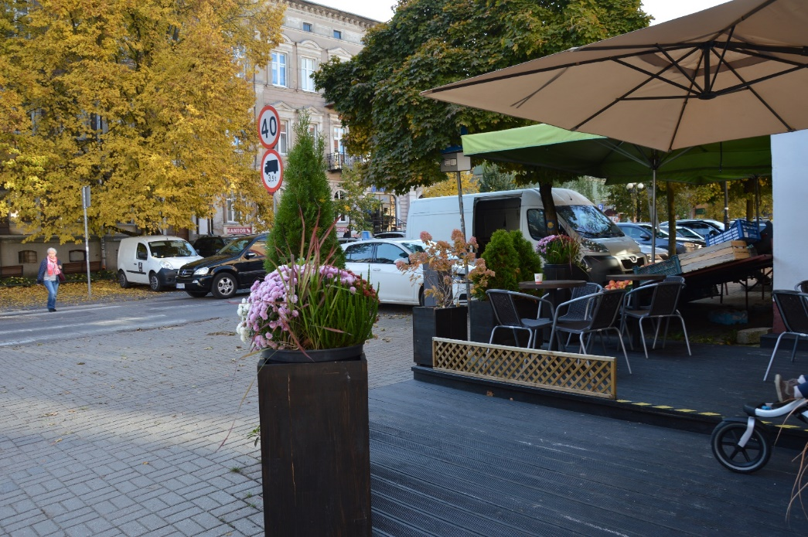
- Ulica Dąbrowszczaków w dzień powszedni, w godzinach południowych

Analiza negatywnych zjawisk technicznych
Analiza danych dla określenia zasięgu i skali kryzysu w sferze technicznej obejmowała badanie udziału pustostanów, lokali niesamodzielnych, lokali zakwalifikowanych do remontu w ogólnej liczbie lokali komunalnych oraz obiektów wpisanych do rejestru zabytków oraz gminnej ewidencji zabytków.
W granicach obszaru rewitalizacji (osiedle Śródmieście, Grunwaldzkie, Podgrodzie, Kościuszki, Kętrzyńskiego, Wojska Polskiego (koszary przy ul. Dragonów), Zatorze oraz Podleśnie) zlokalizowana jest największa liczba budynków wpisanych do rejestru zabytków oraz gminnej ewidencji zabytków. Na osiedlach Pojezierze, Kormoran oraz przy ul. Towarowej brak obiektów wpisanych do rejestru zabytków oraz gminnej ewidencji zabytków.
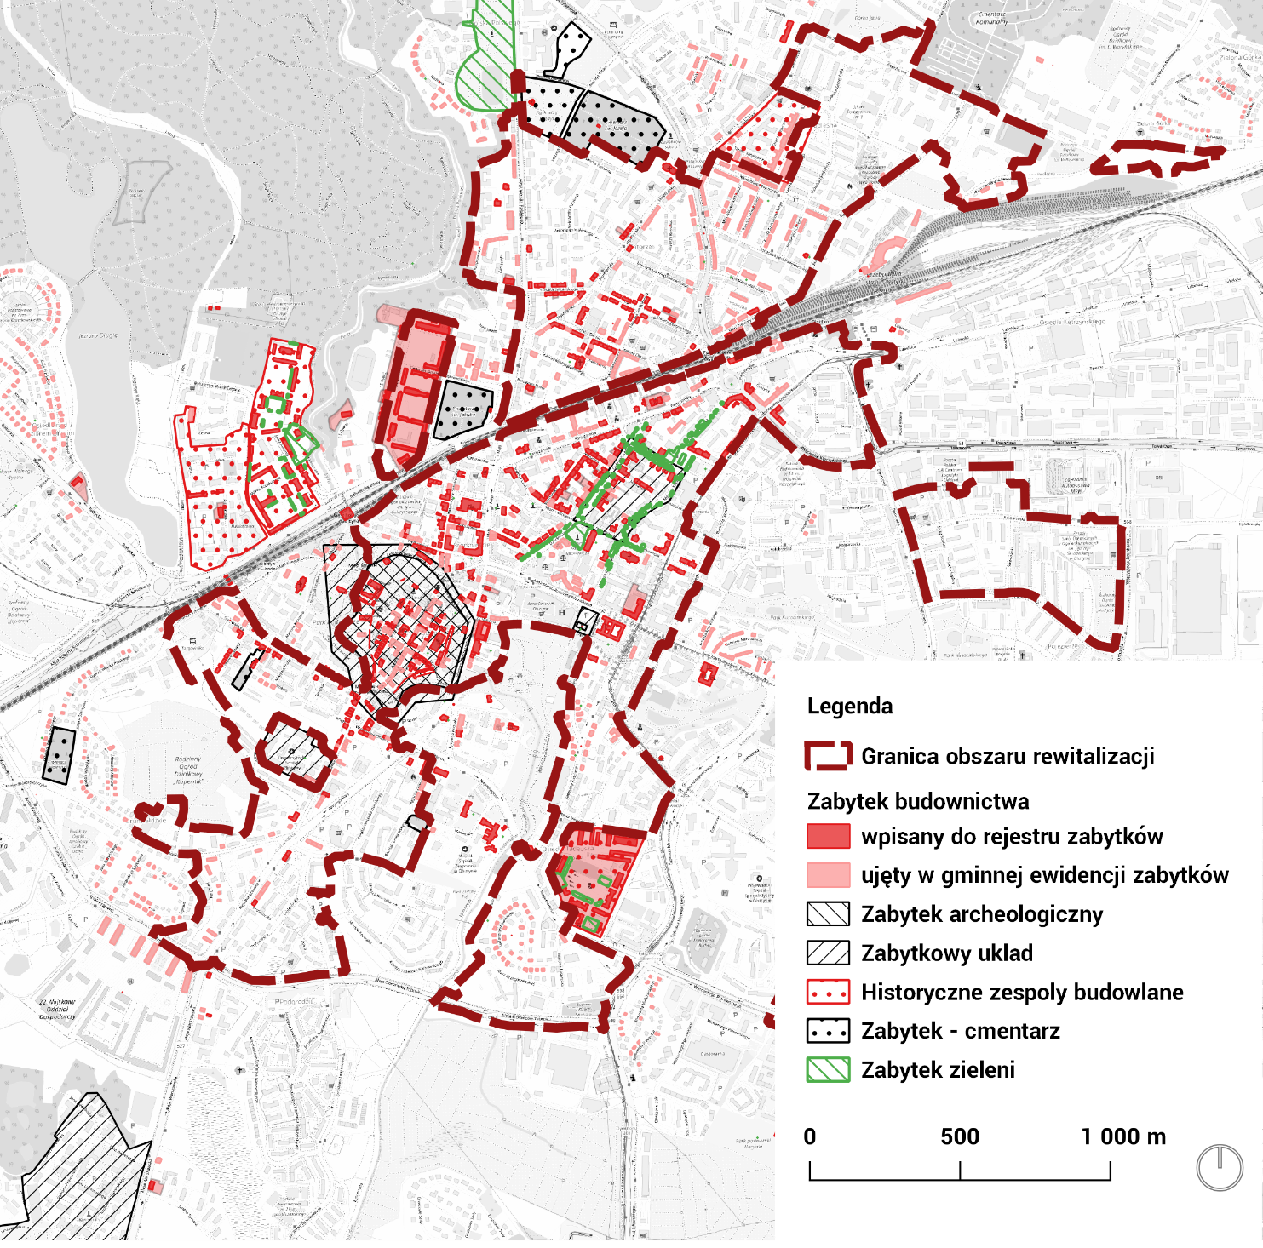
- Lokalizacja obszarów i zabytków wpisanych do rejestru zabytków oraz gminnej ewidencji zabytków (źródło: opracowanie własne na podstawie danych rejestru zabytków i MSIPMO, stan na październik 2022 r.)
Innym problemem wskazywanym przez interesariuszy podczas spacerów jest konieczność odpowiedniego zagospodarowania budynków zabytkowych, które znajdują się w złym stanie. Pozostawienie ich bez określonej funkcji powoduje nie tylko dalszą degradację tych obiektów, ale także obniża estetykę okolicy i poczucie bezpieczeństwa mieszkańców (miejsca tego typu zwykle przyciągają osoby zakłócające porządek, spożywające alkohol i dopuszczające się różnych wykroczeń). Liczne miejsca tego typu spotkać można na osiedlach na północ od torów (ogólnie zwanych Zatorzem) – dotyczy to np. tzw. Koszar Dragonów i okolic ul. Gietkowskiej. Podobne obiekty znajdują się też w centrum miasta, w tym na Starym Mieście (np. ul. Okopowa, ul. Podwale).
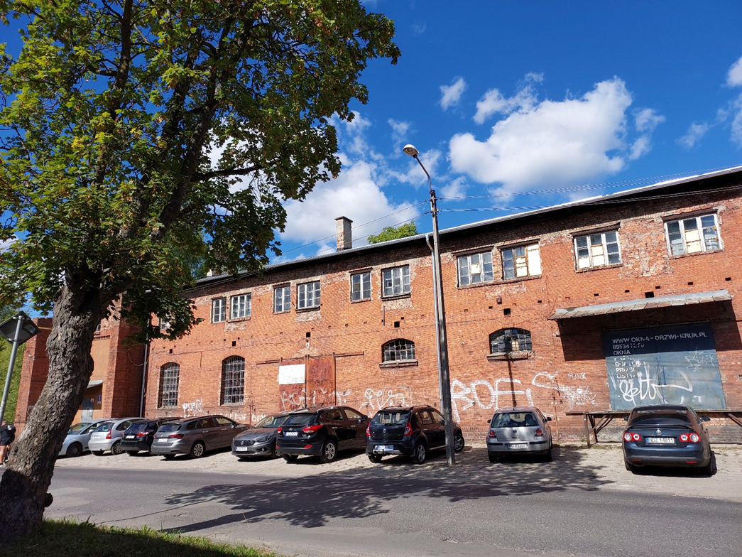
- Budynki zabytkowe przy ul. Gietkowskiej
Ponadto przyjrzano się problemowi dostępności sieci ciepłowniczej i awaryjności sieci wodociągowej, która dobrze obrazuje jakość infrastruktury miejskiej, dostępnej na obszarze rewitalizacji.
Obszar rewitalizacji jest tą częścią miasta, w której koncentrują się problemy infrastrukturalne – poza problemem awaryjności sieci wodociągowej, która w tym przypadku nie stanowi czynnika kryzysowego. Również dostęp do ogrzewania z miejskiej sieci ciepłowniczej jest na obszarze rewitalizacji powszechny. Jedynie w niektórych jego częściach spada poniżej 50% lokali ogrzewanych przez miejską ciepłownię – dotyczy to przede wszystkim centrum miasta i fragmentów Zatorza (obszar pomiędzy ulicami Niedziałkowskiego, Jagiellońską i Limanowskiego oraz ulic tzw. Osiedla Kompozytorów). Wyjątkowo zła sytuacja pod tym względem jest jednak w ścisłym centrum
i w okolicach tzw. starej Warszawskiej, gdzie właściwie żaden lokal nie jest ogrzewany ciepłem miejskim. Oznacza to nie tylko niską efektywność energetyczną budynków w tym obszarze, ale także wpływa bardzo negatywnie na jakość powietrza – zarówno w tej części miasta, jak i na sąsiadujących osiedlach, na które oddziałują te zanieczyszczenia.
Na niedostatki infrastruktury technicznej zwrócili też uwagę uczestnicy spacerów inwentaryzacyjnych i badawczych, wskazując konieczność poprawy w tym zakresie np. na terenie Koszarów Dragonów czy budynków przy ul. Barczewskiego na Podgrodziu. Uzupełnienie
i modernizacja uzbrojenia tych miejsc pozwoli na lepsze wykorzystanie ich potencjału a także poprawę jakości życia lokalnej społeczności.
Problemem pozostaje stan budynków komunalnych, które w obszarze rewitalizacji są liczne, a przy tym nierzadko w złym stanie. Lokale komunalne zakwalifikowane do remontu skoncentrowane są przede wszystkim w centralnej części miasta. Szczególnie zła sytuacja pod tym względem panuje w obszarze ulic Wyzwolenia, Ratuszowej i Curie-Skłodowskiej oraz w zachodniej części Osiedla Kętrzyńskiego (okolice ulic Kopernika, Kajki, Mazurskiej), gdzie 7% lokali komunalnych powinno zostać wyremontowanych – średnio w mieście jest to 1%.
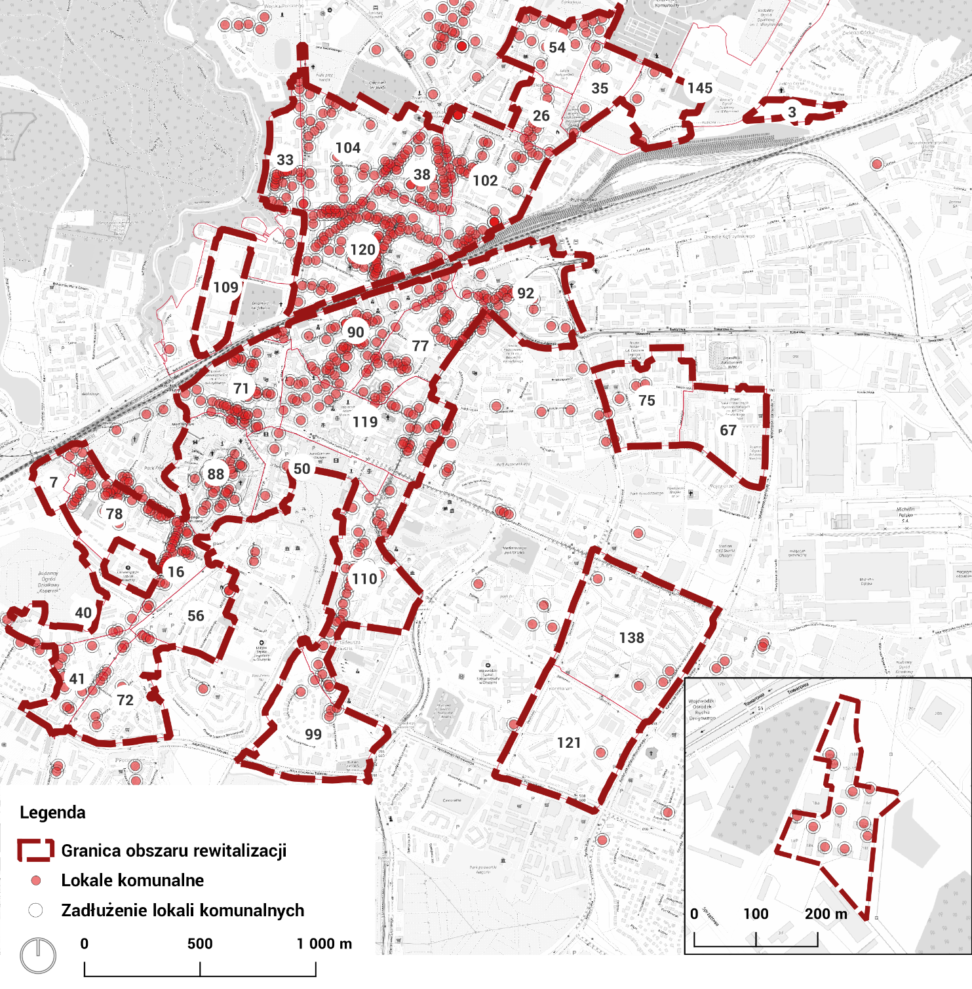
- Lokalizacja lokali komunalnych
Stan budynków na obszarze rewitalizacji dostrzegli też respondenci przeprowadzonej ankiety, którzy uznali, że sytuacja w tym zakresie jest znacznie gorsza niż w innych rejonach miasta:

- Opinia mieszkańców dotycząca stanu budynków w obszarze rewitalizacji

Analiza dostępności usług i terenów publicznych
Dostępność w zakresie usług i przestrzeni publicznych badano za pomocą wskaźników takich jak czas dojścia do przedszkola, szkoły podstawowej, terenów zieleni i przystanków komunikacji miejskiej, a także liczby kursów komunikacji publicznej w przeliczeniu na mieszkańca. Pozwoliło to wskazać faktyczne i potencjalne deficyty w dostępności podstawowych usług, a przy tym ujawniło istotne potencjały obszaru rewitalizacji, które będą omówione w dalszej części diagnozy.
Większość mieszkańców obszaru rewitalizacji ma zapewnione przedszkole lub szkołę w zasięgu kilku- lub najwyżej kilkunastominutowego spaceru. Negatywnie pod tym względem wypada południowa część Osiedla Podgrodzie oraz okolice ulic Zientary-Malewskiej, Poprzecznej i Cichej, jednak nawet tam dystans ten nie przekracza kwadransa.
Najgorzej przedstawia się na tym tle osiedle socjalne na ul. Towarowej, gdzie czas dotarcia do placówek oświatowych wynosi ok. pół godziny i jest najdłuższy w całym mieście. Położenie tego osiedla i brak w jego pobliżu jakichkolwiek usług publicznych w praktyce odcina jego mieszkańcom dostęp do nich, co jest szczególnie dotkliwe dla najmłodszych mieszkańców – dzieci i młodzieży – zmniejszając ich szanse na rozwój intelektualno-społeczny. Podczas spaceru badawczego wskazywali ten problem pracownicy socjalni pracujący na obszarze tego osiedla.
Również dostęp do miejskich terenów zielonych nie jest problemem w obszarze rewitalizacji – dystans pieszy nigdzie nie przekracza sześciu minut nawet w najgorzej pod tym względem położonych południowo-zachodnich częściach Osiedla Podgrodzie czy okolicach ulic Grzegorzewskiej i Kasprzaka. Niemniej subiektywne odczucia mieszkańców, które znalazły odzwierciedlenie w wynikach ankiety, wyraźnie wskazują na niedostatki w tym zakresie, co wiąże się prawdopodobnie z brakami zieleni w bezpośrednim otoczeniu miejsca zamieszkania, pracy czy innych aktywności.

- Opinia mieszkańców na temat dostępu do terenów zielonych
Obsługa komunikacją publiczną opisywana odległością od przystanków i liczbą kursów autobusów w odniesieniu do liczby mieszkańców wskazują, że obszar rewitalizacji jest ogólnie w korzystniejszej sytuacji niż bardziej odległe od centrum części miasta i nie jest to istotny czynnik kryzysowy. Jednak rozmowy z interesariuszami i mieszkańcami wykazały braki, które nie są widoczne we wskaźnikach. Przede wszystkim dotyczyły one terenów osiedli tzw. Zatorza, które są gęsto zaludnione i w związku z tym postrzegane jako niewystarczająco obsługiwane przez transport publiczny. Szczególnie słyszalne są tu głosy osób starszych, które zgłaszają trudności w dotarciu do przystanków komunikacji miejskiej nie z powodu odległości, ale złego stanu chodników, braku bezpiecznych przejść dla pieszych itp. Dodatkowo duże obciążenie ulic ruchem samochodowym obniża efektywność komunikacji miejskiej – przez północne dzielnice miasta wciąż prowadzi droga krajowa przenosząca tranzyt, w tym ciężki transport towarowy, a także trasy dojazdowe dla mieszkańców gmin podmiejskich podróżujących codziennie do miasta. Możliwości usprawnienia komunikacji poprzez tworzenie buspasów również są ograniczone ze względu na brak miejsca lub konieczność zapewnienia odpowiedniej przepustowości drogi krajowej. Zatorze wymaga więc nowych rozwiązań dla transportu publicznego oraz ułatwień w dostępie do niego, w tym nowych przepraw pieszych
i rowerowych łączących je ze śródmieściem.

- Opinia mieszkańców na temat infrastruktury drogowej i pieszej na obszarze rewitalizacji

Analiza negatywnych zjawisk środowiskowych
Przez teren miasta Olsztyn, w tym przez południową część obszaru rewitalizacji, przebiegają granica Obszaru Chronionego Krajobrazu (dalej – OChK) Dolina środkowej Łyny oraz przy ul. 1-go Maja jest zlokalizowany pomnik przyrody - klon pospolity, liczący około 210 lat.
Wskaźniki obrazujące stan środowiska dotyczą narażenia mieszkańców na hałas i niską jakość powietrza.
Zgodnie z otwartymi danymi mapy hałasu Miejskiego Systemu Informacji Przestrzennej Miasta Olsztyn (dalej - MSIPMO) problem hałasu omija większą część obszaru rewitalizacji. Stanowi jednak odczuwalny problem dla mieszkańców północnej części Olsztyna – tych części osiedli Zatorze, Podleśna i Wojska Polskiego, które są przecięte ulicą Limanowskiego i aleją Wojska Polskiego. Stanowią one główne arterie przelotowe w stronę północnej granicy miasta i sąsiednich gmin
o szybko rozwijającym się podmiejskim charakterze, z rosnącą liczbą ludności i coraz większym wolumenem codziennych dojazdów. Ulicą Limanowskiego przebiega też droga krajowa nr 51, przenosząc duży ruch tranzytowy kierujący się przez węzeł Olsztyn Wschód z drogi krajowej nr 16
w kierunku północnym (brak obwodnicy w tej części uniemożliwia ominięcie tych gęsto zabudowanych części miasta). Odsetek mieszkańców narażonych tam na hałas (1,8-2,6%) jest znacznie większy niż w innych miejscach miasta (średnio 0,65%) i zdecydowanie największy w całym obszarze rewitalizacyjnym (średnio 0,17%). Ze względu jednak na dużą gęstość zaludnienia we wspomnianych częściach obszaru miasta położonego za torami kolejowymi ten problem ma rzeczywiście niemałe znaczenie społeczne.
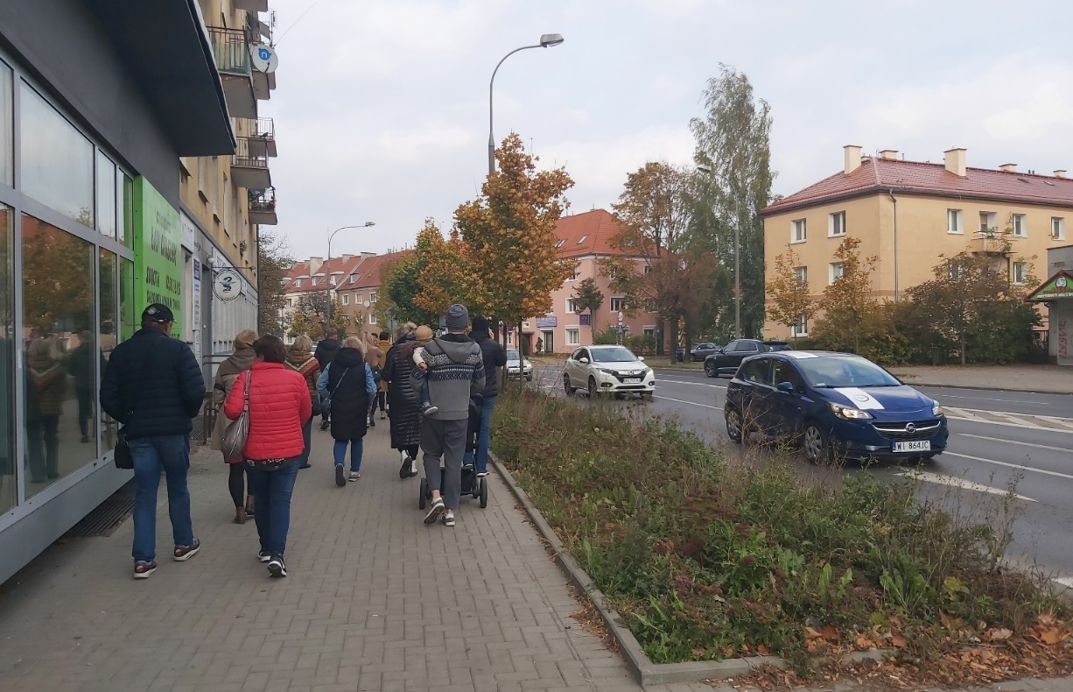
- Przebiegająca w gęstej zabudowie mieszkalnej ulica Limanowskiego nawet w soboty jest hałaśliwą arterią miejską
Większej części obszaru rewitalizacji dotyczy natomiast problem zanieczyszczonego powietrza, który dotyka szczególnie Śródmieścia, okolic ul. Grunwaldzkiej i tzw. Zatorza. Wynika to przede wszystkim z niekorzystnej struktury źródeł ciepła w starej, niejednokrotnie zabytkowej zabudowie (duże wykorzystanie kotłów na paliwo stałe o niskiej klasie efektywności) w połączeniu z ubóstwem energetycznym będącym wynikiem koncentracji problemów społecznych w tym obszarze. Z tego powodu mieszkańcy tych części miasta dotknięci są problemem niskiej jakości powietrza bardziej niż pozostali olsztynianie. Dobrze obrazuje to wskaźnik taki jak liczba dni w roku z przekroczeniem norm jego zanieczyszczenia. W obszarze rewitalizacji jest to średnio o trzy dni więcej (139 dni) niż
w pozostałej części Olsztyna (136 dni).

Analiza negatywnych zjawisk gospodarczych
Sytuację gospodarczą w obszarze rewitalizacji wstępnie badano analizując aktywność gospodarczą (wskaźnik: liczba przedsiębiorstw zarejestrowanych w CEiDG na 1000 mieszkańców) oraz jej trwałość (wskaźnik: odsetek podmiotów z zawieszoną działalnością gospodarczą.
Pod względem liczby przedsiębiorstw przypadających na 1000 mieszkańców obszar rewitalizacji wypada lepiej niż całe miasto – ze średnią o ok. 20% wyższą. Z pewnością ma na to wpływ fakt, że obszar obejmuje centralną część miasta, w której naturalnie koncentruje się działalność wielu branż, a przedsiębiorstwa lokują swoje siedziby.
Mieszkańcy wypowiadający się w ankiecie mieli jednak mieszane odczucia w tej kwestii. Z jednej strony nieco częściej zauważają, że na obszarze rewitalizacji bardziej niż w pozostałych częściach miasta odczuwane są takie problemy, jak duża liczba pustych lokali usługowych na wynajem czy zamykające się sklepy i firmy. Z drugiej jednak strony nie zauważają, aby w ich otoczeniu nadmiernie rozwijały się takie rodzaje działalności, które obniżają jakość życia (np. długo otwarte sklepy
z alkoholem), lub świadczą o pogarszającej się sytuacji społeczno-gospodarczej (np. placówki oferujące kredyty-chwilówki lombardy, zakłady bukmacherskie).

- Opinia mieszkańców Olsztyna na temat obecności mniej pożądanych działalności gospodarczych w obszarze rewitalizacji
Podczas wywiadów pogłębionych, spacerów badawczych i warsztatów z mieszkańcami zwrócono jednak uwagę na dodatkowe problemy związane z działalnością gospodarczą w obszarze rewitalizacji:
- niedostatecznie intensywna i nieregularna współpraca między miastem a przedsiębiorcami, w tym szczególnie przedsiębiorcami z obszaru Starego Miasta – brak wypracowanych sprawnych mechanizmów wymiany informacji, przekazywania wzajemnych oczekiwań
i postulatów, koordynacji działań czy sporządzania strategii, planów i programów;
- niewielkie poczucie tożsamości mieszkańców obszaru rewitalizacji (choć w rzeczywistości problem rozciąga się też w jakimś stopniu na całe miasto), które zmniejsza chęć zawodowego związania się z najbliższym otoczeniem, w tym założenia firmy lub zatrudnienia się lokalnie;
- trudna sytuacja targowisk i lokalnych miejsc handlu (ul. Grunwaldzka, ul. Okrzei, Zatorzanka, Manhattan) – zmniejszająca się liczba kupców, pogarszający się stan techniczny miejsc, wypychanie lokalnego handlu przez duże sieci lokujące się w pobliżu tradycyjnych rynków
i hal targowych;
- brak jasnej polityki miasta wobec lokowania i prowadzenia działalności gospodarczej w centrum miasta (w tym szczególnie na starówce), w tym potrzeba uprzywilejowania niektórych rodzajów działalności (drobny handel, lokalni wytwórcy, brakujące usługi).
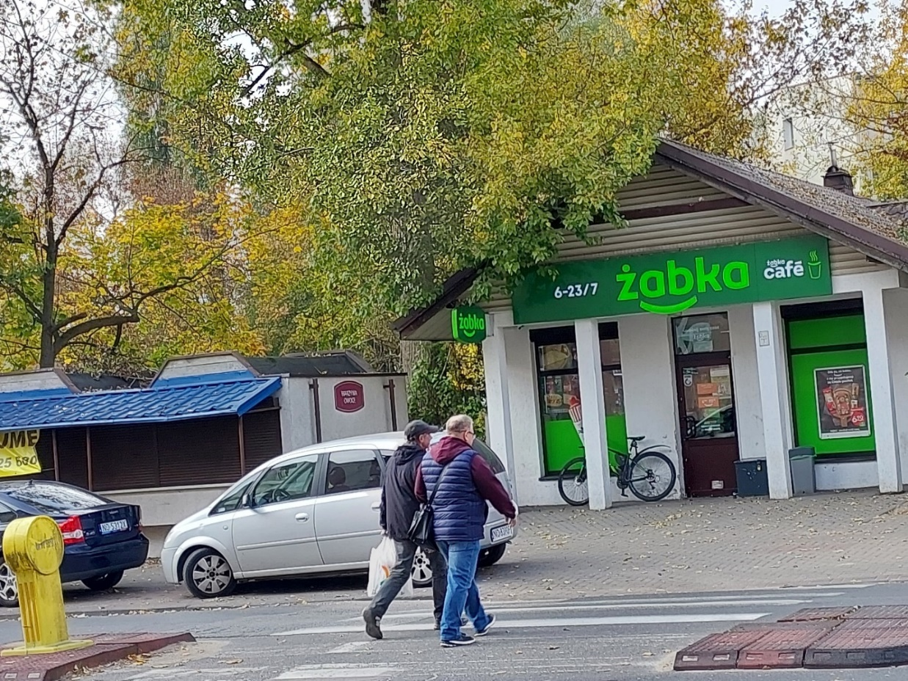
- Punkt handlowy przy ul. Jagiellońskiej

Analiza potencjałów

Potencjał społeczny

Aktywne rady osiedli
Aktywność rad osiedli jest jednym z największych potencjałów obszaru rewitalizacji. Rady te składają się często z osób zaangażowanych lokalnie, chętnych do współpracy z miastem i dobrze znających swoje okolice oraz sąsiadów. Zapewniają tym samym dobry kanał komunikacji pomiędzy administracją samorządową i mieszkańcami, a przy tym stanowią zaczyn lokalnej aktywności społecznej.
Na obszarze rewitalizacji szczególnie aktywne rady osiedli funkcjonują na terenie szeroko pojętego Zatorza (w tym na samym Osiedlu Zatorze). Ta część miasta postrzegana jest jako matecznik olsztyńskich ruchów miejskich, których uczestnicy często włączając się w działalność sąsiedzką.
W spacerach badawczych, warsztatach i grupach fokusowych w ramach przygotowań Gminnego Programu Rewitalizacji Miasta Olsztyna, jak również innych działaniach władz miasta, przebiegających w trybie partycypacyjnym, czynnie uczestniczyli także przedstawiciele rad osiedli Grunwaldzkie i Śródmieście, wnosząc istotny wkład w zrozumienie problemów obszaru.

Organizacje pozarządowe
Wciąż niedostatecznie zagospodarowanym potencjałem na obszarze rewitalizacji są obecne tam lub działające w nim organizacje pozarządowe.
W powszechnym odczuciu (któremu mieszkańcy dawali wyraz również na spacerach i warsztatach podczas prac nad Gminnym Programem Rewitalizacji) osiedla tzw. Zatorza są miejscem, gdzie najprężniej rozwijają się miejskie ruchy. Ma to związek z relatywnie silnym poczuciem tożsamości mieszkańców tej części miasta, co wyróżnia ich spośród innych olsztynian.
Objawem, a może bardziej wynikiem tej zatorzańskiej aktywności społecznej jest m.in. Biuro Dzielnicy Zatorze, które powstało w ramach projektu „Olsztyńskie Zatorze też może. Pilotaż oddolnego zarządzania dzielnicą”. Cel to zwiększenie poziomu partycypacji społecznej mieszkańców tzw. Zatorza (Osiedli Podleśna, Wojska Polskiego, Zatorze, Zielona Górka) oraz angażowanie ich do wzięcia współodpowiedzialności za rozwój dzielnicy. Wszystko to dzięki partycypacyjnemu podejściu do angażowania mieszkańców i budowania aktywności obywatelskiej.
Szczególnie ważną inicjatywą Biura Dzielnicy Zatorze w kontekście aktywności organizacji pozarządowych są prace nad utworzeniem mapy aktywnych olsztyńskich organizacji i grup nieformalnych. Sama analiza aktualnej sytuacji podmiotów trzeciego sektora na terenie miasta wykonana w ramach tych prac wskazuje na ich duży potencjał wsparcia procesów rewitalizacji – większość działań organizacji pozarządowych w Olsztynie działa na rzecz społeczności lokalnych, dzieci i młodzieży, osób starszych czy zagrożonych w różny sposób wykluczeniem.
Organizacje pozarządowe pełnią też nieocenioną rolę w pracy z mieszkańcami wymagającymi wsparcia, prowadzą świetlice dla dzieci, organizują streetworking itd. Rozmowy z pracownikami socjalnymi podczas spacerów badawczych ujawniły jednak niedostatki w tym zakresie. Z pewnością na obszarze rewitalizacji mogłoby działać więcej organizacji społecznych, co podniosłoby skuteczność pracy z najbardziej wykluczonymi, a synergia ich działań z przedsięwzięciami instytucji samorządowych dawałaby lepsze efekty przy wykorzystaniu dostępnych środków.
Na terenie tzw. Zatorza, choć poza obszarem rewitalizacji, znajduje się też Olsztyńskie Centrum Organizacji Pozarządowych oferujące wsparcie olsztyńskiemu trzeciemu sektorowi i pełniące rolę centrum aktywności lokalnej i inkubatora inicjatyw obywatelskich.
Współpraca Gminy Olsztyn z organizacjami pozarządowymi jest niezbędnym warunkiem skuteczności działań rewitalizacyjnych i niezbędne wydaje się stymulowanie ich aktywności na tym obszarze.

Podwórka z Natury
Program „Podwórka z Natury” realizowany jest przez Miasto Olsztyn od 2016 r. na obszarze rewitalizacji określonym w Miejskim Programie Rewitalizacji Olsztyna 2023. Polega on na zaproszeniu mieszkańców do współdecydowania o wyglądzie przestrzeni w otoczeniu ich miejsca zamieszkania.
W pierwszym etapie realizacji programu mieszkańcy pracują nad koncepcją zagospodarowania podwórka, w kolejnym odbywa się wspólna realizacja prac. W pracach koncepcyjnych wspierają ich studenci architektury krajobrazu na Wydziale Leśnictwa i Rolnictwa Uniwersytetu Warmińsko-Mazurskiego, natomiast gmina wnosi wkład finansowy i zleca realizację projektu zagospodarowania terenu. Całość koordynuje Urząd Miasta i partner społeczny (dotychczas było to m.in. Towarzystwo Miłośników Olsztyna). Kluczowe dla powodzenia programu jest jednak zaangażowanie mieszkańców, którzy nie są obserwatorami i recenzentami przedsięwzięcia, ale współautorami każdego etapu, określając swoje potrzeby, dyskutując nad projektem, próbując porozumieć się z sąsiadami co do wybranych rozwiązań, a wreszcie wykonując osobiście część prac.
Do 2022 r. program objął 15 podwórek w Śródmieściu i na Zatorzu. Zawiązało się wiele sąsiedzkich wspólnot, mieszkańcy zyskali nowe, pełne zieleni udomowione przestrzenie, a urząd miasta – kolejne pozytywne doświadczenia partycypacji społecznej. Jest to działanie złożone, na które ma wpływ wiele czynników. Zakładana metamorfoza na podwórkach wychodziła z różnym skutkiem, natomiast w większości pozytywnym. Potencjał ten może i powinien być wykorzystywany w procesie rewitalizacji szczególnie do ożywiania środowisk lokalnych, tworzenia relacji partnerskich między mieszkańcami a instytucjami miejskimi, a także „oswajania” półpublicznych przestrzeni, jakimi są olsztyńskie podwórka.
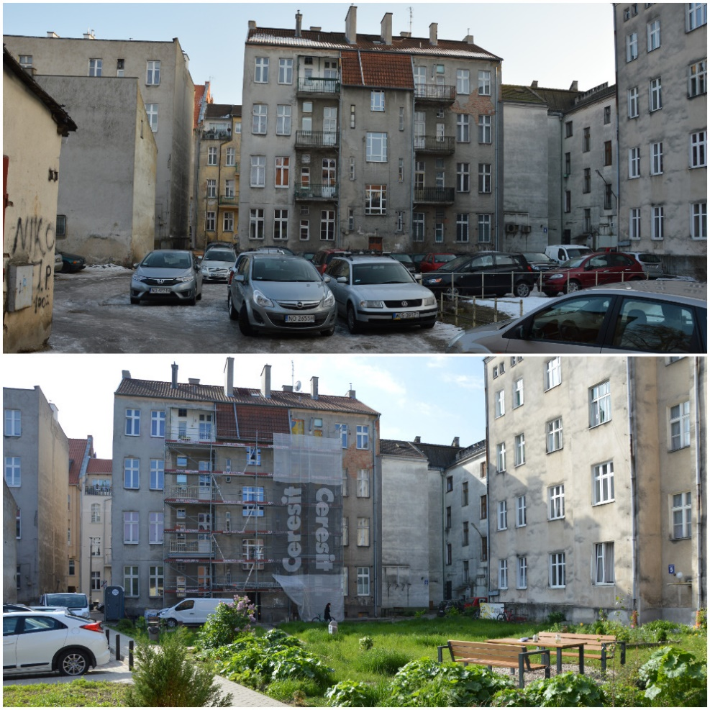
- Podwórko "Samochodowe" przy pl. Konsulatu Polskiego
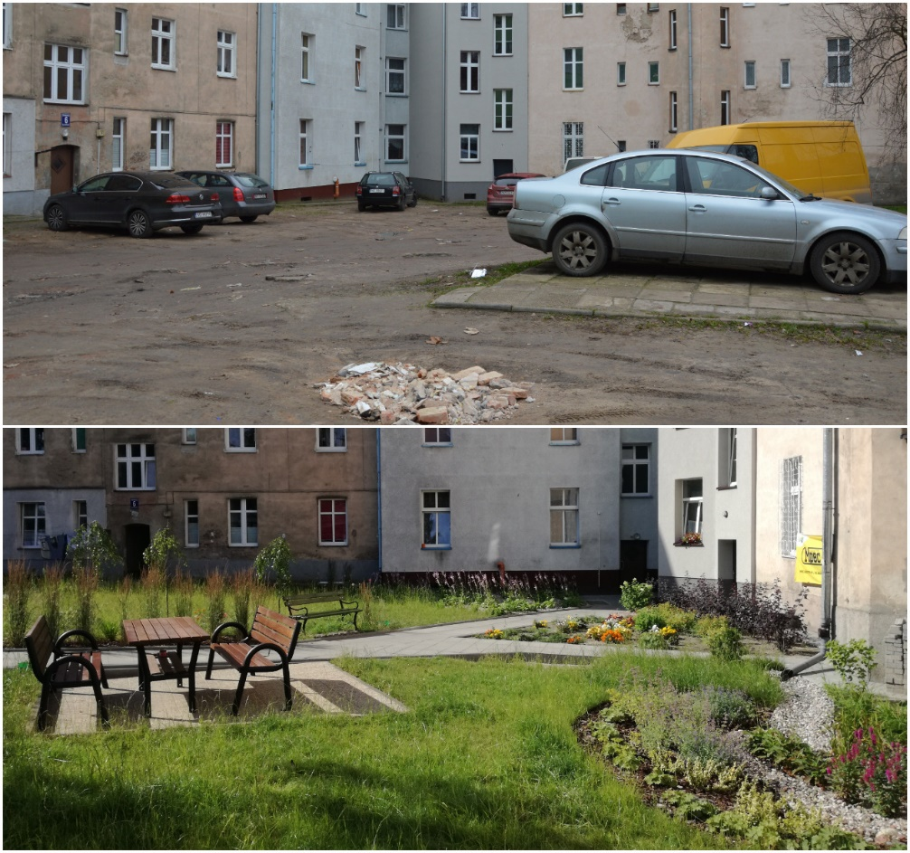
- Podwórko "Zaułek Optymistów" przy ul. Puszkina

Pałac Młodzieży
Pałac Młodzieży im. Orląt Lwowskich w Olsztynie jest największą placówką oświatową, która prowadzi w mieście bezpłatne zajęcia pozaszkolne. Jej celem jest kształtowanie i rozwijanie uzdolnień uczestników, pogłębianie wiedzy i pomoc w zdobywaniu przez nich umiejętności, organizowanie wolnego czasu (edukacja i animacja kulturalna) oraz oddziaływanie wychowawcze. Liczne pracownie oferują dużą liczbę różnorodnych zajęć: tanecznych, muzycznych, naukowych, językowych, turystycznych, sportowych, teatralnych, plastycznych, dziennikarskich i innych. Na co dzień korzysta z nich kilkaset dzieci z całego miasta, w tym z obszaru rewitalizacji, ponieważ siedziba Pałacu mieści się na obrzeżach Osiedla Kościuszki, niemal w samym centrum miasta.
Kilkudziesięciu nauczycieli i instruktorów tworzy miejsce, w którym duża grupa dzieci i młodzieży może realizować swoje pasje, poznawać nowe dziedziny, nawiązywać przyjaźnie, rozwijać umiejętności. Dzięki temu Pałac może stanowić dobrą bazę dla rozwiązywania problemów społecznych na obszarze rewitalizacji wspierając rodziców w wychowaniu dzieci. Pracownie Pałacu prowadzą też liczne działania poza placówką, zapraszając mieszkańców na wydarzenia kulturalne
i edukacyjne w przestrzeniach miejskich – np. w Parku Centralnym lub na skwerze przy pl. Pułaskiego, którego Pałac jest gospodarzem i opiekunem.
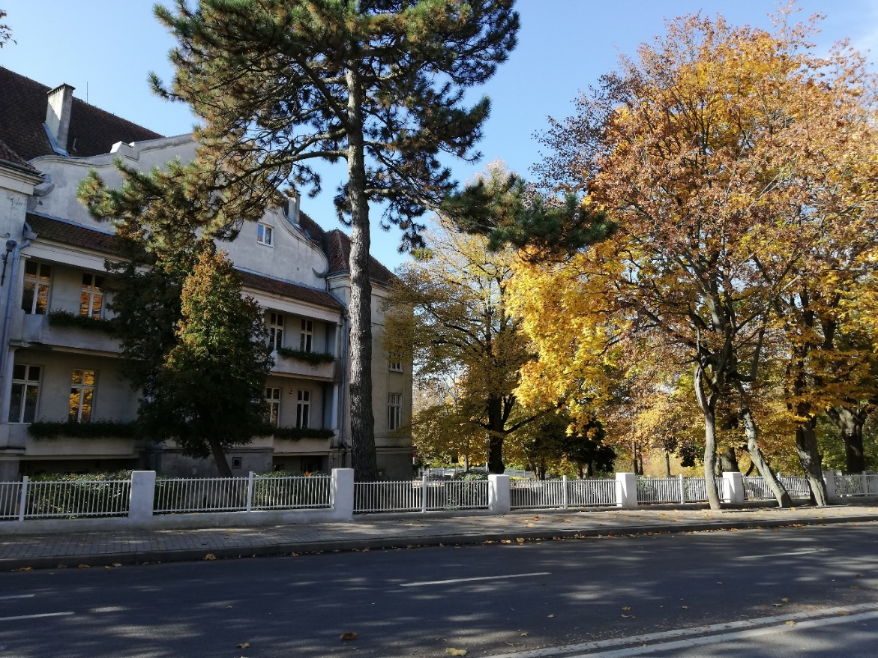
- Pałac Młodzieży im. Orląt Lwowskich od ul. Reja
Zajęcia w Pałacu są dostępne dla wszystkich ze względu na to, że są bezpłatne, jednak poważnym ograniczeniem są warunki lokalowe w budynku zajmowanym przez placówkę. Ma on już ponad sto lat – został wybudowany w 1913 r. według projektu Paula Lebiusa jako prywatna klinika chirurgii
i chorób kobiecych. Przechodził różne koleje losu służąc też Olsztynowi m.in. jako internat i dom kultury. Dziś ten zabytkowy budynek nie tylko jest w złym stanie technicznym, ale też z powodu zupełnego niedostosowania do potrzeb osób z niepełnosprawnościami ma ograniczoną dostępność dla tej grupy mieszkańców.
Znaczenie Pałacu pokazują też wyniki ankiety, w której prawie 30% respondentów wskazało tę placówkę jako ważne miejsce w obszarze rewitalizacji. Świadczy to o istnieniu zaangażowanej grupy mieszkańców skupionych wokół Pałacu. To środowisko może być istotnym wsparciem w realizacji celów rewitalizacyjnych.

Placówki kultury
Potencjał obszaru rewitalizacji stanowią też placówki kultury działające w Olsztynie. Należy tu przede wszystkim wymienić Miejski Ośrodek Kultury (MOK), który prowadzi szeroką i wieloaspektową działalność kulturalną. Poza mniejszymi i większymi wydarzeniami organizuje także liczne działania animacyjne, które z punktu widzenia zapobiegania problemom społecznym i ich rozwiązywania stanowią najcenniejszy zasób miejski.
Do najbardziej docenianych przez mieszkańców działań MOK należy projekt „Autobus Kultury”, czyli mobilna platforma kulturalna zorganizowana w starym autobusie rejsowym. Autobus ten w 2019 roku odwiedził 9 olsztyńskich osiedli, zatrzymując się przez tydzień na każdym z nich. Dzięki temu możliwe było dotarcie z propozycją kulturalno-artystyczną do głównych dzielnic miasta
i zaangażowanie w jego życie kulturalne również mieszkańców dotąd w nim nieuczestniczących.
W programie Autobusu znalazły się zajęcia animacyjne i warsztatowe, ale również koncerty, pokazy filmowe i spotkania. Przez dwa miesiące funkcjonowania projektu, z jego oferty skorzystało 2 224 odbiorców.
Innym ważnym elementem działań MOK, który może być istotnym wsparciem procesów rewitalizacji, jest „Desant Kultury” – coroczny otwarty konkurs dla artystów i animatorów chcących realizować swój autorski projekt kulturalny. Wybranym projektom ośrodek zapewnia wsparcie organizacyjne, logistyczne i promocyjne oraz wynagrodzenie za prowadzenie zajęć. Dzięki projektowi oferta kulturalna miasta poszerza się o nowe wydarzenia i obszary, a wiele pomysłów ma szansę na realizację w przestrzeni miasta. Jest to też cenne wsparcie w kształtowaniu tożsamości lokalnej, na której deficyty wielokrotnie wskazywali uczestnicy prac nad Gminnym Programem Rewitalizacji.
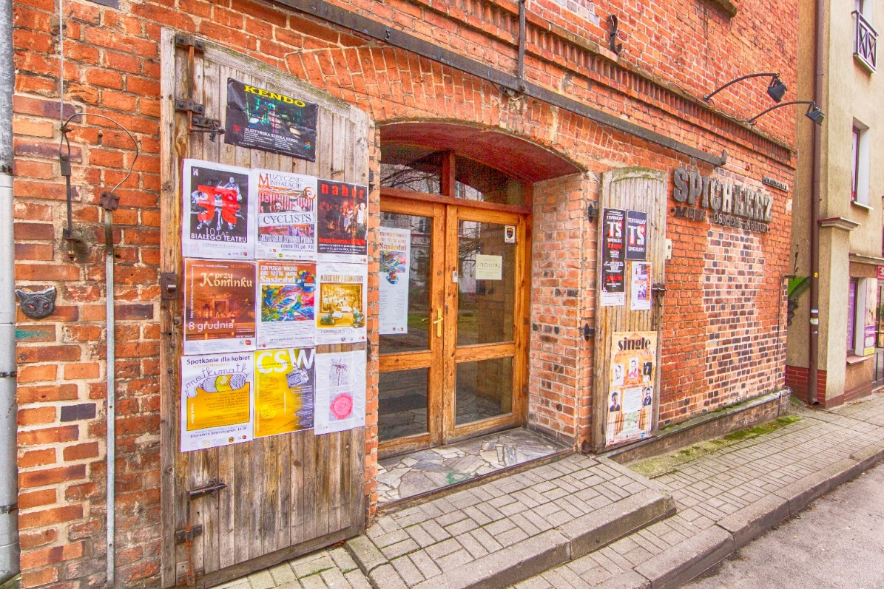
- Miejski Ośrodek Kultury - Spichlerz przy ul. Piastowskiej (fot. W. Krom)
Wśród podmiotów o dużym znaczeniu kulturotwórczym, edukacyjnym i animacyjnym dla obszaru rewitalizacji trzeba też wymienić Olsztyński Teatr Lalek (nie tylko realizuje spektakle dla dzieci
i dorosłych, ale także prowadzi szeroką działalność animacyjną i edukacyjną w przestrzeni teatru
i poza nią), Olsztyńskie Planetarium i Obserwatorium Astronomiczne (zajmujące się działalnością popularyzatorską i edukacyjną z zakresu nauk astronomicznych dla dzieci i dorosłych), Galerię Sztuki Współczesnej BWA, Teatr im. Stefana Jaracza w Olsztynie, Centrum Techniki i Rozwoju Regionu „Muzeum Nowoczesności” (działające w ramach MOK w Olsztynie), Muzeum Warmii i Mazur, Warmińsko-Mazurską Filharmonię im. F. Nowowiejskiego, Centrum Edukacji i Inicjatyw Kulturalnych, Centrum Polsko-Francuskie Côtes d’Armore Warmia i Mazury, Centrum Kultury Filmowej AWANGARDA 2, Miejską Bibliotekę Publiczną oraz Wojewódzką Bibliotekę Publiczną im. Emilii Sukertowej-Biedrawiny.
Wszystkie te jednostki (oraz pozostałe podmioty działające w sferze kultury – mające siedzibę
w obszarze rewitalizacji lub bezpośrednio na niego oddziałujące) stanowią istotny zasób, z którego należy korzystać, ale także stale wzmacniać dla zachowania jego potencjału społecznego.

Szkoły
Wciąż niedoceniony i nie do końca wykorzystany pozostaje potencjał ludzki skupiony w różnego rodzaju szkołach – na obszarze rewitalizacji i w jego najbliższym otoczeniu. Szkoły realizują nie tylko funkcje edukacyjne, ale także opiekuńcze i integracyjne dla środowisk lokalnych. Są miejscem spotkania różnych grup społecznych, niejednokrotnie pełnią więc też role kulturotwórcze
i inspiracyjne, kształtując i wzmacniając życiowe aspiracje dzieci młodzieży.
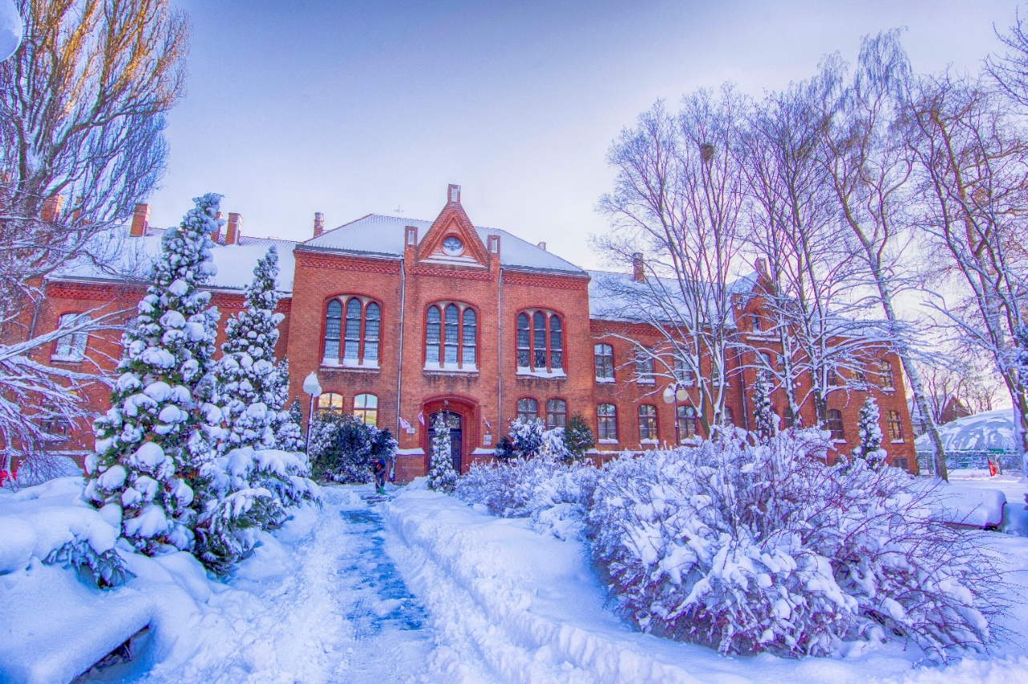
- I Liceum Ogólnokształcące przy ul. Mickiewicza
Działające w szkołach rady rodziców mogą wspierać placówki z obszaru rewitalizacji w realizacji różnorodnych projektów społecznych skierowanych do najbliższego otoczenia. Szczególnie dobrze może to funkcjonować w przypadku szkół podstawowych, które gromadzą dzieci z obwodu szkoły,
a więc z jej bezpośredniego sąsiedztwa.
Dodatkową wartość stanowią funkcjonujące w obszarze rewitalizacji szkoły artystyczne: Państwowa Szkoła Muzyczna I i II st. im. Fryderyka Chopina, Państwowe Liceum Plastyczne im. Erica Mendelsohna oraz Policealne Studium Aktorskie im. Aleksandra Sewruka. Są to twórcze środowiska o dużych możliwościach wpływania na swoje otoczenie, zarówno poprzez samą ofertę edukacyjną, jak i dzięki szeroko pojętej działalności artystycznej realizowanej w przestrzeniach miejskich.

2.3.2 Potencjał miejsc

Targowiska
Zgodnie z definicja Głównego Urzędu Statystycznego targowisko to „wyodrębniony teren lub budowla (plac, ulica, hala targowa) ze stałymi względnie sezonowymi punktami sprzedaży drobnodetalicznej lub urządzeniami przeznaczonymi do prowadzenia handlu, codziennie lub
w wyznaczone dni tygodnia”.
Targowiska pełnią w miastach liczne funkcje, z których wiele ma potencjał wspierania procesów rewitalizacyjnych. Można tu wymienić m.in.:
- budowanie poczucia przynależności do lokalnej społeczności dzięki tworzeniu miejsca spotkania różnych grup społecznych i wiekowych
- podnoszenie jakości życia i atrakcyjności miasta/dzielnicy/osiedla w oczach ich mieszkańców,
- tworzenie lokalnych obszarów aktywności gospodarczej o niskich kosztach wejścia
i niewielkim ryzyku inwestycyjnym,
- zapewnianie mieszkańcom dostępu do dobrej jakości produktów przystępnych cenowo,
- poprawa zrównoważenia rozwoju miast (wsparcie lokalnej produkcji, zmniejszanie kosztów transportu
W obszarze rewitalizacji znajdują się najważniejsze miejsca tego typu w Olsztynie: targowisko przy ul. Grunwaldzkiej pełniące funkcje ponadlokalne i skupiające w dni targowe sprzedawców i klientów z całego powiatu olsztyńskiego oraz targowisko przy ul. Kolejowej stanowiące centrum lokalnego handlu przede wszystkim dla mieszkańców północnych dzielnic miasta. Przy ul. Kolejowej znajduje się też Miejska Hala Targowa „Zatorzanka”, której dalszy sposób funkcjonowania jest obecnie przedmiotem dyskusji. Dodatkowo na Starym Mieście w zarządzie miasta znajduje się 16 straganów na których wystawiane jest rękodzieło, przedmioty kolekcjonerskie, książki czy pamiątki z Olsztyna.
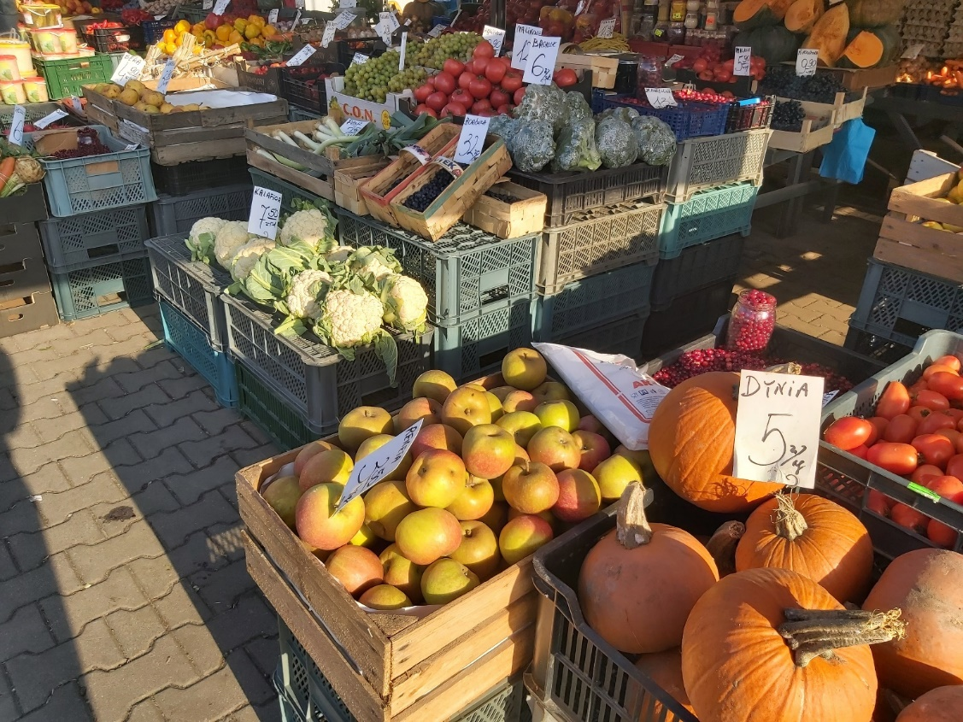
- Targowisko przy ul. Kolejowej
Głosy mieszkańców pojawiające się zarówno w czasie spacerów, jak i warsztatów, czy grup fokusowych wskazują na to, że zasób ten powinien być przedmiotem szczególnej troski w procesie rewitalizacji, ponieważ jest ważnym elementem tradycji lokalnej, a dodatkowo zapewnia miejsca pracy i wspiera integrację miejskich społeczności.

Stare Miasto
Stare Miasto w Olsztynie jest niewielkim obszarem o powierzchni nieco ponad 15 ha. Istotną barierą przestrzenną jest odkryty w 2012 r. relikt średniowiecznej rondeli, która ma w sobie potencjał turystyczny, natomiast wymaga stosownego zagospodarowania, by wraz z zabytkowym obiektem Wysokiej Bramy stanowić naturalne wejście na teren Starego Miasta. Samo Stare Miasto pełni szczególną rolę w mieście, łącząc funkcje mieszkalne z usługowymi, a w szczególności turystycznymi i rozrywkowymi. Na tym obszarze skupia się duża część życia kulturalnego i artystycznego miasta,
a także gastronomia, kluby, obiekty muzealne, liczne zabytki. Tu organizowane są miejskie imprezy
i wydarzenia oraz toczy się tzw. życie nocne miasta. Jednocześnie udało się uniknąć „turystyfikacji” tej części miasta i nadal żyje tu kilkuset olsztynian.
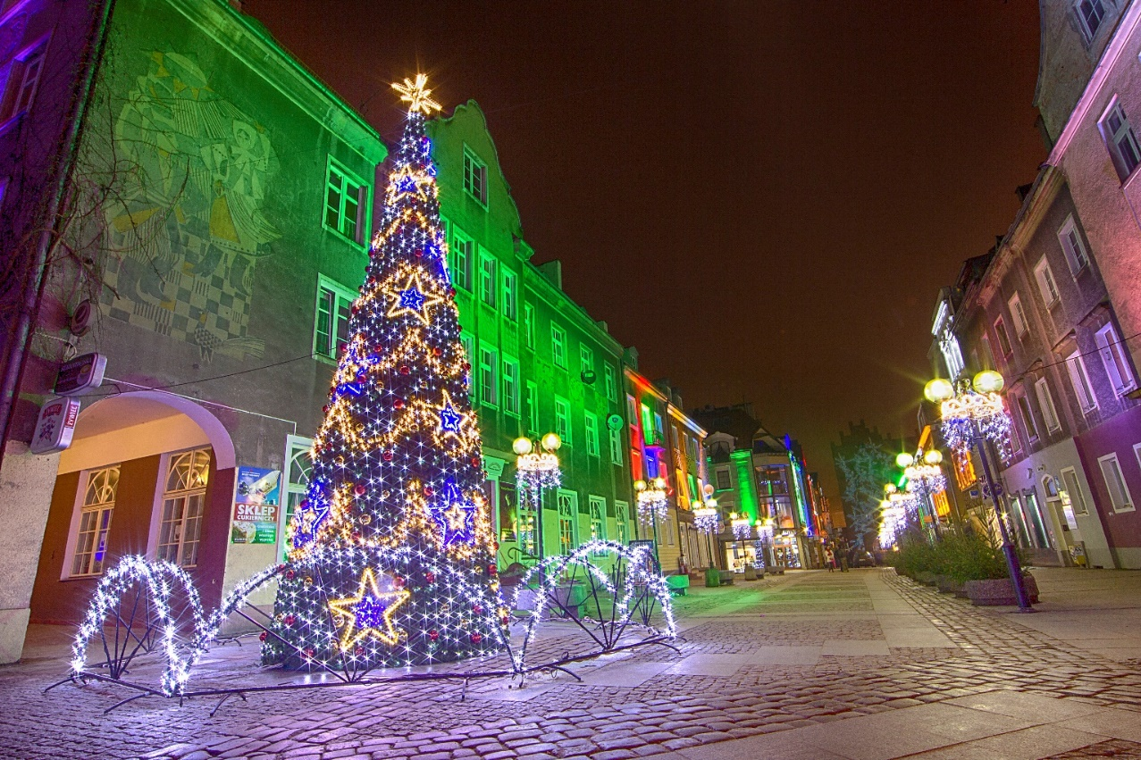
- Ulica Staromiejska (fot. W. Krom)
Z tym wszystkim łączą się oczywiście specyficzne problemy znane starówkom na całym świecie,
w tym trudności z połączeniem różnych funkcji skutkujące konfliktami między różnymi grupami ich użytkowników. Podczas grup fokusowych, spacerów i warsztatów pojawiały się głosy, że na Starym Mieście brakuje mechanizmów zarządzania konfliktem i procesami negocjacyjnymi, np. pomiędzy przedsiębiorcami a mieszkańcami. Pola sporu dotyczą m.in. hałasu podczas imprez, kwestii ruchu pojazdów i parkowania, sprzątania oraz śmietników itd. Sprawne zarządzanie tymi problemami pozwoli na pełniejsze wykorzystanie potencjału Starego Miasta.

Koszary Dragonów
Koszary Dragonów to potoczna nazwa jednego z licznych w Olsztynie zespołów koszarowych położonego u zbiegu ulic Gietkowskiej i Dąbrowskiego. Pierwsze budynki, łącznie z kasynem oficerskim, zostały tam wzniesione w latach 1885–1886. Ulokowano w nich 10. Pułk Dragonów im. Króla Saksonii Alberta (Wschodniopruski). Zespół rozbudowywano wielokrotnie, m.in. w roku 1895, 1900, w latach 1927– 1928, aż po lata 30. XX w., wznosząc magazyny, budynki mieszkalne, stajnie, kuźnie i ujeżdżalnie.
W 1945 r. koszary zostały podpalone przez żołnierzy Armii Czerwonej, na skutek czego zniszczeniom uległa znaczna część budynków koszarowych. Po wojnie były częściowo odbudowywane na cele m.in. wojskowe i magazynowe, a w 2000 r. zostały wpisane do rejestru zabytków.
- Ul. Dąbrowskiego (fot. M. Kierul)
Dziś stanowią niewykorzystaną miejską przestrzeń na obszarze tzw. Zatorza z dużym potencjałem działalności kulturalnej i społecznej, a także możliwościami dla mieszkalnictwa i przedsiębiorczości. Zagospodarowanie Koszar Dragonów może być też korzystne dla procesu rewitalizacji, zapewniając mieszkańcom osiedli za torami miejsce spotkań oraz przestrzeń dla wydarzeń kulturalnych czy społecznych – takiego miejsca brakuje w tej części miasta.

Planty
Istniejące planty miejskie przy ul. Pieniężnego powstały na terenie dawnej fosy miejskiej zajętej przez lata przez parking oraz ogródek przedszkolny. Uporządkowanie tego terenu i przekształcenie go w przestrzeń rekreacyjną w 2018 r. zaowocowały powstaniem nowego miejsca wypoczynku dla olsztynian.
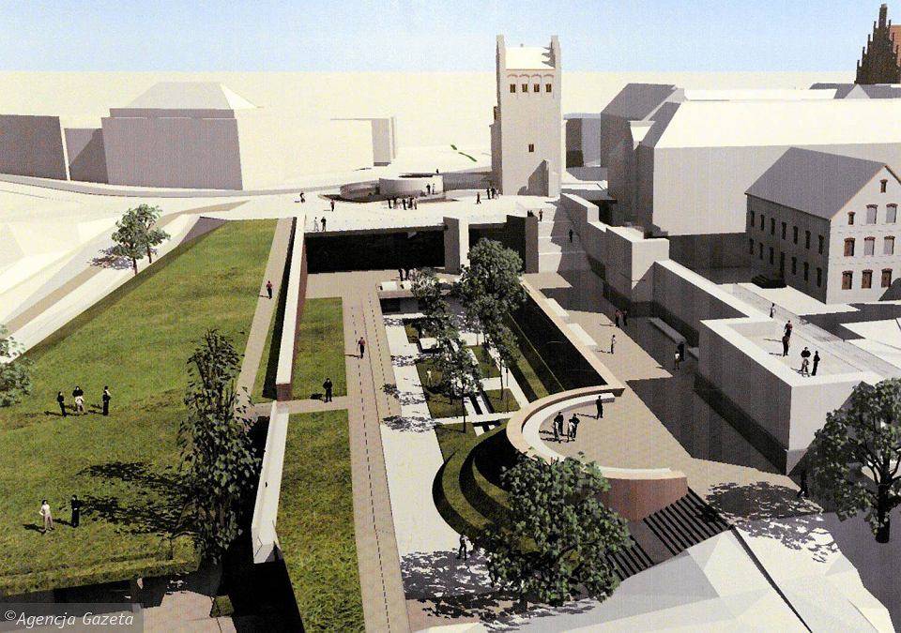
- Koncepcja nowej części plant – wizualizacja (źródło: wyborcza.pl)
Podczas spaceru inwentaryzacyjnego jego uczestnicy zwrócili jednak uwagę na fakt, że planty są nadal nie do końca wykorzystane jako przestrzeń relaksu i wydarzeń dla mieszkańców czy turystów, mimo że znajdują się w centrum miasta i tuż obok ruchliwego Starego Miasta.
Pomysł na wykorzystanie takiego potencjału przestrzeni wspólnej jest tym bardziej uzasadniony, że planty mają szansę zostać w przyszłości przedłużone, tworząc ciąg łączący się z parkiem Podzamcze, przez pl. Jedności Słowiańskiej do zagospodarowanej rondeli stanowiącej część odkrytego w 2012 r. historycznego zespołu przedbramia Bramy Górnej (Wysokiej) i dalej wzdłuż ul. Nowowiejskiego.

2.3.3 Pozostałe potencjały
Poza wymienionymi powyżej obszar rewitalizacji posiada także inne zasoby o bardziej rozproszonym charakterze. Należy tu wymienić przede wszystkim:
- Przedogródki – niewielkie ogródki przed kamienicami, typowe dla części miasta powstałych na przełomie XIX i XX w. Stanowią przestrzeń pomiędzy strefą publiczną a prywatną, nie tylko upiększając ulice, ale też rozszczelniając miasto i zwiększając powierzchnię terenów zieleni. Pielęgnowane są często przez mieszkańców, stanowiąc dobrą okazję do ich aktywizacji
i tworzenie sąsiedzkich więzi. Uczestnicy spacerów badawczych zauważyli, że wsparcie takich działań nie tylko może pomóc odtworzyć lub zachować tradycyjny charakter śródmiejskich czy zatorzańskich ulic, ale także wspierać będzie poczucie przywiązania do miejsca zamieszkania
i współodpowiedzialności za najbliższe otoczenie, szczególnie w przypadku nowych mieszkańców.
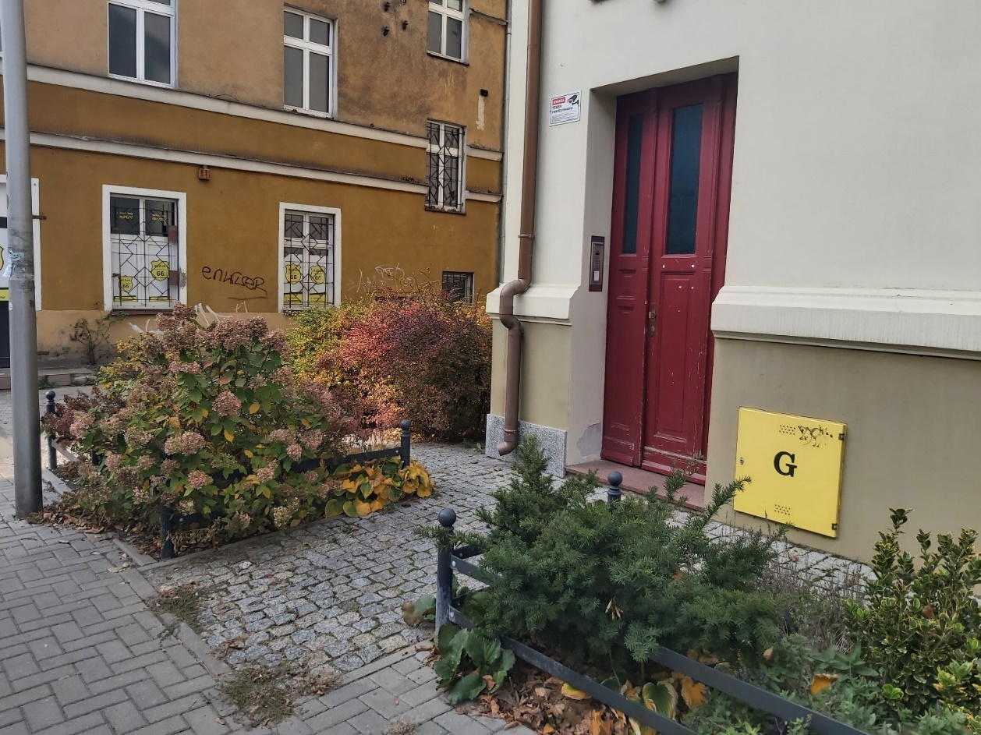
- Przedogródki przy ul. Żeromskiego
- Miejsca zielone – wszelkie miejskie skwery, klomby, parki, aleje drzew, a także tereny zieleni nieurządzonej, które w obszarze rewitalizacji stanowią zasób przyrodniczy dostępny mieszkańcom w najbliższej okolicy. Również w ankiecie respondenci wskazywali dużą ilość terenów zielonych jako ważny potencjał obszaru rewitalizacji.

- Liczba respondentów oceniających, czy tereny zieleni są potencjałem obszaru rewitalizacji
- Salony miejskie – jako salony miejskie można traktować liczne w obszarze rewitalizacji ulice
o charakterze alejowym, które w założeniu miały być eleganckimi przestrzeniami spacerów (np. ulice Dąbrowszczaków i Partyzantów), ulice z potencjałem przekształcenia w przestrzenie współdzielone np. typu woonerf (m.in. ulice Mrongowiusza, Żeromskiego, Warmińska, Mazurska, Kajki) oraz place miejskie, które mają potencjał jako miejsca spotkań. Podczas spacerów inwentaryzacyjnych i badawczych uczestnicy zwrócili uwagę na niewykorzystany potencjał społeczny i przestrzenny takich miejsc.
- Boiska i sport – w rozmowach z mieszkańcami, szczególnie z młodzieżą, lokalne boiska i obiekty takie jak skateparki, pumptracki i inne były wskazywane jako ważne miejsca spotkań i integracji. Część z tych obiektów, zwłaszcza szkolne boiska, były oceniane jako niewystarczająco dostępne, zwłaszcza po godzinach pracy szkoły i dla osób, które nie są jej uczniami. Postulowano utworzenie na tego rodzaju obiektach stanowisk animatorów lub instruktorów, którzy dbaliby
o właściwe wykorzystanie miejsca, a także prowadzili zajęcia dla różnych grup użytkowników.
- Parafie i kościoły – parafie i kościoły różnych wyznań stanowią punkty dla integracji lokalnych społeczności, gromadząc różnorodne grupy mieszkańców, wspierając nawiązywanie więzi
w swoim otoczeniu, prowadząc różnego rodzaju działalność społeczną i pomocową. Zapewniają też miejsce dla różnych aktywności, uzupełniając w wielu miejscach ofertę domów kultury
i świetlic lub pełniąc tego typu funkcje tam, gdzie ich brakuje.

2.4 Synteza diagnozy
W syntezie diagnozy sformułowano podsumowanie dotyczące głównych czynników kryzysowych.
W odniesieniu do problemów społecznych, stanowiących podstawę dla wyznaczenia obszaru rewitalizacji, wskazano je dla całości obszaru (pkt. 2.4.1.). Synteza diagnozy jest pogłębiona
w odniesieniu do czynników gospodarczych, społecznych i przestrzennych w poszczególnych fragmentach obszaru rewitalizacji (pkt. 2.4.2).

2.4.1 Diagnoza problemów społecznych obszaru rewitalizacji
Wyniki badań ilościowych i jakościowych przeprowadzonych w ramach pogłębionej diagnozy obszaru rewitalizacji pozwoliły na wyciągnięcie wniosków dotyczących podstawowych problemów społecznych widocznych na tym terenie. Wśród najważniejszych z nich należy wymienić:
- wyzwania dotyczące opieki pozainstytucjonalnej nad osobami wymagającymi wsparcia (zasoby, kompetencje, motywacja) – wciąż pozostaje to ważnym zagadnieniem, mimo ogólnie dobrego poziomu usług społecznych i edukacyjnych;
- rosnące wyzwania w obszarze kompetencji rodzinnych (w tym szczególnie w kontekście problemów wynikających ze zmiany modelu rodziny), uzależnień i problemów psychicznych oraz pomocy skierowanej do osób z niepełnosprawnościami;
- wzrost liczby osób starszych i związanego z tym zapotrzebowania na usługi opiekuńcze (seniorzy 80+) oraz infrastrukturę czasu wolnego;
- zmieniające się potrzeby związane z pomocą osobom bezdomnym (np. potrzeba powstania schroniska z usługami opiekuńczymi dla osób niesamodzielnych);
- stałe wyzwania z zakresu mieszkalnictwa komunalnego, w tym szczególnie niezaspokojone potrzeby lokalowe (znaczące niedobory lokali komunalnych, zły stan techniczny istniejących budynków i mieszkań itd.);
- wyzwania dotyczące dialogu i współpracy ze stroną społeczną (mieszkańcami, przedsiębiorcami, organizacjami pozarządowymi itp.).

2.4.2 Synteza diagnozy w kontekście przestrzennym
Obszar rewitalizacji jest rozległy i w dużej mierze niejednolity pod względem funkcji, charakterystycznych problemów i dostępnej infrastruktury. W związku z tym roboczo podzielono wnioski z diagnozy na kilka części odpowiadających charakterystyce poszczególnych osiedli
i fragmentów miasta.

Osiedla Podleśna, Zatorze i Wojska Polskiego
Osiedla Podleśna, Zatorze i Wojska Polskiego to północna część miasta zwana potocznie „Zatorzem”, najgęściej zaludniona, z coraz wyraźniej odmładzającą się populacją mieszkańców. Liczne zabytkowe budynki, głównie mieszkalne, jednocześnie zwiększają atrakcyjność tej części miasta, jak i generują trudności z utrzymaniem w odpowiednim stanie. Główne problemy typowe dla tej części obszaru rewitalizacji:
- Na obszarze rewitalizacji i poza nim występują tereny, na których mieszkańcy obszaru rewitalizacji nie czują się bezpiecznie (m.in. ul. Jagiellońska, Górka Jasia, ul. Tarasa Szewczenki). Przyczyniają się do tego m.in. osoby pijące alkohol w miejscach publicznych.
- Mieszkańcy skarżą się na niski poziom przedsiębiorczości (targowisko na ul. Kolejowej), zły stan infrastruktury handlu, pustostany w obiektach oraz lokalach handlowych i usługowych.
- Problemem tej części miasta są liczne bariery przestrzenne (tory oddzielające od centrum
z niewielką liczbą przejść i przepraw, niska jakość infrastruktury pieszo-rowerowej, słaba dostępność usług i terenów dla osób z niepełnosprawnościami, niezagospodarowane podwórka).
- Społeczność lokalna odczuwa też, że liczba wydarzeń kulturalnych i działań skierowanych do mieszkańców jest niewystarczająca w stosunku do ich potrzeb.
Możliwe rozwiązania w oparciu o lokalne potencjały:
- rewitalizacja terenu targowiska Zatorze;
- rozwój zasobu komunalnego (ul. Zientary-Malewskiej);
- systemowe wsparcie lokalnych liderów/animatorów społecznych;
- stałe wsparcie inicjatyw lokalnych, tworzenie miejsc spotkań dla mieszkańców (młodzież, seniorzy, rodziny);
- poprawa infrastruktury sąsiedzkiej (kontynuacja programu Podwórka z Natury);
- dokończenie i wdrażanie Programu Zatorze.

W poniższej matrycy wskazano powiązania między głównymi problemami a możliwymi rozwiązaniami:
 | Możliwe rozwiązania
 |  | Rewitalizacja terenu targowiska Zatorze | Rozwój zasobu komunalnego | Wsparcie lokalnych liderów | Wsparcie inicjatyw lokalnych  Tworzenie miejsc spotkań społeczności lokalnych | Poprawa infrastruktury sąsiedzkiej | Program Zatorze
Główne problemy | Niebezpieczne tereny |  |  |  | X | X | X
 | Alkoholizm |  |  |  | X | X | X
 | Niski poziom przedsiębiorczości | X |  | X | X |  | X
 | Zły stan infrastruktury handlowej | X |  |  | X |  | X
 | Pustostany |  | X |  |  |  | X
 | Bariery przestrzenne | X |  |  |  | X | X
 | Niska jakość infrastruktury pieszo-rowerowej |  |  |  |  |  | X
 | Niezagospodarowane podwórka |  | X | X | X | X | X
 | Niewystarczająca liczba wydarzeń kulturalnych |  |  | X | X

Śródmieście
Śródmieście to obszar o mieszanych funkcjach, gdzie potrzeby lokalnych społeczności muszą nieustannie konkurować z oczekiwaniami handlu, usług i instytucji publicznych służących mieszkańcom nie tylko miasta, ale też całego regionu. Główne problemy typowe dla tej części obszaru rewitalizacji:
- Występuje tu duży udział zasobu o walorach kulturowych, w tym zabytków trudnych do utrzymania w dobrym stanie ze względu na duże koszty eksploatacji i inwestycji.
- Poziom zaangażowania mieszkańców w działania społeczne jest niezbyt wysoki.
- Występuje spora liczba pustostanów komercyjnych, powtarzają się zamknięcia biznesów lokalnych (dotyczy zwłaszcza ul. Dąbrowszczaków).
- Stan mieszkań komunalnych wymaga dalszego porządkowania, a dodatkowym problemem jest często zły stan techniczny budynków mieszkalnych i podwórek.
Możliwe rozwiązania w oparciu o lokalne potencjały:
- realizacja założeń Programu Śródmieście (zazielenianie, urządzenie przestrzeni publicznych);
- realizacja programu poprawy podwórek (kontynuacja programu Podwórka z Natury);
- porządkowanie organizacji ruchu (parkowanie, ruch rowerowy);
- kameralizacja ulic (np. woonerfy);
- Plac Konsulatu Polskiego – poprawa stanu zieleni;
- wsparcie działań placówek i usług oświaty i kultury (MOK i Pałac Młodzieży).
W poniższej matrycy wskazano powiązania pomiędzy głównymi problemami a możliwymi rozwiązaniami:
Możliwe rozwiązania
 |  | ZPRP Śródmieście Olsztyna | Podwórka z Natury | Uporządkowanie organizacji ruchu | Kameralizacja ulic - woonerfy | Plac Konsulatu - poprawa stanu zieleni | Wsparcie placówek oświaty i kultury
Główne problemy | Wysoki udział zasobu o walorach kulturowych | X | X | X | X | X | X
 | Niski poziom zaangażowania mieszkańców | X | X |  |  |  | X
 | Zły stan budynków mieszkalnych | X
 | Zamykanie lokalnych biznesów | X |  | X | X
 | Pustostany komercyjne | X
 | Stan mieszkań komunalnych | X
 | Zły stan podwórek | X | X | X | X

Stare Miasto
Stare miasto stanowi szczególny obszar, w którym koncentrują się funkcje turystyczne, usługowe
i rekreacyjne, a jednocześnie dość liczni mieszkańcy tworzą rzeczywistą społeczność lokalną. Niewielki teren Starego Miasta jest więc miejscem różnych konfliktów pomiędzy funkcjami i wymaga precyzyjnego zarządzania. Główne problemy typowe dla tej części obszaru rewitalizacji:
- Na obszarze Starego miasta duży udział budynków i przestrzeni ma wysokie walory kulturowe (w tym liczne zabytki, najstarsze w mieście).
- Jest to turystyczna wizytówka miasta, miejsce koncentracji usług gastronomicznych
i „gospodarki nocnej".
- Problem stanowi parkowanie i transport, a także niedostatek połączeń komunikacją miejską z pozostałymi osiedlami, w godzinach wieczornych (zgłaszane przez mieszkańców innych części miasta).
- Brakuje mechanizmów zarządzania wspólną przestrzenią Starego Miasta, koordynujących współpracę między urzędem miasta, radą osiedla, mieszkańcami i przedsiębiorcami działającymi na tym terenie.
Możliwe rozwiązania w oparciu o lokalne potencjały:
- wprowadzenie formy współzarządzania tą częścią miasta;
- remont i uczytelnienie rondeli wraz z przedłużeniem miejskich plant;
- rozwój funkcji informacji turystycznej;
- uporządkowana organizacja ruchu i parkowanie.
W poniższej matrycy wskazano powiązania pomiędzy głównymi problemami a możliwymi rozwiązaniami:
 |  | Współzarządzanie | Uczytelnienie rondeli i planty | Informacja turystyczna | Uporządkowanie ruchu i parkowania
Główne problemy | Duże walory kulturowe |  | X | X | X
 | Turystyczna wizytówka miasta | X | X | X | X
 | Koncentracja usług gastronomicznych | X |  |  | X
 | Gospodarka nocna | X |  |  | X
 | Problemy z parkowaniem i transportem | X |  |  | X
 | Trudności z zarządzaniem wspólną przestrzenią | X

Osiedla Grunwaldzkie i Podgrodzie, stara Warszawska
Ta część obszaru rewitalizacji to starsze dzielnice, powstałe w okresach intensywnego rozwoju miasta (przełom XIX i XX w. oraz lata 70). Obecnie zamieszkiwane są przez starzejącą się populację, a liczne zabytkowe budynki ze znacznym udziałem mieszkań komunalnych przysparzają różnorodnych trudności mieszkańcom i gminie. Ważnym dla tego obszaru miejscem jest niezwykle popularne targowisko miejskie – rynek przy Grunwaldzkiej. Główne problemy typowe dla tej części obszaru rewitalizacji:
- W tej części obszaru rewitalizacji występuje znaczny udział mieszkalnictwa komunalnego
i jest to miejsce zamieszkania osób dotkniętych problemami społecznymi (ul. Grunwaldzka).
- Mieszkańcy zwracają uwagę na niską jakość przestrzeni publicznych i wyzwania komunikacyjne (np. ruchliwą ul. Grunwaldzką przecinająca dzielnicę).
- Luki w istniejącej zabudowie generują problemy przestrzenne i estetyczne.
- Mieszkańcy skarżą się na brak poczucia bezpieczeństwa w wielu miejscach tej części obszaru rewitalizacji, głównie ze względu na osoby pijące w miejscach publicznych i naruszenia porządku publicznego.
Możliwe rozwiązania w oparciu o lokalne potencjały:
- realizacja założeń Programu Śródmieście;
- rewitalizacja terenu targowiska przy ulicy Grunwaldzkiej;
- utrzymanie i rozwój istniejących zasobów społecznych (np. świetlica romska przy
al. Warszawskiej) i już realizowanych działań (m.in. obiekty sportowe OSIR);
- koordynacja działań pomocowych z Caritas Archidiecezji Warmińskiej, która ma siedzibę przy ul. Grunwaldzkiej;
- przedłużenie ciągu pieszego ze Starego Miasta wzdłuż starej Warszawskiej.
W poniższej matrycy wskazano powiązania pomiędzy głównymi problemami a możliwymi rozwiązaniami:
 |  | Możliwe rozwiązania
 |  | Rewitalizacja terenu targowiska przy ul. Grunwaldzkiej | Utrzymywanie istniejących zasobów społecznych i działań | Koordynacja działań pomocowych z Caritas | Przedłużenie ciągu pieszego wzdłuż starej Warszawskiej | Program Śródmieście
Główne problemy | Duży udział mieszkalnictwa komunalnego |  |  |  |  | X
 | Miejsce zamieszkania osób dotkniętych problemami społecznymi |  | X | X |  | X
 | Niska jakość przestrzeni publicznych | X |  |  | X | X
 | Wyzwania komunikacyjne |  |  |  | X | X
 | Luki w istniejącej zabudowie |  |  |  |  | X
 | Brak poczucia bezpieczeństwa |  |  | X |  | X

Osiedle przy ul. Towarowej
Osiedle przy ul. Towarowej ma charakter osiedla socjalnego. Jego głównym problemem jest nie tylko koncentracja problemów społecznych, ale także położenie na obszarze dzielnicy przemysłowej,
w oddaleniu od zamieszkałych części miasta, ze słabym dostępem do transportu i innych usług publicznych. Dodatkowo z osiedlem sąsiaduje schronisko dla bezdomnych i noclegownia. Główne problemy typowe dla tej części obszaru rewitalizacji:
- Na obszarze mieszka około 160 rodzin, w tym rodziny z dziećmi, które wychowują się tu
w warunkach wyjątkowo niesprzyjających zdrowemu rozwojowi.
- Obszar znajduje się w strefie przemysłowej Olsztyna i oddalony jest od centrum miasta z jego wszystkim najważniejszymi funkcjami.
- Brakuje dostępu do usług, sklepów oraz ośrodków edukacyjnych (na terenie osiedla istnieje tylko świetlica środowiskowa o ograniczonym zakresie działania).
- Osiedle ma słabe połączenie z miastem komunikacją publiczną, brakuje połączeń w godzinach wieczornych, nie ma też chodników i oświetlenia na drodze prowadzącej do przystanku autobusowego.
- Słabo zagospodarowana jest przestrzeń w obszarze osiedla socjalnego - brak oświetlenia, chodników, zaniedbane podwórka i przestrzenie wspólne.
Realizacja polityki mieszkaniowej w kontekście Towarowej dotyczą wzmocnienia działań związanych z przeciwdziałaniem zachowaniom antyspołecznym. Jest to działanie mające ograniczyć obecne, negatywne procesy na osiedlu a przez to zminimalizować procesy dewastacji nowego zasobu oraz pomóc w jego destygmatyzacji.
Możliwe rozwiązania w oparciu o lokalne potencjały:
- poprawa stanu technicznego obiektów (obecnie jest tam realizowana nowa zabudowa mieszkaniowa o lepszych parametrach technicznych, w tym energetycznych);
- wsparcie organizacji prowadzących działania z dziećmi, młodzieżą i dorosłymi (w formie zadań powierzonych lub projektów partnerskich);
- remont noclegowni i budowa schroniska z usługami opiekuńczymi;
- program poprawy przestrzeni wspólnych, w tym budowa infrastruktury dla młodych dorosłych, tereny zielone w połączeniu z programami resocjalizacyjnymi;
- kontynuacja działań pomocy rodzinie (prewencja, interwencja);
- poprawa bezpiecznego dojścia do osiedla – drogi z chodnikiem i oświetleniem;
- zapewnienie alternatywnych miejsc zamieszkania dla rodzin rokujących poprawę
i reintegrację (w szczególności rodzin z dziećmi).
W poniższej matrycy wskazano powiązania pomiędzy głównymi problemami a możliwymi rozwiązaniami:

 |  | Możliwe rozwiązania
 |  | Poprawa stanu obiektów | Wsparcie organizacji prowadzących działania z dziećmi | Remont noclegowni i budowa schroniska z usługami opiekuńczymi | Poprawa przestrzeni wspólnych | Działania pomocy rodzinie | Zapewnienie alternatywnych miejsc dla rodzin
Główne problemy | Rodziny z dziećmi | X | X |  | X | X | X
 | Obszar zlokalizowany w strefie przemysłowej Olsztyna |  |  |  |  |  | X
 | Brak dostępu do usług, sklepów, ośrodków edukacyjnych |  |  |  |  | X | X
 | Słabe połączenie komunikacyjne z pozostałą częścią miasta |  |  |  |  |  | X
 | Słabe zagospodarowanie przestrzeni | X |  | X | X

Osiedla Kormoran i Pojezierze
Osiedla te mają charakter mieszkaniowy i wyposażone są w dobrą ofertę usług publicznych oraz transport miejski. Powstały głównie w latach 70. i 80. XX wieku i są zamieszkiwane w dużej mierze wciąż przez swoich pierwszych mieszkańców. Tworzy to obszar wprawdzie dobrze położony
i wyposażony, ale jego oferta staje się coraz mniej dopasowana do potrzeb starzejącej się populacji. Główne problemy typowe dla tej części obszaru rewitalizacji:
- Osiedla te charakteryzują się wysokim udziałem osób starszych w liczbie mieszkańców oraz relatywnie niewielkim udziałem dzieci i młodzieży.
- Potrzebna jest poprawa stanu przestrzeni publicznych.
- Parkowanie pojazdów i bezpieczeństwo ruchu wymaga uporządkowania i lepszego zarządzania.
Możliwe rozwiązania w oparciu o lokalne potencjały:
- uporządkowanie i rozwój przestrzeni publicznych osiedla (w tym Parku Kusocińskiego służącego mieszkańcom obszaru rewitalizacji);
- wykorzystanie potencjału położenia osiedli w pobliżu osi miejskiej (al. Piłsudskiego);
- modernizacja Planetarium jako miejsca edukacji, kultury i spotkań;
- uzupełnienie zabudowy miejskiej.
W poniższej matrycy wskazano powiązania pomiędzy głównymi problemami a możliwymi rozwiązaniami:
 |  | Możliwe rozwiązania
 |  | Uporządkowanie przestrzeni publicznych | Wykorzystanie potencjału osi miejskiej | Modernizacja Planetarium | Uzupełnienie zabudowy miejskiej
Główne problemy | Starzejąca się populacja lokalna | X |  | X
 | Niewystarczająco dobry stan przestrzeni publicznych | X | X |  | X
 | Problemy transportowe i związane z parkowaniem | X

Koszary Dragonów
Koszary zostały wskazane jako obszar szczególny ze względu na swoje walory historyczne oraz potencjał przestrzenny i korzystne położenie w obszarze rewitalizacji dające duże możliwość wykorzystania tego terenu jako przestrzeni aktywności społecznej, gospodarczej i kulturalnej. Główne problemy typowe dla tej części obszaru rewitalizacji to:
- Są to dawne koszary, teren powojskowy, pozbawiony od długiego czasu określonych funkcji i tworzący przestrzenną lukę w północnej części miasta;
- Obiekt wymaga dużych nakładów finansowych ze względu na braki w infrastrukturze miejskiej, trudny do komercjalizacji ze względu na układ przestrzenny i ochronę konserwatorską.
- Teren ten ma długą historię dialogu społecznego przy braku wynikających z niego znaczących działań, co utrudnia znalezienie porozumienia i uzyskanie wsparcia strony społecznej.
Możliwe rozwiązania w oparciu o lokalne potencjały:
- uruchomienie działań tymczasowych i testowych dla uczytelnienia i wzmocnienia wizerunku miejsca;
- wykorzystanie potencjału miejsca i mody na nietypowe przestrzenie dla działań sezonowych i placemakingowych;
- zachęty dla najemców komercyjnych;
- negocjacje z konserwatorem zabytków w sprawie statusu i zakresu ochrony.
W poniższej matrycy wskazano powiązania pomiędzy głównymi problemami a możliwymi rozwiązaniami:
 |  | Możliwe rozwiązania
Główne problemy |  | Działania tymczasowe i testowe | Działania sezonowe i placemakingowe | Zachęty dla najemców komercyjnych | Negocjacje z konserwatorem zabytków
 | Zabudowa pokoszarowa pozbawiona jasno określonych funkcji | X | X | X | X
 | Zły stan obiektów, brak infrastruktury miejskiej | X |  | X | X
 | Ochrona konserwatorska |  |  |  | X
 | Długi dialog społeczny bez efektów | X | X | X

2.4.3 Rekomendacje
Poniżej przedstawiono ogólne rekomendacje dla obszaru rewitalizacji, wynikające z pogłębionej diagnozy, a w szczególności z badań jakościowych (w tym spotkań i spacerów). Wśród działań mogących wpłynąć na rozwiązywanie problemów społecznych obszaru można zatem wymienić przede wszystkim:
- budowanie poczucia przynależności do miasta (m.in. związek z miejscem – tożsamość lokalna, dostęp do miejsc pracy odpowiedniej jakości, poczucie sprawczości w swoim środowisku);
- skupienie się na wybranych, najbardziej krytycznych częściach obszaru rewitalizacji, a nie rozwiązywanie wszystkich problemów jednocześnie (np. fragmenty Zatorza, rejon ulicy Grunwaldzkiej, ulica Towarowa);
- zatrzymanie odpływu mieszkańców, zapewnienie możliwości „powrotu do miasta”;
- poprawa dostępu do transportu zbiorowego i rozwój mobilności aktywnej mieszkańców (wysoka jakość infrastruktury pieszo-rowerowa, rozwój transportu publicznego);
- mieszkalnictwo – rozwój nowego zasobu komunalnego, w tym w formie nowego osiedla komunalnego, dopuszczenie nowych form mieszkalnictwa w oparciu o zasób komunalny (np. kooperatywy);
- wzmocnienie lokalnych liderów i społeczności (tworzenie mechanizmów wspomagających tworzenie się relacji partnerskich między różnymi podmiotami na obszarze rewitalizacji).
Powyższe ogólne rekomendacje wynikające z przeprowadzonej diagnozy mogą być punktem wyjścia dla prac nad celami i działaniami Gminnego Programu Rewitalizacji.

CZĘŚĆ PLANISTYCZNA
Część planistyczna Programu jest odpowiedzią na wyniki przeprowadzonej diagnozy. Jej założenia zostały wypracowane we wspólnej pracy z uczestnikami dialogu społecznego i władz miasta. Stanowi ona podstawę dla planowania, koordynacji i realizacji działań związanych z rewitalizacją. Zawiera ona wizję, cele oraz kierunki działań wraz z przedsięwzięciami podstawowymi
i uzupełniającymi. Zapis wizji i celów jest uzupełniony rozszerzonym opisem polityk rewitalizacyjnych w zakresie przestrzennym społecznym, mieszkaniowym i gospodarczym. Zawierają one zapis sposobu realizacji celów i kierunków. Część planistyczna zawiera także ramowy harmonogram działań i informację w zakresie komplementarności działań.

3.1 Wizja i cele rewitalizacji
Ustawa w art. 15 ust. 1 pkt. 3 i 4 stanowi, że gminny program rewitalizacji zawiera w szczególności opis wizji stanu obszaru po przeprowadzeniu rewitalizacji, a także cele rewitalizacji oraz odpowiadające im kierunki działań służące eliminacji lub ograniczeniu zdiagnozowanych poprzednio negatywnych zjawisk społecznych i powiązanych z nimi problemów gospodarczych, przestrzenno-funkcjonalnych, środowiskowych i technicznych.

3.1.1. Opis wizji stanu obszaru po przeprowadzeniu rewitalizacji
Wizja obszaru rewitalizacji jest wyobrażanym stanem tego obszaru po przeprowadzeniu przedsiębiorstw rewitalizacyjnych. Kompleksowe podejście do rewitalizacji oznacza, że działania podejmowane na rzecz wychodzenia ze stanu kryzysowego powinny wpisywać się w szerszy nurt realizacji polityki rozwoju całego miasta i jego otoczenia. Proces rewitalizacji powinien być prowadzony w sferach społecznej, przestrzennej i gospodarczej, itd., tj. być ukierunkowany na wieloaspektowe podejście oraz rezultaty. Zakłada się że zmiany następujące w proces rewitalizacji będą mieć wpływ na całe miasto.
Punktem wyjścia do opracowania niniejszej wizji była wizja zawarta w dokumencie „Miejski Program Rewitalizacji Olsztyna 2023”. W niniejszym Programie wizja została znacznie rozwinięta
i uszczegółowiona.

W roku 2030 roku nie tylko obszar rewitalizacji, a całe miasto Olsztyn, dzięki wdrożeniu efektów programu jest miejscem przyjaźniejszym i wygodniejszym do zamieszkania. Mieszkańcy czują, że ich głos i zaangażowanie w planowanie i realizację został wysłuchany, a ich zaangażowanie docenione. Przyniosło ono wymierne efekty w postaci poprawy sytuacji miasta i wzmocniło ich związek z Olsztynem.
Wdrożenie programu pomogło zbudować zaplecze i kompetencje organizacji i personelu niosącego pomoc najbardziej potrzebującym mieszkańcom dzielnic Olsztyna. Pomogło to najbardziej potrzebującym grupom – dzieciom, mieszkańcom, którym grozi wykluczenie, seniorom, osobom z niepełnosprawnościami, osób dotkniętych bezdomnością. Zainwestowanie w rozbudowę oferty i remonty istniejących instytucji kultury i edukacji, m.in. Pałacu Młodzieży, Miejskiego Ośrodka Kultury, biblioteki, pomogło w budowie umiejętności i kapitału społecznego młodych Olsztynian. Wielu z nich wybiera pozostanie lub powrót do Olsztyna, gdyż wiedzą, że jest to miasto, które pozwoli im na życie zgodne z ich potrzebami, zainteresowaniami i wyborami.
Przestrzenie publiczne, które są ważne dla mieszkańców odzyskały dawną żywotność
i wzmocniły rozwój dzielnic. Miejsca takie jak Targowisko na Zatorzu czy Koszary Dragonów przyciągają mieszkańców swoimi atrakcjami, klimatem miejsca i ofertą. Poprawa przestrzeni sprawia, że dzielnice takie jak Zatorze, Śródmieście okolice ulicy Grunwaldzkiej stają się jako atrakcyjnymi dzielnicami mieszkaniowymi. Dzięki wysiłkom władz miasta są one spięte sieciami dróg rowerowych, transportem zbiorowym
i wyposażone w centralne ogrzewanie. Inwestycje w infrastrukturę zabezpieczają miasto przed kryzysami środowiskowymi i energetycznymi.
Dzięki interwencji w zasobie komunalnym udało się odwrócić negatywne procesy
i poprawić stan jego zasobu. Utrzymano proces remontów i pozyskiwania nowych mieszkań. Wspólna praca mieszkańców, urzędników i organizacji pozarządowych pomogła poprawić stan osiedla na Towarowej i zwiększyła bezpieczeństwo jego mieszkańców. Flagowym projektem miasta jest nowoczesne osiedle komunalne na Zientary-Malewskiej. Sprawnie prowadzona polityka mieszkaniowa sprawia, że miasto może lepiej wspierać najbardziej potrzebujących Olsztynian.

3.1.2. Struktura celów rewitalizacji i kierunki działań odpowiadających celom rewitalizacji
Zgodnie z art. 15 ust 1 pkt. 4 Ustawy cele rewitalizacji powinny być wybrane tak, aby implikowały następnie kierunki działań służących eliminacji lub ograniczeniu negatywnych zjawisk zidentyfikowanych w diagnozie. Przeciwdziałanie negatywnym zjawiskom powinno z kolei polegać na wykorzystaniu potencjałów zidentyfikowanych w drugiej części diagnozy.
W niniejszym Programie definiuje się pięć podporządkowanych wizji cele strategiczne, oraz strukturę celów operacyjnych podporządkowanych celom strategicznym. Struktura celów jest więc de facto trójstopniowa: wizja – cele strategiczne – cele operacyjne.
Układ wizji i celów strategicznych Programu należy traktować jako stały w całym okresie jego obowiązywania. W miarę możliwości powinien on także być utrzymany w kolejnym programie opracowywanym na okres po 2030 roku. Natomiast cele operacyjne mogą być dołączane do Programu.
Ustawa w art. 15 ust. 1 pkt. 4 wskazuje jako obowiązkowy element programu rewitalizacji – kierunki działań służących eliminacji lub ograniczeniu zdiagnozowanych wcześniej negatywnych zjawisk, ściśle odpowiadające przyjętym celom rewitalizacji. Dlatego w niniejszym Programie kierunki działań zostały opisane właśnie w układzie celów rewitalizacji.
- Struktura celów rewitalizacji i kierunki działań
Cel strategiczny 1  Poprawa spójności społecznej, zwiększenie poczucia przynależności i sprawczości | Cel strategiczny 1 zakłada całościową i programową interwencję w sferze społecznej. Odwołuje się do kapitału społecznego obszaru i zakłada realizację przedsięwzięć skierowanych do najbardziej potrzebujących grup społecznych w obszarze rewitalizacji, obejmujących integrację mieszkańców oraz wsparcie dla działań prowadzonych przez trzeci sektor i inicjatywy społeczne.
Cele operacyjne | Kierunki działań w ramach celu strategicznego 1
Cel operacyjny 1.1  Podejmowanie działań na rzecz aktywizacji grup zagrożonych wykluczeniem społecznym | K1.1 | Rozwój placówek i usług prowadzących wsparcie dla dzieci i młodzieży dotkniętych przemocą, wykluczeniem społecznym
 | K1.2 | Rozwój placówek (m.in. KIS, DPS) i usług wsparcia dla osób wymagających pomocy, w szczególności osób z niepełnosprawnościami, dotkniętych chorobami przewlekłymi i ich opiekunów, osób starszych
 | K1.3 | Rozwój zaplecza pomocowego i usług opiekuńczych dla osób dotkniętych bezdomnością
 | K1.4 | Podejmowanie działań na rzecz osób znajdujących się w trudnej sytuacji życiowej
Cel operacyjny 1.2  Wzmocnienie tożsamości lokalnej i integracji społecznej | K1.5 | Prowadzenie działań dla wzmacniania tożsamości lokalnej i aktywizacji społecznej
 | K1.6 | Podejmowanie działań integrujących lokalną społeczność
Cel strategiczny 2  Poprawa atrakcyjności Olsztyna dla jego mieszkańców poprzez budowanie poczucia związku z miastem i jego dziedzictwem kulturowym | Cel strategiczny 2 skupia się na zwiększeniu funkcjonalności i jakości przestrzeni publicznych oraz na poprawie stanu infrastruktury społecznej.
Cele operacyjne | Kierunki działań w ramach celu strategicznego 1
Cel operacyjny 2.1  Budowanie wizerunku miasta jako przestrzeni atrakcyjnej, żywej i kreatywnej | K2.1 | Rozwój instytucji edukacyjnych i instytucji kultury (m.in. Pałac Młodzieży, Miejska Biblioteka Publiczna, Miejski Ośrodek Kultury)
 | K2.3 | Eksponowanie przestrzeni historycznych i obiektów zabytkowych
 | K2.4 | Budowanie klimatu dla twórczości i kreatywności
Cel operacyjny 2.2  Uwrażliwianie na kulturę poprzez wprowadzanie do obszaru aktywizujących form kontaktu ze sztuką/ kulturą i historią | K2.1 | Rozwój instytucji edukacyjnych i instytucji kultury (m.in. Pałac Młodzieży, Miejska Biblioteka Publiczna, Miejski Ośrodek Kultury)
 | K2.2 | Prowadzenie działań związanych z dialogiem międzykulturowym i uczytelnieniem wielokulturowej historii miasta
 | K2.4 | Budowanie klimatu dla twórczości i kreatywności
Cel strategiczny 3  Podniesienie atrakcyjności obszaru rewitalizacji poprzez rozwój infrastruktury i przestrzeni publicznych | Cel strategiczny 3 skupia się na zwiększeniu funkcjonalności i jakości przestrzeni publicznych oraz na poprawie stanu infrastruktury. Realizacja tego celu nie tylko poprawi jakość życia mieszkańców, lecz także uczyni obszar bardziej atrakcyjnym dla innych podmiotów – inwestorów, przedsiębiorców, odwiedzających, itp.
Cele operacyjne | Kierunki działań w ramach celu strategicznego 1
Cel operacyjny 3.1  Efektywne zagospodarowanie przestrzeni i obiektów publicznych oraz zwiększenie ich funkcjonalności | K3.1 | Modernizacja i zagospodarowanie przestrzeni publicznych
 | K3.2 | Modernizacja i remonty budynków użyteczności publicznej oraz funkcjonalne zagospodarowanie ich otoczenia
 | K3.4 | Modernizacja boisk, placów zabaw i innych obiektów zapewniających możliwość aktywnego spędzenia czasu wolnego
 | K3.6 | Regeneracja targowisk miejskich
 | K3.7 | Rozwój zielono-błękitnej infrastruktury
Cel operacyjny 3.2  Poprawa układów komunikacyjnych na obszarze rewitalizacji | K3.3 | Rozwój transportu publicznego i alternatywnych form przemieszczania się
 | K3.5 | Poprawa infrastruktury komunalnej (m.in. sieci ciepłownicze i wodno-kanalizacyjne)
 | K3.7 | Rozwój zielono-błękitnej infrastruktury
Cel strategiczny 4  Poprawa jakości zamieszkania oraz rozwój zasobu mieszkaniowego, zwiększenie jego atrakcyjności i dostępności | Istotą celu strategicznego 4 jest zapewnienie mieszkańcom obszaru rewitalizacji dogodnych warunków życia, zapewniających wysoki komfort życia codziennego, poprawa otoczenia miejsca zamieszkania oraz nawiązanie dobrych relacji sąsiedzkich.
Cele operacyjne | Kierunki działań w ramach celu strategicznego 1
Cel operacyjny 4.1  Poprawa warunków życia w obszarze rewitalizacji poprzez wzrost standardu mieszkalnictwa oraz podniesienia efektywności energetycznej | K4.1 | Poprawa stanu technicznego miejskiego zasobu lokali mieszkalnych
 | K4.2 | Budowa nowego zasobu komunalnego
 | K4.3 | Poprawa stanu technicznego budynków nie będących własnością miasta
 | K4.4 | Podniesienie efektywności energetycznej budynków mieszkalnych (m.in. termomodernizacja, wymiana źródeł ciepła)
Cel operacyjny 4.2  Poprawa ładu przestrzennego obszaru rewitalizacji i rozwój stref integracji mieszkańców oraz zróżnicowania społecznego obszaru rewitalizacji | K4.2 | Budowa nowego zasobu komunalnego
 | K4.5 | Poprawa jakości zamieszkania na istniejących osiedlach poprzez wykorzystanie potencjału przestrzeni wspólnych
 | K4.6 | Międzyinstytucjonalne i interdyscyplinarna współpraca w zakresie mieszkalnictwa (np. z udziałem ZBLIK, OTBS, MOPS, organizacji pozarządowych)
Cel strategiczny 5  Pobudzenie rozwoju gospodarczego oraz przedsiębiorczości i aktywności zawodowej w obszarze rewitalizacji w oparciu o lokalne zasoby | Cel strategiczny 5 koncentruje się na wsparciu rozwoju gospodarczego w oparciu o lokalne zasoby.
Cele operacyjne | Kierunki działań w ramach celu strategicznego 1
Cel operacyjny 5.1  Tworzenie przestrzeni dla działalności gospodarczej i wsparcie lokalnej przedsiębiorczości | K5.1 | Budowanie współpracy pomiędzy przedsiębiorcami, mieszkańcami i instytucjami publicznymi na obszarze rewitalizacji
 | K5.2 | Tworzenie warunków dla rozwoju przemysłu kreatywnego w obszarze rewitalizacji
 | K5.3 | Tworzenie mechanizmów wsparcia lokalnego handlu i usług
Cel operacyjny 5.2  Podejmowanie działań na rzecz aktywizacji zawodowej | K5.3 | Tworzenie mechanizmów wsparcia lokalnego handlu i usług
 | K5.4 | Realizacja działań zwiększających aktywność zawodową mieszkańców obszaru rewitalizacji

3.2 Przedsięwzięcia rewitalizacyjne
Ustawa w art. 15 ust. 1 pkt. 5 wskazuje, że obowiązkowym elementem gminnego programu rewitalizacji jest opis przedsięwzięć rewitalizacyjnych, w szczególności o charakterze społecznym oraz gospodarczym, środowiskowym, przestrzenno-funkcjonalnym lub technicznym. Opis ten ma zawierać listę planowanych podstawowych przedsięwzięć rewitalizacyjnych i charakterystykę pozostałych dopuszczalnych przedsięwzięć rewitalizacyjnych.
Propozycje tych przedsięwzięć zostały wypracowane przez interesariuszy procesu rewitalizacji. Zgłaszano je podczas spacerów badawczych, warsztatów, spotkań konsultacyjnych oraz w otwartym naborze przedsięwzięć. Razem stanowią komplementarną całość.

Przedsięwzięcia wyszczególnione na liście planowanych działań rewitalizacyjnych stanowią odpowiedź na problemy zdiagnozowane w obszarze rewitalizacji. Przedsięwzięcia zawarte
w Programie zostały zaplanowane do realizacji w latach 2023 – 2030+, przy czym realny okres ich realizacji będzie zależał od możliwości finansowych gminy oraz skuteczności pozyskiwania środków zewnętrznych. W czasie tego okresu dokument będzie na bieżąco monitorowany i w przypadku konieczności wprowadzenia nowych przedsięwzięć rewitalizacyjnych – aktualizowany.

3.2.1. Lista planowanych podstawowych przedsięwzięć rewitalizacyjnych
Lista planowanych podstawowych przedsięwzięć rewitalizacyjnych, zgodnie z Ustawą, powinna mieć formę opisów zawierających w odniesieniu do każdego przedsięwzięcia: nazwę, wskazanie realizujących je podmiotów, zakres realizowanych zadań, lokalizację, szacowaną wartość, prognozowane rezultaty wraz ze sposobem ich oceny w odniesieniu do celów rewitalizacji, a także opis działań zapewniających dostępność osobom ze szczególnymi potrzebami, o których mowa w Ustawie z dnia 19 lipca 2019 r. o zapewnianiu dostępności osobom ze szczególnymi potrzebami (Dz. U. z 2022 r. poz.2240), o ile dane te są możliwe do wskazania.

Na przedsięwzięcie rewitalizacyjne składa się projekt lub grupa projektów i innych działań w szczególności o charakterze społecznym, gospodarczym, urbanistycznym, budowlanym, środowiskowym, konserwatorskim, edukacyjnym lub kulturalnym, wynikających z programu rewitalizacji i logicznie powiązanym z treścią oraz celami programu. Realizacja planowanych podstawowych przedsięwzięć rewitalizacyjnych została zaplanowane na okres 2023 – 2030+.
- Lista planowanych podstawowych przedsięwzięć rewitalizacyjnych
LP | Tytuł przedsięwzięcia | Imię i nazwisko lub  nazwa realizatora | Zakres przedsięwzięcia | Typ  realizatora | Miejsce realizacji przedsięwzięcia | Obszar rewitalizacji | Orientacyjny koszt [PLN]
 | PRZEDSIĘWZIĘCIA PODSTAWOWE
1. | TOWAROWA | ZLiBK/MOPS/MZPiTU/ZDZiT/MOPS - Gmina Olsztyn | a) budowa budynków socjalnych  b) utworzenie Centrum Aktywności Lokalnej (CAL) wraz z zaplanowanymi działaniami i usługami społecznymi dla różnych grup odbiorców (dzieci, seniorzy, dorośli)  c) budowa ciągów pieszo-rowerowych, montaż monitoringu i oświetlenia  d) zagospodarowanie przestrzeni wspólnych  e) modernizacja istniejącego budynku schroniska dla bezdomnych wraz z utworzeniem miejsc z usługami opiekuńczymi  f) modernizacja noclegowni i schroniska dla bezdomnych | Instytucja publiczna | ul. Towarowa wraz z okolicami | Na obszarze rewitalizacji | Koszty zostaną podane na późniejszym etapie
2. | ZATORZANKA | ZDZiT w Olsztynie / Gmina Olsztyn/ organizacje pozarządowe | a) partycypacyjny proces projektowy  b) przebudowa infrastruktury i sieci  c) poprawa mobilności  d) dostosowanie infrastruktury do potrzeb niepełnosprawnych  e) wsparcie rynku lokalnego  f) placemaking  g) aktywizacja branży kreatywnej  h) działania kulturalne i edukacyjne  i) zagospodarowanie przestrzeni na działania społeczne  j) wprowadzanie terenów zielonych (np. miniskwery)  k) usługi społeczne | Instytucja publiczna/organizacja pozarządowa | ul. Kolejowa  ul. Okrzei  kwartał ulic Kolejowa, Okrzei, Żeromskiego | Na obszarze rewitalizacji | Koszty zostaną podane na późniejszym etapie
3. | KOSZARY DRAGONÓW | MOK/Gmina Olsztyn | - utworzenie nowej lokalizacji MOK w Koszarach Dragonów  - organizacja działań cyklicznych animacyjnych na terenie koszar Dragonów  - wsparcie organizacji/ działań kulturalnych realizowane wspólnie z innymi podmiotami na terenie Koszar  - uzbrojenie terenu Koszar  - placemaking | Instytucja publiczna | ul. Dąbrowskiego | Na obszarze rewitalizacji | Koszty zostaną podane na późniejszym etapie
4. | TARGOWISKO NA GRUNWALDZ-KIEJ | ZDZiT w Olsztynie / Gmina Olsztyn | a) przebudowa infrastruktury i sieci  b) poprawa komunikacji  c) dostosowanie do potrzeb niepełnosprawnych  d) wsparcie rynku lokalnego  e) placemaking | Instytucja publiczna | ul. Grunwaldzka | Na obszarze rewitalizacji | Koszty zostaną podane na późniejszym etapie
5. | RONDELA | Gmina Olsztyn | Zagospodarowanie i uczytelnienie historycznego terenu przed Wysoką Bramą oraz wyeksponowanie średniowiecznej rondeli. | Instytucja publiczna | Plac Jedności Słowiańskiej | Na obszarze rewitalizacji | Koszty zostaną podane na późniejszym etapie
6. | MOBILNOŚĆ MIEJSKA | Gmina Olsztyn/ZDZiT | a) stworzenie zintegrowanego centrum przesiadkowego wraz z systemem powiązań komunikacyjnych i zakupem taboru  b) budowa/przebudowa: ciągi piesze, drogi rowerowe, ciągi pieszo-rowerowe itp.  c) zielona infrastruktura, w tym m.in. zielone dojścia do przystanków  d) poprawa infrastruktury transportu publicznego | Instytucja publiczna | Obszar zdegradowany | Na obszarze rewitalizacji | Koszty zostaną podane na późniejszym etapie
7. | INFRASTRUKTU-RA KOMUNALNA | MPEC Sp. z o.o. / PWiK Sp. z o.o./Gmina Olsztyn | - przebudowa istniejącego systemu ciepłowniczego  - przebudowa systemów sieci wodno-kanalizacyjnych | Instytucja publiczna | Obszar rewitalizacji | Na obszarze rewitalizacji | Koszty zostaną podane na późniejszym etapie
8. | PAŁAC MŁODZIEŻY | Gmina Olsztyn / Pałac Młodzieży | a) prace dotyczące remontu budynku wraz z otoczeniem  b) działania społeczne, edukacyjne i kulturalne | Instytucja publiczna | ul. E. Plater | Na obszarze rewitalizacji | Koszty zostaną podane na późniejszym etapie
9. | BŁĘKITNO-ZIELONA INFRASTRUKTU-RA | ZDZiT w Olsztynie / Gmina Olsztyn/ organizacje pozarządowe | a) poprawa estetyki przestrzeni publicznej  b) poprawa jakości stanu środowiska  c) budowa obiektów zielonej i zielono-niebieskiej infrastruktury  d) nasadzenie miejskie  e) animacja grup sąsiedzkich  f) edukacja ekologiczna  g) rewitalizacja podwórek, przestrzeni wspólnych, miejsc trzecich (w tym program Podwórka z Natury) | Instytucja publiczna | Obszar rewitalizacji | Na obszarze rewitalizacji | Koszty zostaną podane na późniejszym etapie
10. | FOSA | Federacja Organizacji Socjalnych Województwa Warmińsko-Mazurskiego FOSA | a) aktywizacja społeczna i zawodowa osób zagrożonych ubóstwem i/lub wykluczeniem społecznym (w tym m.in. Olsztyński Klub Integracji Społecznej)  b) utworzenie centrum usług dla dorosłych osób niesamodzielnych i ich rodzin | Organizacja pozarządowa | Obszar rewitalizacji | Na obszarze rewitalizacji | Koszty zostaną podane na późniejszym etapie
11. | ARKA | Stowarzyszenie ARKA/ Powiat Olsztyński/Gmina Olsztyn/Fundacja Kółko Graniaste | a) utworzenie centrum pomocy dzieciom pokrzywdzonym przestępstwem  b) wieloaspektowe wsparcie dzieci pokrzywdzonych przestępstwami  c) wsparcie dla specjalistów pracujących z dziećmi | Organizacja pozarządowa | Obszar rewitalizacji | Poza obszarem  Obszar oddziaływania na cały obszar rewitalizacji | Koszty zostaną podane na późniejszym etapie
Zmiany szacunkowych kosztów realizacji inwestycji, w przypadku, kiedy ulegną zmianie, nie będą skutkować aktualizacją programu.

- Lista prognozowanych rezultatów
LP | Tytuł przedsięwzięcia | Prognozowane rezultaty wraz ze sposobem ich oceny
1. | TOWAROWA | Liczba nowych lub zmodernizowanych lokali socjalnych  Powierzchnia zagospodarowanych przestrzennej wspólnych  Liczba wydarzeń rocznie w CAL  Liczba osób objętych usługami w zakresie wspierania rodziny i pieczy zastępczej  Długość ciągów pieszo-rowerowych  Liczba przebudowanych obiektów, w których realizowane są usługi aktywizacji społeczno-zawodowej  Liczba podmiotów objętych wsparciem w celu zwiększenia jakości i efektywności systemu kształcenia i szkolenia  Liczba osób w kryzysie bezdomności lub dotkniętych wykluczeniem z dostępu do mieszkań, objętych wsparciem w programie
2. | ZATORZANKA | Powierzchnia zregenerowanych targowisk  Liczba osób/przedsiębiorstw/organizacji pozarządowych objętych wsparciem  Liczba wydarzeń społecznych, kulturalnych, edukacyjnych  Liczba zrewitalizowanych budynków  Liczba osób zaangażowanych w partycypacyjny proces projektowy  Liczba kupców działających na terenie targowiska  Długość ciągów pieszych/dróg rowerowych/ciągów pieszo-rowerowych  Powierzchnia nowych terenów zieleni  Liczba osób bezrobotnych, w tym długotrwale bezrobotnych, oraz osób pracujących, łącznie z prowadzącymi działalność na własny rachunek, objętych wsparciem w programie  Liczba obiektów dostosowanych do potrzeb osób z niepełnosprawnościami
3. | KOSZARY DRAGONÓW | Liczba zrewitalizowanych budynków  Liczba obiektów dostosowanych do potrzeb osób z niepełnosprawnościami  Budynki publiczne o udoskonalonej charakterystyce energetycznej (m2)  Długość sieci wodno-kanalizacyjnej  Liczba wydarzeń MOK społecznych/kulturalnych  Liczba działań promocyjnych rocznie  Liczba wspólnych wydarzeń
4. | TARGOWISKO NA GRUNWALDZKIEJ | Powierzchnia zregenerowanych targowisk  Przedsiębiorstwa objęte wsparciem  Liczba osób bezrobotnych, w tym długotrwale bezrobotnych, oraz osób pracujących, łącznie z prowadzącymi działalność na własny rachunek, objętych wsparciem w programie  Liczba wydarzeń społecznych, kulturalnych, edukacyjnych  Liczba kupców działających na terenie targowiska  Liczba obiektów dostosowanych do potrzeb osób z niepełnosprawnościami
5. | RONDELA | Liczba obiektów kulturalnych i turystycznych objętych wsparciem  Powierzchnia wydarzeń związanych z historią miasta
6. | MOBILNOŚĆ MIEJSKA | Liczba nowych centrów przesiadkowych  Pojemność ekologicznego taboru do zbiorowego transportu publicznego (osób)  Długość przebudowanych lub zmodernizowanych linii transportu publicznego (km)  Wspierana infrastruktura rowerowa (km)  Liczba miejsc postojów dla rowerów B+R
7. | INFRASTRUKTURA KOMUNALNA | Długość nowych lub zmodernizowanych sieci ciepłowniczych  Długość nowych lub zmodernizowanych sieci wodociągowych i kanalizacyjnych  Liczba gospodarstw domowych ze zmienionym źródłem ciepła  Ludność objęta projektami w zakresie infrastruktury komunalnej
8. | FOSA | Liczba osób zagrożonych ubóstwem i/lub wykluczeniem społecznym  Liczba osób bezrobotnych, w tym długotrwale bezrobotnych, oraz osób pracujących, łącznie z prowadzącymi działalność na własny rachunek, objętych wsparciem w programie  Liczba osób pracujących, łącznie z prowadzącymi działalność na własny rachunek, 6 miesięcy po opuszczeniu programu  Liczba projektów powstałych z inicjatywy mieszkańców  Liczba dorosłych osób niesamodzielnych objętych wsparciem  Liczba wydarzeń integracyjnych  Liczba podmiotów objętych wsparciem w celu zwiększenia jakości i efektywności systemu kształcenia i szkolenia
9. | PAŁAC MŁODZIEŻY | Liczba zrewitalizowanych budynków  Liczba obiektów dostosowanych do potrzeb osób z niepełnosprawnościami  Liczba podmiotów objętych wsparciem w celu zwiększenia jakości i efektywności systemu kształcenia i szkolenia  Liczba wydarzeń społecznych, kulturalnych, edukacyjnych  Liczba dzieci uczestniczących
10. | BŁĘKITNO-ZIELONA INFRASTRUKTURA | Zielona infrastruktura wybudowana lub zmodernizowana w celu przystosowania się do zmian klimatu (ha)  Liczba nowych obiektów zielonej i zielono-niebieskiej infrastruktury  powierzchnia utworzonych/zrewitalizowanych skwerów  Liczba nowych nasadzeń miejskich  Liczba podwórek, zaangażowanych w projekcie  Liczba wydarzeń animacyjnych dla grup sąsiedzkich  Liczba wydarzeń edukacyjnych w zakresie ekologicznym
11. | ARKA | Liczba dzieci pokrzywdzonych przestępstwami objętych wsparciem  Liczba specjalistów pracujących z dziećmi objętych wsparciem

Wszelkie działania realizowane w ramach Programu należy planować i prowadzić z uwzględnieniem wymagań określonych przepisami, a także horyzontalnymi zasadami wsparcia inwestycji, w tym m.in.:
- zasadą równości szans kobiet i mężczyzn;
- zasadą równości szans i niedyskryminacji, w tym dostępności dla osób z niepełnosprawnościami;
- zasadą zrównoważonego rozwoju;
- zasadą „nie czyń poważnych szkód”;
- zasadą partnerstwa.

3.2.2. Lista pozostałych przedsięwzięć rewitalizacyjnych
Poza listą przedsięwzięć rewitalizacyjnych, Ustawa dopuszcza zawarcie w Programu charakterystyki pozostałych dopuszczalnych przedsięwzięć. Chodzi tu po pierwsze o przedsięwzięcia publiczne, które przyczyniałyby się do osiągania celów GPR, ale co do których na obecnym etapie nie można rozstrzygnąć o ich ujęciu w Programie. Po drugie dotyczy to nakreślenia ram przedsięwzięć służących realizacji celów Programu w które mogą, a wręcz powinni, wpisywać się różni inwestorzy, w tym niepubliczni. Tym samym listę tę należy traktować także jako zaproszenie czy apel do wszystkich interesariuszy o inicjowanie i podejmowanie działań, które wzmocnią proces rewitalizacji w Olsztynie i uczynią go bardziej skutecznym.

Działania społeczne
Istotnym, a wręcz zasadniczym zadaniem rewitalizacji jest pobudzenie tkanki społecznej. Rewitalizacja to praca z ludźmi, z lokalną społecznością. Ważną więc rolę w procesie rewitalizacji odgrywają organizacje społeczne, NGO-sy oraz ośrodki pomocy społecznej. Zaplanowali oni szereg działań które w znacznym stopniu wspomogą proces rewitalizacji. Planowany zakres działań:
- wsparcie dla osób, rodzin lub otoczenia osób zagrożonych ubóstwem i/lub wykluczeniem społecznym z wykorzystaniem instrumentów aktywnej integracji;
- wsparcie dla osób zagrożonych ubóstwem i/lub wykluczeniem społecznym poprzez finansowanie funkcjonowania podmiotów integracji społecznej tj. centra integracji społecznej, kluby integracji społecznej, zakłady aktywności zawodowej, warsztaty terapii zajęciowej oraz podmioty działające na rzecz aktywizacji społeczno-zawodowej;
- realizacja zintegrowanych usług społecznych skierowanych do osób lub rodzin znajdujących się w trudnej sytuacji życiowej, zagrożonych ubóstwem lub wykluczeniem społecznym;
- realizacja usług wspierających integrację rodzin ze środowiskiem lokalnym, prowadzących do aktywnego uczestnictwa w życiu społeczności lokalnej i podejmowania działań na jej rzecz (np. wspólne działanie na rzecz poprawy przestrzeni publicznej z wykorzystaniem nabytych podczas aktywizacji zawodowej kompetencji, aktywizacja środowisk lokalnych w celu tworzenia społecznych form samopomocy, udział w rodzinnych piknikach, wspieranie rodzin w ich środowiskach;
- świadczenie usług animacyjnych, inkubacyjnych i biznesowych służących zakładaniu nowych lub wspieraniu istniejących przedsiębiorstw społecznych;
- remonty, przebudowy budynków, obiektów przeznaczonych na w/w cele.
Indykatywne przedsięwzięcia rewitalizacyjne w ramach charakterystyki:
- Centrum integracji wielopokoleniowej – utworzenie międzypokoleniowego klubu, społecznej kawiarenki, klubu seniora, spotkań dla niebełnosprawnych, stworzenie tematycznych przestrzeni;
- Regionalna Strefa Pomocy – Centrum Informacji i Koordynacji na rzecz dorosłych osób niesamodzielnych i ich rodzin;
- Sensoryczna przestrzeń rozwoju;
- Adaptacja budynku z obszaru rewitalizowanego w celu utworzenia Domu Sąsiedzkiego i ulokowania w nim Dziennego Domu Pomocy Społecznej dla Osób Chorych na Cukrzycę oraz utworzenie Jadłodajni Miejskiej przy al. Marsz. J. Piłsudskiego 61 A.

Dialog międzypokoleniowy
W dobie starzejącego się społeczeństwa bardzo ważną kwestią jest podjęcie działań które swoim zakresem będą obejmowały szeroko pojęte działania na rzecz osób starszych. Szczególnie istotne są działania łączące pokolenia. Wartością jest doświadczenie którym wzbogaca młodsze pokolenia. Młode osoby mogą przekazać seniorom umiejętności funkcjonowania w sferze cyfrowej, korzystania z mediów społecznościowych. Działania możliwe do realizacji:
- działania edukacyjne;
- wszelkie działania o charakterze społecznym;
- tworzenie klubów seniora;
- miejsca aktywności seniorów;
- remonty, przebudowy budynków, obiektów przeznaczonych na w/w cele.
Indykatywne przedsięwzięcia rewitalizacyjne w ramach charakterystyki:
- Rozwój Centrum Dialogu Międzykulturowego Dom Mendelshona;
- Remont lokalu gdzie będzie można przeznaczyć na wydarzenia kulturalno-rozrywkowe
z uwzględnieniem koncertów muzyki elektronicznej oraz na siedzibę projektu humanitarnego;
- Adaptacja budynku z obszaru rewitalizowanego w celu utworzenia Domu Sąsiedzkiego
i ulokowania w nim Dziennego Domu Pomocy Społecznej dla Osób Chorych na Cukrzycę oraz utworzenie Jadłodajni Miejskiej przy al. Marsz. J. Piłsudskiego 61 A.

Szkoły
Przeprowadzony nabór przedsięwzięć wykazał, iż istnieje duże zapotrzebowanie na remonty oraz rewitalizację budynków szkół zlokalizowany na obszarze rewitalizacji. Dyrektorzy szkół wskazywali również potrzebę przeprowadzenia znajdujących się na terenie obiektów szkolnych boisk oraz placów zabaw. O potrzebie remontów oraz tworzenia nowych tego typu obiektów mówiła również młodzież podczas wizyt studyjnych przeprowadzonych w szkołach podstawowych i szkołach średnich. Boiska oraz place stanowią istotne miejsca skupiające dzieci oraz młodzież. Miejsca te są miejscami spotkań młodych ludzi oraz miejscem w którym chętnie uprawiają różnego rodzaju aktywności w tym aktywność sportowa. Zasadne jest jednak, aby miejsca te były stale otwarte dla korzystającej młodzieży. Możliwe do realizacji działania:
- remonty budynków oraz sal gimnastycznych;
- budowa oraz remont boisk szkolnych wraz z niezbędną infrastrukturą;
- budowa oraz remont placów zabaw, pump tracków, skate parków;
- zagospodarowanie zielonego terenu przyległego do szkół.
Indykatywne przedsięwzięcia rewitalizacyjne w ramach charakterystyki:
- Budowa wielofunkcyjnego boiska o nawierzchni syntetycznej przy Szkole Podstawowej nr 14 w Olsztynie;
- Wymiana nawierzchni betonowej boiska szkolnego na sztuczną, tj. na maty elastyczne przystosowane do różnorodnych zajęć sportowych wraz z wymianą urządzeń do gry w piłkę oraz piłkochwytów i montażem ławeczek;
- Modernizacja boiska szkolnego wraz z ogrodzeniem i parkingiem przed budynkiem szkoły;
- Rewitalizacja budynku szkoły;
- Remont budynku Sali gimnastycznej przy ul. Szewczenki 4 w Olsztynie oraz budynku szkoły III LO im. M.Kopernika w Olsztynie;
- Rewitalizacja boiska szkolnych Zespołu Szkół Gastronomiczno-Spożywczych w Olsztynie;
- Sprawnościowy plac zabaw – Szkoła Podstawowa nr 5 im. Sybiraków;
- Odnowa zabytkowego budynku szkoły wraz z przylegającą posesją.

Wspólnoty mieszkaniowe
Obszarem, który wymaga podjęcia działań rewitalizacyjnych są zgłaszane przez wspólnoty mieszkaniowe, spółdzielnie mieszkaniowe oraz administratorów potrzeby w zakresie remontów zasobów mieszkaniowych. Potrzeby remontów dotyczą zarówno budynków komunalnych jak również lokali socjalnych oraz będących w zasobach spółdzielni mieszkaniowych. Podejmowane inwestycje w infrastrukturę zgodnie z intencją procesu rewitalizacji muszą być połączone
z działaniami społecznymi. Zakres działań możliwych do realizacji obejmuje:
- remonty budynków mieszkalnych;
- termomodernizacja budynków;
- wymiana źródeł ciepła;
- zagospodarowanie/rewitalizacja przestrzeni wspólnych, w tym uporządkowanie stref gromadzenia odpadów i parkowania;
- działania społeczne obejmujące odbiorców zrewitalizowanych przestrzeni.
Indykatywne przedsięwzięcia rewitalizacyjne w ramach charakterystyki:
- Aktywizacja osób ubogich lub bezrobotnych do podjęcia aktywności sąsiedzkiej na rzecz utrzymania porządku w swoim otoczeniu wraz z niezbędnymi remontami zasobów mieszkaniowych;
- Wzmocnienie funkcji społecznych zdegradowanego obszaru wraz z rewaloryzacją historycznych kamienic.

Obiekty zabytkowe
Ważny element obszaru rewitalizacji stanowi zabudowa oraz obiekty zabytkowe. Obszar rewitalizacji Olsztyna w dużej mierze obejmuje centrum miasta. Obszar ten należy do najstarszych w Olsztynie w związku z czym dominuje zabudowa zabytkowa. Zrewitalizowane obiekty zabytkowe stanowią idealną wręcz, posiadającą olbrzymi potencjał przestrzeń do prowadzenia działań
o charakterze społecznym. Podkreślenia wymaga fakt, iż wszystkie działania w tkance zabytkowej wymagają szczegółowych ustaleń z Wojewódzkim Konserwatorem Zabytków. Zakres planowanych działań może obejmować:
- renowacja, konserwacja, restauracja, rekonstrukcja, rewaloryzacja, termomodernizacja zabytków;
- roboty budowlane przy zabytku lub w jego otoczeniu;
- wszelkie działania o charakterze społecznym.
W zakresie przywrócenia lub nadania funkcji kulturowych obiektom możliwe są działania polegające na:
- renowacji (wg definicji konserwatorskiej: rewitalizacja, rewaloryzacja, restauracja, konserwacja, zachowanie) obiektów dziedzictwa kulturowego (w tym zabytków ruchomych)
o potencjale turystycznym wraz z zagospodarowaniem terenów je otaczających oraz zakupem wyposażenia wpływającego na unowocześnienie obiektów (wyłącznie jako element projektu inwestycyjnego);
- adaptacji obiektów dziedzictwa kulturowego o potencjale turystycznym polegająca na unowocześnianiu form ich wykorzystania wraz z zagospodarowaniem terenów je otaczających oraz zakupem wyposażenia wpływającego na unowocześnienie obiektów (wyłącznie jako element projektu inwestycyjnego);
- projekty polegające na zabezpieczeniu przed zagrożeniami obiektów dziedzictwa kulturowego;
- projekty zachowujące walory architektoniczno-krajobrazowe i kulturowe; (np. zabytkowe nekropolie).
Indykatywne przedsięwzięcia rewitalizacyjne w ramach charakterystyki:
- Prace konserwatorskie przy elewacji budynku Obserwatorium Astronomicznego przy ul. Żołnierskiej 13 w Olsztynie oraz modernizacja ekspozycji stałej Obserwatorium;
- Rewitalizacja zabytkowego parku Track w Olsztynie;
- Rewitalizacja zabytkowego parku Nagórki w Olsztynie.

Biblioteki
Na terenie całego miasta zlokalizowanych jest 15 filii Miejskiej Biblioteki Publicznej. Na obszarze rewitalizacji znajduje się 6 takich obiektów. Poza oczywistymi wartościami kulturowo-poznawczymi biblioteki posiadają olbrzymi potencjał społeczny. Mogą one stanowić doskonałe miejsce spotkań lokalnej społeczności. Wprowadzenie nowych funkcji spowoduje znaczne ożywienie tych miejsc.
Z rozmów, które zostały przeprowadzone ze środowiskiem uczniowskim wynika, że filie bibliotek mógłby się stać miejscem w którym przebywają uczniowie po zakończeniu lekcji. Wskazali oni biblioteki właśnie jako miejsce w którym chcieliby spędzać czas po lekcjach. Działanie które można realizować:
- remonty, przebudowy budynków;
- działania o charakterze społecznym;
- rozszerzenie oferty kulturalno-edukacyjnej.
Indykatywne przedsięwzięcia rewitalizacyjne w ramach charakterystyki:
- Adaptacja i zagospodarowanie budynków na cele działalności Miejskiej Biblioteki Publicznej.

Przestrzenie
Wyprowadzanie ze stanu kryzysowego obszarów zdegradowanych powinno następować poprzez m.in. przedsięwzięcia realizowane w przestrzeni – środowiskowej oraz infrastrukturalnej. Przestrzeniom tym poprzez działania rewitalizacyjne może zostać ich pierwotna funkcja lub może nastąpić nadanie im nowych funkcji (społecznych, kulturalnych, edukacyjnych oraz gospodarczych). Możliwe do realizacji działania obejmują:
- zagospodarowanie i rozwój przestrzeni publicznych ukierunkowane na podniesienie atrakcyjności społecznej oraz nadawanie walorów funkcjonalnych i estetycznych tym przestrzeniom, z uwzględnieniem ich regionalnej tożsamości np. place, skwery, parki, obiekty małej architektury wraz z możliwością budowy/przebudowy układu komunikacyjnego.
Indykatywne przedsięwzięcia rewitalizacyjne w ramach charakterystyki:
- Park Centralny także kulturalny!;
- Popularyzacja sztuki współczesnej poprzez dostosowanie przestrzeni BWA – Galerii Sztuki w Olsztynie;
- Rewitalizacja zabytkowego parku Track w Olsztynie;
- Rewitalizacja zabytkowego parku Nagórki w Olsztynie.

Mieszkalnictwo komunalne. Nowy zasób komunalny w formie osiedla społecznego
Planowane osiedle mogłoby pomóc w zwiększeniu zasobu komunalnego w formule nowych budynków, który odpowiada obecnej polityce mieszkaniowej. Nowe osiedle powinno być zrealizowane w charakterze budynków o niższej intensywności i skali, z projektowanymi przestrzeniami wspólnymi oraz wspólną infrastrukturą społeczną (świetlica lub klub sąsiedzki). Usytuowanie osiedla bliżej istniejących struktur miasta pozwala na skuteczniejsze zmierzenie się
z problemem wykluczenia i odcięcia od usług społecznych (szkoły, sklepów).
Realizacja nowego osiedla powinna być wsparta budowaniem przestrzeni publicznych. Integralnym elementem tworzenia nowego zasobu jest współpraca ze społecznymi partnerami procesu poprawy kompetencji społecznych mieszkańców osiedla. Działania takie jak powołanie rady mieszkańców, ustalenie mechanizmów współpracy między nimi a zarządzającym (ZBLiK). Ważne jest traktowanie tematu osiedla jako całościowego projektu – wypracowanie koncepcji urbanistycznej we współpracy z inwestorem (OTBS), zarządzającym (ZBLIK), stroną społeczną i mieszkańcami, założeń społecznych oraz mechanizmu zarządzania.
Realizacja dodatkowego zasobu jest szczególnie ważna ze względu na prognozowane, rosnące potrzeby lokalowe, potrzebę dywersyfikacji tego zasobu i jego destygmatyzacji.
Indykatywne przedsięwzięcia rewitalizacyjne w ramach charakterystyki:
- Zmniejszenie ubóstwa energetycznego poprzez wykonanie remontu izolacji ścian fundamentowych oraz remontu elewacją wraz z niezbędną dokumentacją.

Przedsiębiorczość
Działania skierowane do przedsiębiorców mają na celu wzrost konkurencyjności oraz pobudzenie przedsiębiorców działających na obszarze rewitalizacji. Działania takie mają za zadanie poprawę warunków funkcjonowania firm, zwiększenia szans utrzymania działalności, podnoszenia
o rozszerzania oferty produktowej i usługowej. Działania na rzecz przedsiębiorczości lokalnej, głównie dla małych i średnich przedsiębiorstw mogą polegać na:
- tworzeniu nowych lub dostosowaniu istniejących terenów oraz obiektów na rzecz rozwoju gospodarczego
- uporządkowaniu i przygotowaniu terenów inwestycyjnych w celu nadania im nowych funkcji gospodarczych,
- uzbrojeniu terenów inwestycyjnych (infrastruktura wodno-kanalizacyjna, telekomunikacyjna, energetyczna, gazowa, ciepłownicza), budowę lub modernizację układu komunikacyjnego dla terenu inwestycyjnego (wewnętrzna infrastruktura drogowa, wewnętrzna infrastruktura kolejowa),
- podejmowanie inicjatyw współpracy i budowania partnerstw między przedsiębiorcami.
Podejmowane inwestycje w infrastrukturę zgodnie z intencją procesu rewitalizacji muszą być połączone z działaniami społecznymi polegającymi m.in. na pobudzeniu aktywności zawodowej mieszkańców obszaru rewitalizacji.
Indykatywne przedsięwzięcia rewitalizacyjne w ramach charakterystyki:
- Aktywizacja gospodarcza mieszkańców obszaru rewitalizacji Miasta Olsztyna;
- Społeczny Ośrodek Rewitalizacji i Przedsiębiorczości Kreatywnej.

Zastosowanie podejścia zintegrowanego i powiązanie
z programami regionalnymi
Wymogiem koniecznym dla wspierania projektów rewitalizacyjnych w oparciu o fundusze zewnętrzne, w szczególności środki strukturalne (FEWIM 2021-2027), jest spełnienie wymogów związanych z wykorzystaniem podejścia zintegrowanego. Program rewitalizacji może być finansowany w oparciu o mechanizm IIT (Innych inwestycji terytorialnych). IIT są narzędziami realizacji założeń strategii rozwoju społecznego Warmii i Mazur, w szczególności zapewnienia spójności ekonomicznej, społecznej i przestrzennej regionu. Programy rewitalizacji realizują zadania określone w Celu Priorytetowym 5 Rozwój Obszarów Miejskich (CP 5). Wsparcie IIT jest skierowane do obszarów rewitalizacji wskazanych w ramach GPR.
W ramach FEWIM 2021-2027 Priorytet 2.12 Rozwój Obszarów Miejskich został określny następująco: „2.12.1. Wspieranie zintegrowanego i sprzyjającego włączeniu społecznemu rozwoju społecznego, gospodarczego i środowiskowego, kultury, dziedzictwa naturalnego, zrównoważonej turystyki i bezpieczeństwa na obszarach miejskich (CS5.i)”.
Realizacja działań oraz ich finansowanie w oparciu o FEWiM następuje na podstawie GPR, który spełnia kryteria art. 29 rozporządzenia ogólnego tj. strategii terytorialnej, zawierającej następujące elementy:
„a) obszar geograficzny, którego dotyczy dana strategia;
b) analizę potrzeb rozwojowych i potencjału danego obszaru, w tym wzajemnych powiązań gospodarczych, społecznych i środowiskowych;
c) opis zintegrowanego podejścia służącego zaspokojeniu zidentyfikowanych potrzeb rozwojowych i wykorzystaniu potencjału danego obszaru;
d) opis udziału partnerów zgodnie z art. 8 w przygotowaniu strategii i jej realizacji.”
Niniejszy GPR spełnia określone powyżej wymagania. FEWiM 2021-2027 definiuje ponadto wskazane kierunki i rodzaje działań. Oprócz celu rewitalizacji, określonego w ustawie o rewitalizacji, są nimi także:
- Poprawa efektywności energetycznej budynków i przeciwdziałanie ubóstwu energetycznemu przy zachowaniu historycznych układów architektonicznych i klimatu właściwego dla dziedzictwa regionu;
- Realizacja projektów rewitalizacyjnych zintegrowanych z działaniami społecznymi,
w szczególności realizującymi cele: „(h) Wspieranie aktywnego włączenia społecznego w celu promowania równości szans, niedyskryminacji i aktywnego uczestnictwa, oraz zwiększanie zdolności do zatrudnienia, w szczególności grup w niekorzystnej sytuacji, (k) Zwiększanie równego i szybkiego dostępu do dobrej jakości, trwałych i przystępnych cenowo usług, w tym usług, które wspierają dostęp do mieszkań oraz opieki skoncentrowanej na osobie, w tym opieki zdrowotnej; modernizacja systemów ochrony socjalnej, w tym wspieranie dostępu do ochrony socjalnej (…)”.
Zgodnie ze wskazaniami FEWIM 2021-2027 działania objęte wsparciem to:
„1. inwestycje w istniejące budynki dla celów społecznych, kulturalnych, gospodarczych, edukacyjnych lub usługowo-mieszkaniowych, mieszkaniowych wraz z niezbędnym wyposażeniem;
2. w uzasadnionych wypadkach także rekonstrukcje budynków, przyczyniające się do odtwarzania oryginalnych i charakterystycznych układów przestrzennych na danym terenie, służące odtwarzaniu historycznej zabudowy;
3. zagospodarowanie i rozwój przestrzeni publicznych, by dobrze spełniały funkcje społeczne (w tym istniejących terenów zielonych oraz podwórek stanowiących własność/ współwłasność beneficjentów wsparcia) wraz z małą architekturą.

Przedsięwzięcia możliwe do realizacji wyłącznie jako niedominujący element ww. projektów:
- inwestycje dotyczące systemów poprawy bezpieczeństwa publicznego (np. monitoring miejski, oświetlenie uliczne);
- inwestycje w podstawową infrastrukturę, rowerową i pieszą na obszarze objętym projektem.

Obligatoryjnym warunkiem realizacji projektów jest dostosowanie budynków i/lub przestrzeni do potrzeb osób z niepełnosprawnościami (architektoniczne standardy dostępności – projektowanie uniwersalne).

Podczas rewitalizacji szczególnej dbałości wymaga zachowanie i rozwój zielonej infrastruktury, zwłaszcza ochrona drzew, w całym cyklu projektowym, w tym poprzez stosowanie standardów ochrony zieleni. Mając na uwadze potrzebę adaptacji obszarów miejskich do zmiany klimatu, należy zabiegać o zwiększanie powierzchni biologicznie czynnych i unikanie tworzenia powierzchni uszczelnionych. Ponadto, premiowane będą projekty stosujące rozwiązania energooszczędne.”

„Premiowane będą również projekty angażujące lokalną społeczność, uwzględniające regionalną tożsamości danego obszaru (tj. jego historię, tradycję).”

Planowanie przedsięwzięcia podstawowe i uzupełniające, które zostaną wskazane do wsparcia
w oparciu o środki FEWiM w ramach GPR, zostały dobrane pod kątem zgodności z tymi celami.

3.2.4. Mechanizmy integrowania przedsięwzięć rewitalizacyjnych – komplementarność działań
W uzupełnieniu wymogów stawianych projektom komplementarności w wymiarze przestrzennym, problemowym, proceduralno-instytucjonalnym, międzyokresowym oraz w zakresie źródeł finansowania.
Integrowanie przedsięwzięć rewitalizacyjnych objętych niniejszym Programem zostanie zrealizowane poprzez wpisanie w system realizacyjny Programu stałej dbałości
o komplementarność problemową, przestrzenną, źródeł finansowania, proceduralno-instytucjonalną, międzyokresową oraz spełnienie wymogów horyzontalnych, stawianych programom ubiegającym się o finansowanie.
- Charakterystyka metodologii komplementarności
Typ komplementarności | Opis
Przestrzenna | Wszystkie wymienione w GPR przedsięwzięcia przyczynią się do niwelowania negatywnych zjawisk zdiagnozowanych na obszarze objętym kryzysem. Przedsięwzięcia dopełniają się przestrzennie i zapobiegają przenoszeniu problemów na pozostałe obszary. Będą także zapobiegać segregacji  i wykluczeniu społecznemu mieszkańców. Wielkość obszaru pozwoli na uniknięcie rozproszenia podejmowanych działań, dzięki czemu zostanie osiągnięty efekt synergii przedsięwzięć i ograniczony zadania punktowe.  Zgodnie z art. 15 pkt. 3 Ustawy przedsięwzięcia rewitalizacyjne zamieszczone w gminnym programie rewitalizacji mogą być realizowane również poza obszarem rewitalizacji, jeżeli wynika to z ich specyfiki.  Ze względu na lokalizację tych projektów odbiorcami są mieszkańcy obszaru rewitalizacji.
Proceduralno-instytucjonalna | Wdrażanie i zarządzanie Programem będzie należało do koordynatora rewitalizacji. Natomiast za przygotowanie i realizację poszczególnych przedsięwzięć odpowiadać będą podmioty realizujące, m.in. przedsiębiorcy, jednostki miejskie, instytucje kultury i inne organizacje.  Zgodnie z Ustawą po uchwaleniu GPR zostanie powołany Komitet Rewitalizacji, który stanowi forum współpracy i dialogu interesariuszy  z organami gminy w sprawach dotyczących przygotowania, prowadzenia  i oceny rewitalizacji oraz pełni funkcję opiniodawczo-doradczą dla Prezydenta miasta. Lista planowanych projektów rewitalizacji została określona w ramach procesu partycypacji i dialogu społecznego. Realizatorów odpowiedzialnych za wdrażanie poszczególnych przedsięwzięć wskazano w podrozdziale dotyczącym podstawowych przedsięwzięć. System zarządzania został szczegółowo opisany w rozdziale 4.1.
Źródła finansowania | Komplementarność zakłada łączenie prywatnych i publicznych źródeł finansowania przy wykorzystaniu środków Europejskich Funduszy Strukturalnych i Inwestycyjnych z wykluczeniem ryzyka podwójnego dofinansowania. Podmioty zaangażowane w realizację przedsięwzięć zakładają dywersyfikację ich finansowania.
Międzyokresowa | Założone do realizacji przedsięwzięcia stanowią ciągłość dotychczasowej polityki rewitalizacyjnej miasta poprzez ich kontynuację i uzupełnienie, głównie w oparciu o MPR, począwszy od 2016 roku. W związku z tym zostanie zachowana ciągłość programowa procesu rewitalizacji miasta Olsztyna. Przy wdrażaniu przedsięwzięć wykorzystane zostaną doświadczenia z dotychczas realizowanych programów rewitalizacji oraz działań infrastrukturalnych  i społecznych.
Integracja horyzontalna | Przedsięwzięcia zaplanowane w ramach programu będą przygotowywane i realizowane z uwzględnieniem potrzeb, a także zapewnieniem równych szans dostępu do ich planowania, udziału i korzyści z ich realizacji poprzez m.in.: uwzględnienie zasad zrównoważonego rozwoju, zapewnienia równości dostępu płci, zastosowaniu zasad niedyskryminacyjnych, zapewnienie dostępności dla OzN.

Przedsięwzięcia rewitalizacyjne są ze sobą powiązane, wzajemnie się dopełniają i tworzą synergiczny efekt. Oddziałują na sferę społeczną, gospodarczą, przestrzenną, środowiskową
i techniczną. Są odpowiedzią na zidentyfikowane w obszarze rewitalizacji problemy. Celują
w ograniczenie negatywnego rezultatu, ale także w przyczynę zjawisk kryzysowych, by zapobiegać ich powielaniu i utrwalaniu:
• opis powiązań niniejszego Programu z dokumentami strategicznymi zawiera w zwartej formie rozdział 1.3;
• wizja stanu obszaru po zrealizowaniu programu rewitalizacji została przedstawiona w rozdziale 3.1.1;
• cele rewitalizacji w układzie hierarchicznym oraz kierunki działań przedstawiono w rozdziałach 3.1.2.

- Integrowanie przedsięwzięć c celami i kierunkami działań
LP | Tytuł przedsięwzięcia | Cel strategiczny 1  Poprawa spójności społecznej, zwiększenie poczucia przynależności i sprawczości |  | Cel strategiczny 2  Poprawa atrakcyjności Olsztyna dla jego mieszkańców poprzez budowanie poczucia związku z miastem i jego dziedzictwem kulturowego |  | Cel strategiczny 3  Podniesienie atrakcyjności obszaru rewitalizacji poprzez rozwój infrastruktury i przestrzeni publicznych |  | Cel strategiczny 4  Poprawa jakości zamieszkania oraz rozwój zasobu mieszkaniowego, zwiększenie jego atrakcyjności i dostępności |  | Cel strategiczny 5  Pobudzenie rozwoju gospodarczego oraz przedsiębiorczości i aktywności zawodowej w obszarze rewitalizacji w oparciu o lokalne zasoby
 |  | Celi operacyjne | Kierunki działań | Celi operacyjne | Kierunki działań | Celi operacyjne | Kierunki działań | Celi operacyjne | Kierunki działań | Celi operacyjne | Kierunki działań
 | PRZEDSIĘWZIĘCIA PODSTAWOWE
1. | TOWAROWA | CO1.1 | K.1.1  K1.2  K1.3  K1.4 |  |  |  |  | CO4.1 | K4.2
 |  | CO1.2 | K.1.1  K1.6 |  |  |  |  | CO4.2 | K4.2  K4.5  K4.6
2. | ZATORZANKA |  |  | CO2.1 | K2.4 | CO3.1 | K3.1  K3.6  K3.7 |  |  | CO5.1 | K5.1  K5.2  K5.3
 |  | CO 1.2 | K1.5  K1.6 |  |  | CO3.2 | K3.3  K3.5 |  |  | CO5.2 | K5.3  K5.4
3. | KOSZARY DRAGONÓW |  |  | CO2.1 | K2.1  K2.3  K2.4 | CO3.1 | K3.1  K3.2 |  |  | CO5.1 | K5.2
 |  |  |  | CO2.2 | K2.1  K2.2  K2.4 | CO3.2 | K3.5
4. | TARGOWISKO NA GRUNWALDZKIEJ |  |  | CO2.1 | K2.4 | CO3.1 | K3.6 |  |  | CO5.1 | K5.1  K5.2  K5.3
 |  | CO1.1 | K1.5  K1.6 |  |  | CO3.2 | R3.3  K3.5 |  |  | CO5.2 | K5.3  K5.4
5. | RONDELA |  |  | CO2.1 | K2.3 | CO3.1 | K3.1
 |  | CO1.2 | K1.5 | CO2.2 | K2.2
6. | MOBILNOŚĆ MIEJSKA |  |  |  |  | CO3.2 | K3.3  K3.7
7. | INFRASTRUKTURA KOMUNALNA |  |  |  |  | CO3.2 | K3.5
8. | FOSA | CO1.1 | K1.1  K1.4
 |  | CO1.2 | K1.6 |  |  |  |  |  |  | CO5.2 | K5.4
9. | PAŁAC MŁODZIEŻY |  |  | CO2.1 | K2.1  K2.4 | CO3.1 | K3.2
 |  |  |  | CO2.2 | K2.1  K2.4
10. | BŁĘKITNO-ZIELONA INFRASTRUKTURA |  |  |  |  | CO3.1 | K3.7
 |  | CO1.2 | K1.6 |  |  |  |  | CO4.2 | K4.5  K4.6
11. | ARKA | CO1.1 | K1.1  K1.4
 | PRZEDSIĘWZIĘCIA POZASTAWE
1. | Działania społeczne | CO1.1 | K1.1  K1.2  K1.4 |  |  | CO3.1 | K3.2
 |  | CO1.2 | K1.6 |  |  |  |  | CO4.2 | K4.6 | CO5.2 | K5.4
2. | Dialog międzypokoleniowy | CO1.1 | K1.2 | CO2.1 | K2.1  K2.4 | CO3.1 | K3.2
 |  | CO1.2 | K1.5  K1.6
3. | Szkoły |  |  |  |  | CO3.1 | K3.2  K3.4  K3.7
4. | Wspólnoty mieszkaniowe |  |  |  |  |  |  | CO4.1 | K4.3  K4.4
 |  | CO1.2 | K1.6 |  |  |  |  | CO4.2 | K4.5  K4.6
5. | Obiekty zabytkowe |  |  | CO2.1 | K2.3 | CO3.1 | K3.1  K3.2
 |  | CO1.2 | K1.5 | CO2.2 | K2.2
6. | Biblioteki |  |  | CO2.1 | K2.1  K2.4 | CO3.1 | K3.2
 |  | CO1.2 | K1.5  K1.6 | CO2.2 | K2.1  K2.2  K2.4
7. | Przestrzenie |  |  | CO2.1 | K2.3 | CO3.1 | K3.1  K3.4  K3.7
 |  | CO1.2 | K1.5  K1.6 |  |  | CO3.2 | K3.3
8. | Mieszkalnictwo komunalne. Nowy zasób komunalny w formie osiedla społecznego | CO1.1 | K1.1  K1.4 |  |  |  |  | CO4.1 | K4.2
 |  | CO1.2 | K1.5  K1.6 |  |  |  |  | CO4.2 | K4.2  K4.5  K4.6
10. | Przedsiębiorczość |  |  | CO2.1 | K2.4 |  |  |  |  | CO5.1 | K5.1  K5.2  K5.3
 |  |  |  |  |  | CO3.2 | K3.3  K3.5 |  |  | CO5.2 | K5.3  R5.4

3.3. Szacunkowe ramy finansowania przedsięwzięć rewitalizacyjnych
Zgodnie z art. 15 ust. 1 pkt 7 Ustawy wskazano szacunkowe ramy finansowe Programu wraz
z szacunkowym wskazaniem środków finansowych ze źródeł publicznych i prywatnych przez cały okres jego trwania. Szacunkowe ramy finansowe Programu zostały zaplanowane na okres 2023 – 2030+. W poniższej tabeli zawarto szacunkowe ramy finansowe Programu z uwzględnieniem podziału na źródła finansowania.
- Szacunkowe ramy finansowe Programu
Nazwa działania | Całkowita wartość  [PLN] | Wkład własny [PLN] | Środki Funduszy Spójności na lata 2021-2027 [PLN]
Podstawowe przedsięwzięcia rewitalizacyjne | Wartość zostanie uzupełniona w późniejszym terminie | Wartość zostanie uzupełniona w późniejszym terminie | Wartość zostanie uzupełniona w późniejszym terminie

Charakter i horyzont czasowy Programu, szereg czynników niepewności związanych z dostępem do środków zewnętrznych, szczegółowymi harmonogramami przygotowania i wdrażania przedsięwzięć, ograniczona dojrzałość przedsięwzięć zawartych w Programie, a także brak możliwości na obecnym etapie precyzyjnego oszacowania potencjalnej skali zaangażowania
w proces rewitalizacji zewnętrznych podmiotów (głównie prywatnych) powodują, że szacunkowe ramy finansowe Programu, a wraz z nimi przypisanie ich do poszczególnych źródeł finansowych, muszą być uznane jako mocno przybliżone i obarczone ryzykiem błędu.
Zmiany szacunkowych kosztów realizacji inwestycji, w przypadku, kiedy ulegną zmianie, nie będą skutkować aktualizacją programu.
Długoterminowy horyzont Programu i jego charakter generują szereg czynników mających wpływ na powodzenie zaplanowanego procesu. Należą do nich niepewność związana z dostępem
i pozyskiwaniem zewnętrznych środków oraz ograniczona dojrzałość przedsięwzięć rewitalizacyjnych. Uwzględnienie w Wieloletnim Planie Finansowym (WPF) poszczególnych przedsięwzięć realizujących zadania własne gminy uzależnione jest od ich stopnia przygotowania do wdrożenia – niezwłocznie po uzupełnieniu niezbędnych informacji nastąpi wpisanie danego przedsięwzięcia do WPF.

CZĘŚĆ ZARZĄDCZA

4.1 Struktura zarządzania realizacją Programu
Zarządzanie rewitalizacją w Olsztynie składa się z dwóch zasadniczych segmentów:
• zarządzania strategicznego, odnoszącego się do koordynacji całości Programu i obejmującego problematykę rewitalizacji całościowo jako proces angażujący różne komórki Urzędu i podmioty zewnętrzne w celu realizacji określonych założeń,
• zarządzania operacyjnego, odnoszącego się do realizacji poszczególnych przedsięwzięć oraz projektów rewitalizacyjnych.
Poziom zarządzania strategicznego czyli koordynacja całości Programu oraz jego realizacja prowadzona będzie w strukturach organizacyjnych Urzędu Miasta Olsztyn Wydział Strategii
i Funduszy Europejskich. Do kluczowych zadań jednostki należą:
• koordynacja przedsięwzięć realizowanych przez komórki organizacyjne Urzędu oraz jednostki miejskie i inne podmioty na obszarze rewitalizacji;
• monitorowanie efektów działań realizowanych na obszarze rewitalizacji w okresie 3 letnim;
• informowanie i promowanie założeń i celów Programu;
• współpraca z interesariuszami procesu rewitalizacji, w tym z Komitetem Rewitalizacji;
• przygotowywanie zbiorczych sprawozdań z realizacji Programu wraz z ewentualnym wnioskiem o konieczności aktualizacji Programu;
• wnioskowanie do Prezydenta Miasta Olsztyna o włączenie przedsięwzięć rewitalizacyjnych do Programu;
• opracowanie/aktualizacja Programu.
Wydział Strategii i Funduszy Europejskich współpracuje na każdym etapie procesu rewitalizacji, między innymi z właściwymi merytorycznie wydziałami Urzędu Miasta Olsztyn, jednostkami samorządu gminnego, w tym jednostkami organizacyjnymi i spółkami miejskimi, powiatem olsztyńskim oraz innymi organizacjami.
Ze względu na długoterminowy charakter prac nad procesem rewitalizacji oraz interdyscyplinarny charakter procesu, wymagający koordynacji działań między jednostkami i wydziałami Urzędu Miasta Olsztyna a podmiotami zewnętrznymi wskazane jest, aby zarządzanie realizacją programu zostało docelowo powierzone nowo powołanej jednostce, która będzie posiadać personel i kompetencje związane z realizacją programu rewitalizacji. Do czasu organizacji takiego podmiotu, zadania koordynatora będzie pełnić Wydział Strategii i Funduszy Europejskich.
Decyzje strategiczne podejmować będzie Komitet Rewitalizacji, który zostanie powołany po uchwaleniu projektu GPR zgodnie z art. 7 Ustawy. Komitet Rewitalizacji stanowi organizacyjny łącznik i kanał komunikacji między organami gminy a pozostałymi interesariuszami rewitalizacji.
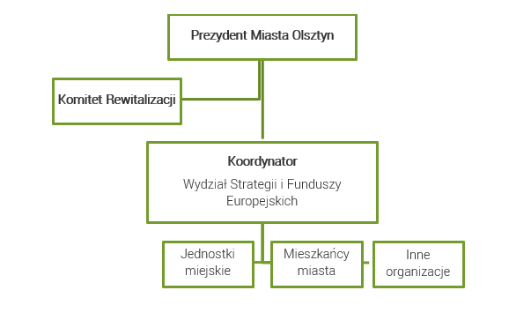
- Schemat zarządzania procesem rewitalizacji
Zgodnie z powyższym schematem w procesie zarządzania będą uczestniczyli przede wszystkim pracownicy Wydziału Strategii i Funduszy Europejskich oraz przedstawiciele Komitetu Rewitalizacji. W związku z tym na zarządzanie Programem szacuje się ok. 6 000 zł rocznie środków z budżetu Miasta Olsztyn.

4.2 Ramowy harmonogram realizacji procesu rewitalizacji
Okres realizacji procesu rewitalizacji objętego niniejszym Programem – rok 2030+. Harmonogram realizacji wskazuje kamienie milowe i procesy objęte Programem. Odzwierciedla obowiązek przygotowania Rocznych Raportów, stanowiących najważniejszy dokument cyklicznego monitorowania Programu, a także obowiązek oceny, wynikający z Ustawy.
- Ramowy harmonogram realizacji procesu rewitalizacji
Rok | Kwartał | Działanie | Działanie ciągłe (przez cały rok)
2023 | Q1 | Przeprowadzenie konsultacji społecznych i opiniowanie projektu GPR | - Aplikowanie o wsparcie niektórych projektów do FEWIM w ramach instrumentów krajowych;  - Opracowanie dokumentacji projektowej  dla niektórych projektów;  - Przeprowadzenie działań kulturalnych;  - Promowanie działań rewitalizacyjnych.
 | Q2 | Uchwalenie projektu GPR
 | Q3 | Wołowinie I kadencji Komitetu Rewitalizacji
 | Q4 | I Posiedzenie Komitetu Rewitalizacji
2024 | Q1 |  | - Aplikowanie o wsparcie niektórych projektów do FEWIM, w ramach instrumentów krajowych;  - Opracowanie dokumentacji projektowej  dla niektórych projektów;  - Przeprowadzenie działań kulturalnych;  - Promowanie działań rewitalizacyjnych.
 | Q2 | I Raport Roczny  II Posiedzenie Komitetu Rewitalizacji
 | Q3
 | Q4
2025 | Q1 |  | - Aplikowanie o wsparcie niektórych projektów do FEWIM, w ramach instrumentów krajowych;  - Opracowanie dokumentacji projektowej  dla niektórych projektów;  - Przeprowadzenie działań kulturalnych;  - Promowanie działań rewitalizacyjnych.
 | Q2 | II Raport Roczny  III Posiedzenie Komitetu Rewitalizacji
 | Q3
 | Q4
2026 | Q1 |  | - Aplikowanie o wsparcie niektórych projektów do FEWIM, w ramach instrumentów krajowych;  - Opracowanie dokumentacji projektowej  dla niektórych projektów;  - Przeprowadzenie działań kulturalnych;  - Promowanie działań rewitalizacyjnych.
 | Q2 | III Raport Roczny  IV Posiedzenie Komitetu Rewitalizacji
 | Q3 | I monitoring mid-term
 | Q4 | V Posiedzenie Komitetu Rewitalizacji Ewentualne zmiany w Programu wynikające z I monitoringu
2027 | Q1 |  | - Aplikowanie o wsparcie niektórych projektów do FEWIM, w ramach instrumentów krajowych;  - Opracowanie dokumentacji projektowej  dla niektórych projektów;  - Przeprowadzenie działań kulturalnych;  - Promowanie działań rewitalizacyjnych.
 | Q2 | IV Raport Roczny  VI Posiedzenie Komitetu Rewitalizacji
 | Q3
 | Q4
2028 | Q1 |  | - Aplikowanie o wsparcie niektórych projektów do FEWIM, w ramach instrumentów krajowych;  - Opracowanie dokumentacji projektowej  dla niektórych projektów;  - Przeprowadzenie działań kulturalnych;  - Promowanie działań rewitalizacyjnych;  - Prace nad kolejną edycją Programu.
 | Q2 | V Raport Roczny  VII Posiedzenie Komitetu Rewitalizacji
 | Q3 | Zakończenie I kadencji Komitetu Rewitalizacji Powołanie II kadencji Komitetu Rewitalizacji
 | Q4 | Wołowinie II kadencji Komitetu Rewitalizacji
2029 | Q1 |  | - Prace nad kolejną edycją Programu.
 | Q2 | VI Raport Roczny  I Posiedzenie Komitetu Rewitalizacji
 | Q3
 | Q4
2030 | Q1 |  | - Prace nad kolejną edycją Programu.
 | Q2 | VII Raport Roczny  II Posiedzenie Komitetu Rewitalizacji
 | Q3
 | Q4 | Koniec obowiązywania GPR
Po 2030 |  |  | - Monitoring ex-post;  - Początek wdrażania kolejnej edycji GPR (nowa identyfikacja problemów, nowa delimitacja, nowa definicja celów i działań).

4.3 Monitorowanie i ocena Programu
Za monitoring i ocenę Programu odpowiedzialny jest Wydział Strategii i Funduszy Europejskich Urzędu Miasta Olsztyn lub docelowo jednostka zarządzająca programem.

Monitoring
Monitorowanie, prowadzone w całym okresie realizacji Programu, będzie odbywać się trójstopniowo:
• Analiza realizacji celów Programu - na podstawie przyjętych wskaźników. Analiza efektu synergii
i komplementarności między działaniami, przyczyn problemów w uzyskaniu zakładanych efektów Programu.
• Analiza kryteriów stanu kryzysowego, na podstawie których wyodrębniono obszar rewitalizacji. Sprawozdania zawierające informacje w zakresie wskaźników stanu kryzysowego (wraz
z podaniem wartości aktualnej, wartości bazowej oraz wyjaśnieniem w przypadku, gdy analizowane wskaźniki stanu kryzysowego będą wskazywały na niską efektywność prowadzonych działań rewitalizacyjnych).
• Analiza realizacji projektów/przedsięwzięć rewitalizacyjnych - monitoring rzeczowy i finansowy. Ocena zgodności realizacji z założonym harmonogramem, budżetem i zakładanymi efektami (wskaźniki produktu i rezultatu) będzie prowadzona na bieżąco.
Wydział Strategii i Funduszy Europejskich zobowiązany będzie do składania corocznych raportów do akceptacji Prezydenta Olsztyna. Prezydent przedstawia raport roczny Komitetowi Rewitalizacji. Raport roczny z realizacji Programu sporządzany jest za każdy rok kalendarzowy, do 30 kwietnia roku następnego. Informacje z raportu zamieszane są w Raporcie o stanie Miasta, przekazywanym Radzie Miasta Olsztyna do 31 maja każdego roku.

Ocena Programu
Zgodnie z art. 22 Ustawy Program podlega ocenie aktualności i stopnia realizacji, dokonywanej przez Prezydenta co najmniej raz na 3 lata, a ocena ta podlega zaopiniowaniu przez Komitet Rewitalizacji oraz ogłoszeniu na stronie BIP. Ocena Programu jest zaplanowana w 2027 roku (jako tzw. monitoring „mid-term”) oraz po zakończeniu realizacji Programu, tj. po roku 2030 (jako monitoring ex-post).
Zasadniczym celem cotrzyletniego monitoringu realizacji Programu jest ocena aktualności i stopnia realizacji programu, w tym zwłaszcza jego celów. W obu przypadkach wnioski z oceny mogą wskazywać na potrzebę zmiany programu. Analiza aktualności programu będzie zatem mieć szeroki zakres, aby odnieść się do wszystkich istotnych kwestii.
Przy przeprowadzaniu oceny realizacji Programu zadbać należy o aktywny udział interesariuszy zgodnie z art. 5 Ustawy. Przepis ten mówi m.in. o aktywnym udziale interesariuszy (nie tylko ich reprezentacji w Komitecie Rewitalizacji) w ocenianiu sposobu prowadzenia rewitalizacji, a więc interesariusze zostaną włączeni w proces już na etapie formułowania oceny, a nie tylko opiniowania już gotowego dokumentu.
Partycypacyjny charakter procesu oceny Programu ograniczy się do czynności wymienionych w art. 22 ust. 2, tj. zaopiniowania oceny przez Komitet Rewitalizacji oraz jej publikacji w BIP.

4.4 Włączenie interesariuszy rewitalizacji – partycypacja w procesie tworzenia i wdrażania Programu
Interesariusze rewitalizacji biorą czynny udział w procesie rewitalizacji w szczególności poprzez organizowane przez Urząd Miasta Olsztyna konsultacje społeczne oraz inne działania partycypacyjne zgodnie z art. 5 Ustawy.
Po podjęciu przez Radę Miasta decyzji o zainicjowaniu prac nad niniejszym programem (uchwała Rady Miasta Olsztyn Nr L/794/22 z dnia 26 sierpnia 2022 r.), Prezydent Olsztyna powołał Zespół Koordynujący ds. opracowania Gminnego Programu Rewitalizacji Olsztyna (Zarządzenie Prezydenta Olsztyna Nr 223 z dnia 18 lipca 2022 r.). Celem pracy Zespołu było wypracowanie wniosków i założeń umożliwiających powstanie projektu GPR.
Praca nad przygotowaniem projektu GPR trwała w terminie sierpień-listopad 2022 r. Podczas opracowywania zostały przeprowadzone ankiety-online, spotkania fokusowe, spacery badawcze oraz warsztaty z mieszkańcami miasta.
Efekty tych prac zostały zaprezentowane mieszkańcom Olsztyna podczas konsultacji społecznych przeprowadzanych zgodnie z art. 5 i 6 Ustawy o rewitalizacji.
Pełna lista podmiotów uczestniczących w procesie została wymieniona w rozdziale 2.3. Wśród nich znalazły się instytucje, organizacje i jednostki, które spełniają kryteria określone w art. 36 ust 8 pkt 4 ustawy wdrożeniowej, tj.
„partnerów społeczno-gospodarczych oraz właściwych podmiotów reprezentujących społeczeństwo obywatelskie, podmiotów działających na rzecz ochrony środowiska oraz podmiotów odpowiedzialnych za promowanie włączenia społecznego, praw podstawowych, praw osób niepełnosprawnych, równości płci i niedyskryminacji”.
Partycypacja społeczna na etapie wdrażania procesu rewitalizacji, zapewniona będzie przede wszystkim dzięki roli Miasta Olsztyn jako koordynatora i zarządzającego programem. Działania podejmowane przez Miasto, odnoszące się do poszczególnych aspektów rewitalizacji, wymagają współpracy i włączenia w ten proces szerokiego grona interesariuszy. Potrzeba ta wiąże się
w szczególności z koniecznością rozważenia powodzenia realizacji przedsięwzięć rewitalizacyjnych
w perspektywie długookresowej, jak również z ograniczonymi możliwościami finansowania ze środków publicznych.
W szczególności konieczne jest podjęcie działań inwestycyjnych przez wspólnoty mieszkaniowe oraz prywatnych inwestorów, co umożliwi kompleksową przemianę przestrzeni publicznych, których jakość wpływa na postrzeganie miasta przez mieszkańców oraz osoby przyjezdne.
Istotnym aspektem jest również włączenie społeczności lokalnej w działania realizowane na obszarze objętym projektami rewitalizacyjnymi, w tym organizacji pozarządowych realizujących inicjatywy m.in. na rzecz rozwoju społeczno-gospodarczego i wyrównywania szans.
Dojrzała partycypacja społeczna jest podstawowym warunkiem zapewnienia komplementarności pomiędzy obranymi kierunkami działań i poszczególnymi przedsięwzięciami. Formy dojrzałej partycypacji społecznej wskazane zostały w Ustawie o rewitalizacji. Warunkiem dojrzałości wskazanym w art. 5 ust. 3 Ustawy jest dążenie do wypowiedzenia się wszystkich interesariuszy,
o których mowa w art. 2 ust. 2 pkt. 1 Ustawy oraz wszystkich interesariuszy prowadzących na obszarze rewitalizacji działalność, o której mowa w art. 2 ust. 2 pkt. 3 i 4 Ustawy na etapie przygotowania, prowadzenia i oceny Programu. Partycypacja społeczna powinna być realizowana z wykorzystaniem co najmniej form wskazanych w Ustawie. Dla zapewnienia powodzenia przedsięwzięć rewitalizacyjnych wskazane jest jednak rozważenie także innych, możliwych form współpracy pomiędzy interesariuszami, takich jak spotkania, warsztaty, imprezy okolicznościowe itp.
W ramach koordynacji działań rewitalizacyjnych warto mieć również na uwadze fakt, że grono interesariuszy takich działań jest dość szerokie, więc zasadne jest dążenie do integracji tych działań w celu optymalizacji wykorzystania dostępnych zasobów (w tym funduszy unijnych). Istnieje zatem potrzeba ścisłej współpracy pomiędzy organizacjami pozarządowymi a miastem w celu podejmowania działań, w tym pozyskiwania środków finansowych na przedsięwzięcia wynikające
z Programu.
Mieszkańcy
Ustawa wskazuje mieszkańców – w szczególności mieszkańców obszaru rewitalizacji, ale w wielu aspektach też mieszkańców całego miasta – jako podstawową grupę interesariuszy rewitalizacji. Działania rewitalizacyjne powinny pozwalać na włączenie szerokich grup mieszkańców obszaru rewitalizacji. Dotyczy to zwłaszcza grup, do których kierowane są działania, np. wymagających wsparcia ze względu na zidentyfikowane czynniki kryzysowe bądź wskazane do uzyskania wsparcia w ramach celów określonych w ramach FEWiM 2021-2027. Przy angażowaniu mieszkańców należy zadbać, aby przy ich zaangażowaniu zapewnić dostęp zgodnie z wymaganiami zasad równości szans i płci oraz zastosować zasady zapobiegające dyskryminacji ze względu na płeć, pochodzenie etniczne czy narodowe. Równie ważne będzie spełnienie zasad dostępności przy organizacji działań partycypacyjnych i wspólnej realizacji zadań.
Wspólnoty mieszkaniowe
Specyfika wyznaczonego obszaru rewitalizacji wskazuje na znaczący udział własnościowy nieruchomości w formie wspólnot mieszkaniowych. W ramach prac nad GPR zidentyfikowano działania podstawowe i uzupełniające które, będą związane ze współpracą z tym partnerem. Dotyczą one zwłaszcza działań dotyczących remontu zasobu mieszkaniowego i termomodernizacji. Współpraca ze wspólnotami będzie kluczowa przy prowadzeniu remontów i przeprowadzek związanych z mieszkaniowym zasobem komunalnym, który jest zlokalizowany w budynkach współdzielonej własności.
Szkoły podstawowe i szkoły średnie
Do kluczowych partnerów zaliczyć należy szkoły w granicach obszaru rewitalizacji. Współpraca będzie przebiegała na kilku płaszczyznach, m.in. aktywizacji uczniów przy planowaniu i realizacji działań, wspólnej realizacji i wspierania projektów. W ramach współpracy ze środowiskiem akademickim działaniem angażującym będzie aktywnym włączanie środowisk akademickich w proces współpracy i oceny efektów realizacji programu. W ramach realizacji GPR planowane jest także kontynuowanie działań opierających się o współpracę między uczelniami w Olsztynie a samorządem i mieszkańcami obszaru rewitalizacji, np. „Podwórka z Natury” czy współpraca przy planowaniu rewitalizacji targowisk. Przy angażowaniu szkół kluczowe będzie zapewnienie mechanizmów włączenia młodych mieszkańców i mieszkanek Olsztyna w celu poprawy ich kompetencji zawodowych i społecznych, co jest wskazane w celach strategii rozwoju społeczno-gospodarczego Warmii i Mazur 2030.
Instytucje kultury
Istotnym potencjałem obszaru rewitalizacji, mogącym przyczynić się do osiągnięcia zakładanych celów procesu, jest koncentracja na tym terenie kluczowych w skali miasta instytucji kultury. Instytucje te powinny odegrać ważną rolę w zakresie zwiększania dostępu do kultury dla osób zagrożonych wykluczeniem społecznym, ale również jako potencjał do podejmowania nowych inicjatyw ukierunkowanych na wykorzystywanie dostępnych instrumentów i zasobów w celu realizacji różnych form wspierania procesu budowania społeczności lokalnych.
W ramach zaplanowanych przedsięwzięć realizowane będą zadania związane z modernizacją oraz dostosowaniem nowych przestrzeni m.in. do prowadzenia animacji społeczności lokalnych poprzez wykorzystanie narzędzi, jakie dają różne formy obcowania z kulturą.
Organizacje pozarządowe
Przy planowanym zakresie działań oraz posiadanym w mieście potencjale III sektora trudno wyobrazić sobie realizację procesu rewitalizacji bez udziału organizacji pozarządowych. Podmioty te powinny być zaangażowane jako partnerzy współplanujący i współrealizujący przedsięwzięcia rewitalizacyjne. Część z przedsięwzięć będzie w całości realizowana przez organizacje pozarządowe.
Przy planowaniu działań w ramach GPR należy zapewnić współpracę z podmiotami reprezentującymi społeczeństwo obywatelskie, działającymi na rzecz ochrony środowiska oraz odpowiedzialnymi
za promowanie włączenia społecznego, praw podstawowych, praw osób z niepełnosprawnością, równości płci i niedyskryminacji na etapie planowania, realizacji i monitoringu działań w zależności od typu działań i projektów.
Współpraca z organizacjami pozarządowymi będzie szczególnie istotna przy działaniach wymagających współpracy interdyscyplinarnej, w szczególności działań społecznych związanych
z realizacją przedsięwzięć, działaniami związanymi z poprawą sytuacji na osiedlach komunalnych
lub realizacją nowego zasobu w tej formie, rewitalizacji targowisk czy pracą środowiskową na terenie obszaru rewitalizacji. Działania te będą realizowane poprzez:
- Współpracę przy planowaniu i realizacji działań;
- Delegowanie zadań;
- Angażowanie w formie współpracy merytorycznej i eksperckiej;
- Angażownie organizacji w formie watchdogowej/społecznego nadzoru.

Niezbędne zmiany w dokumentach gminnych

4.5.1 Zmiany w zakresie planowania i zagospodarowania przestrzennego
Zapisy GPR, w tym w szczególności zaplanowane w GPR przedsięwzięcia rewitalizacyjne, nie rodzą konieczności wprowadzenia zmian w obowiązującym „Studium uwarunkowań i kierunków zagospodarowania przestrzennego Miasta Olsztyna”, przyjętego Uchwałą Rady Miasta Olsztyna
Nr XXXVII/660/13 z dnia 15 maja, ani konieczności zmiany lub uchwalenia nowych planów miejscowych.
Gdyby w późniejszym terminie, w związku z okolicznościami trudnymi obecnie do przewidzenia, pojawiła się konieczność zmiany lub uchwalenia planu miejscowego, wszczęte zostaną odpowiednie procedury.

4.5.2 Zmiany w uchwałach, o których mowa w art. 21 ust.
1 Ustawy o ochronie praw lokatorów z dnia 21 czerwca 2001 r.
W Olsztynie obowiązuje szereg aktów prawa miejscowego regulującego gospodarowanie zasobem gminnym, o których mowa w art. 21 ust. 1 Ustawy o ochronie praw lokatorów. Wśród najważniejszych należy wymienić:
- Wieloletni Program Gospodarowania Mieszkaniowym Zasobem Gminy Olsztyn na lata 2022 – 2026 (Uchwała nr XXXIX/647/21 Rady Miasta Olsztyna z dnia 24 listopada 2021 r., zmieniona Uchwałą nr XLII/695/22 z dnia 23 lutego 2022 r.) (dalej – WPGMZGO),
- Uchwała nr XLI/718/13 z dnia 28 sierpnia 2013 r. w sprawie określenia zasad wynajmowania lokali wchodzących w skład mieszkaniowego zasobu Gminy Olsztyn (zmieniona uchwałami nr XIII/162/15 z dnia 30 września 2015 r., nr XVII/208/15 z dnia 25 listopada 2015 r., XXXIV/565/17 z dnia 29 marca 2017 r., XL/690/17 z dnia 27 września 2017 r., nr VII/112/19 z dnia 24 kwietnia 2019 r.,
- Uchwała nr XLIV861/18 z dnia 31 stycznia 2018 r. w sprawie określenia zasad gospodarki nieruchomościami.
Olsztyn wykorzystuje zasób mieszkaniowy dla potrzeb realizacji szeregu zadań:
- zaspokajania potrzeb gospodarstw o niskich dochodach i trudnych warunkach mieszkaniowych;
- poprawy warunków zamieszkiwania najemców mieszkaniowego zasobu, rodzinom zamieszkującym w lokalach usytuowanych w budynkach lub ich częściach objętych ostatecznym nakazem opróżnienia wydanym przez organ nadzoru budowlanego lub w budynkach przeznaczonych do rozbiórki ze względu na planowane inwestycje miejskie;
- pomocy osobom/rodzinom, wobec których Gmina - na mocy wyroku sądu - posiada obowiązek dostarczenia lokalu przeznaczonego na najem socjalny lub pomieszczenia tymczasowego;
- pomocy gospodarstwom domowym, które na skutek klęski żywiołowej, katastrofy, pożaru
i innych zdarzeń losowych utraciły mieszkanie;
- pomocy osobom, które opuściły dom dziecka, rodzinę zastępczą lub rodzinny dom dziecka
w związku z uzyskaniem pełnoletniości, a które nie mają zaspokojonych potrzeb mieszkaniowych i nie są w stanie ich zaspokoić we własnym zakresie.
Miasto prowadzi zróżnicowaną politykę dotyczącą mieszkalnictwa komunalnego polegającą m.in. na:
1. Remontach i pozyskiwaniu nowych lokali komunalnych;
2. Poprawie efektywności zasobu dzięki remontom, poprawie efektywności energetycznej;
3. Poprawie jakości zasobu – zbycia pojedynczych, substandardowych lokali w obiektach zarządzanych przez wspólnoty i wykorzystania zysków dla realizacji zadań związanych
z pozyskiwaniem lokali komunalnych;
4. Efektywnym zarządzaniu zasobem dzięki racjonalizacji polityki czynszowej, stosowanie zniżek dla rodzin o niskich dochodach;
5. Zapewnieniu możliwości korzystania z zasobu dzięki programom Biura Zamiany Mieszkań czy programom odpracowania długów czynszowych;
6. Pozyskiwaniu środków finansowych na realizację zadań związanych z realizacją mieszkalnictwa komunalnego.
Opracowany GPR uwzględnia prowadzoną politykę mieszkaniową miasta w zawartych dokumencie celach i kierunkach rewitalizacji. Cel strategiczny nr 4 - Poprawa jakości zamieszkania oraz rozwój zasobu mieszkaniowego, zwiększenie jego atrakcyjności i dostępności, w całości jest poświęcony mieszkalnictwu. Znaczna część istniejących regulacji pozwala na jego efektywne wdrażanie.
Uwzględnienie postulatów GPR w dokumentach o których mowa w art. 21 ust. 1 Ustawy o ochronie praw lokatorów z dnia 21 czerwca 2001 r., dotyczy przede wszystkim uwzględnienia wytycznych kierunków działań 4.1, 4.4. i 4.5 w WPGMZGO i ich realizacja.
Kierunki działań 4.1., 4.4. i 4.5 obejmują realizację nowego zasobu, poprawy przestrzeni wspólnych w ramach istniejących osiedli komunalnych oraz współpracy międzyinstytucjonalnej
i interdyscyplinarnej przy realizacji zadań związanych z mieszkalnictwem.
Realizacja nowego zasobu według GPR nie zamyka się wyłącznie na terenie istniejącego osiedla przy ul. Towarowej, ale rekomendowana jest, w perspektywie realizacji GPR budowa kolejnych budynków. Wskazane miejsce realizacji to tereny publiczne przy ul. Marii Zientary-Malewskiej.
Do Rozdziału VIII „Opis innych działań, mających na celu poprawę wykorzystania i racjonalizację gospodarowania mieszkaniowym zasobem Gminy” WPGMZGO proponowane są działania, jak poniżej:
- Nowy zasób komunalny w formie osiedla społecznego
Planowane osiedle mogłoby pomóc w zwiększeniu zasobu komunalnego w formule nowych budynków, który odpowiada obecnej polityce mieszkaniowej. Nowe osiedle powinno być zrealizowane w charakterze budynków o niższej intensywności i skali, z projektowanymi przestrzeniami wspólnymi oraz wspólną infrastrukturą społeczną (świetlica lub klub sąsiedzki). Usytuowanie osiedla bliżej istniejących struktur miasta pozwala na skuteczniejsze zmierzenie się
z problemem wykluczenia i odcięcia od usług społecznych (szkoły, sklepów).
Realizacja nowego osiedla powinna być wsparta budowaniem przestrzeni publicznych. Integralnym elementem tworzenia nowego zasobu jest współpraca ze społecznymi partnerami procesu poprawy kompetencji społecznych mieszkańców osiedla. Działania takie jak powołanie rady mieszkańców, ustalenie mechanizmów współpracy między nimi a zarządzającym (ZBLiK). Ważne jest traktowanie tematu osiedla jako całościowego projektu – wypracowanie koncepcji urbanistycznej we współpracy z inwestorem (OTBS), zarządzającym (ZBLIK), stroną społeczną i mieszkańcami, założeń społecznych oraz mechanizmu zarządzania.
Realizacja dodatkowego zasobu jest szczególnie ważna ze względu na prognozowane, rosnące potrzeby lokalowe, potrzebę dywersyfikacji tego zasobu i jego destygmatyzacji.
- Poprawa istniejącego zasobu – osiedle przy ul. Towarowej
Realizacja polityki mieszkaniowej w kontekście Towarowej dotyczą wzmocnienia działań związanych z przeciwdziałaniem zachowaniom antyspołecznym. Jest to działaniem mające ograniczyć obecne, negatywne procesy na osiedlu a przez to zminimalizować procesy dewastacji nowego zasobu oraz pomóc w jego destygmatyzacji.
Planowane działania to wzmocnienie zasobów dla już prowadzonych działań socjalizacyjnych dla dzieci. Skierowanie działań ukierunkowanych na młodzież i dorosłych na osiedlu, w oparciu
o partnerstwa z istniejącymi organizacjami pozarządowymi. Działania związane z Towarową muszą także oprzeć się o realizację otoczenia miejsca zamieszkania – utworzenie przestrzeni wspólnych -
(np. skweru z ławkami, placu zabaw, boiska), na których można prowadzić życie społeczne osiedla. Kluczowa będzie też poprawa bezpiecznego dojścia do osiedla – drogi z chodnikiem i oświetleniem.

4.6 Specjalna Strefa Rewitalizacji
Istnieje możliwość ustanowienia Specjalnej Strefy Rewitalizacji (SSR). SSR może zostać powołana
dla realizacji następujących zadań, związanych z realizacją celów i przedsięwzięć rewitalizacyjnych:
- ułatwień prowadzenia remontów we wspólnotach mieszkaniowych;
- ułatwienia realizacji remontów zasobu komunalnego: ustalenia stron postępowania
na podstawie wpisów do ksiąg wieczystych, uznania doręczenia na adres wskazany
w księgach wieczystych za skuteczne;
- Wykorzystania przepisów umożliwiających przeniesienie lokatorów modernizowanych
lub remontowanych lokali gminnych.
Ustanowienie SSR następuje w drodze odrębnej uchwały. Podstawą prawną jest art. 18 ust 2 pkt 15 oraz art. 25 Ustawy.

Obecnie w Olsztynie obowiązuje Studium uwarunkowań i kierunków zagospodarowania przestrzennego Miasta Olsztyna z dnia 26.05.2010 (Uchwała RM Nr LXII/724/2010) zmienione w dniu 15.05.2013 Uchwałą RM Nr XXXVII/660/13
Uchwała Rady Miasta Olsztyna Nr XXII/313/16 z dnia 27 kwietnia 2016 r.
Uchwała Rady Miasta Olsztyna Nr XXV/429/20 z dnia 30 września 2020 r.
Uchwała Nr XXXIX/647/21 Rady Miasta Olsztyna z dnia 24 listopada 2021 r.
w wieku przedprodukcyjnym, czyli dzieci i młodzież do lat 17.
w wieku poprodukcyjnym – kobiety w wieku powyżej 60 lat oraz mężczyźni w wieku powyżej 65 lat.
Poza osiedlem przy ul. Towarowej, gdzie bezrobocie w wys. 29% związane jest ze specyfiką osiedla socjalnego.
Obecnie w Olsztynie obowiązuje Studium uwarunkowań i kierunków zagospodarowania przestrzennego Miasta Olsztyna z dnia 26.05.2010 (Uchwała RM Nr LXII/724/2010) zmienione w dniu 15.05.2013 Uchwałą RM Nr XXXVII/660/13
Zintegrowany program rozwoju przestrzennego Śródmieścia Olsztyna zostaw uchwalony Uchwałą Rady Miasta Olsztyna Nr XI/133/15 z dnia 24 czerwca 2015 r.
Problem nadmiernego ruchu samochodowego na tzw. Zatorzu zostanie częściowo rozwiązany po wybudowaniu północnej obwodnicy Olsztyna.
Projekt Fundacji Warsztat Zmiany z programu Aktywni Obywatele – Fundusz Krajowy, finansowanego przez Islandię, Liechtenstein i Norwegię w ramach Funduszy EOG. Partnerem formalnym w projekcie jest Gmina Miasto Olsztyn.
https://fwz.org.pl/tworzymy-mape-olsztynskich-organizacji/
Źródło: Mapa Olsztyńskich Organizacji: opracowanie wstępne (Olsztyn, wrzesień 2022).
https://stat.gov.pl/metainformacje/slownik-pojec/pojecia-stosowane-w-statystyce-publicznej/529,pojecie.html
Program przestrzennego rozwoju północnego obszaru Olsztyna
Zintegrowany Program Rozwoju Przestrzennego Śródmieścia Olsztyna
Rozporządzenie Parlamentu Europejskiego i Rady (UE) 2021/1060 z dnia 24 czerwca 2021 r. ustanawiające wspólne przepisy dotyczące Europejskiego Funduszu Rozwoju Regionalnego, Europejskiego Funduszu Społecznego Plus, Funduszu Spójności, Funduszu na rzecz Sprawiedliwej Transformacji i Europejskiego Funduszu Morskiego, Rybackiego i Akwakultury, a także przepisy finansowe na potrzeby tych funduszy oraz na potrzeby Funduszu Azylu, Migracji i Integracji, Funduszu Bezpieczeństwa Wewnętrznego i Instrumentu Wsparcia Finansowego na rzecz Zarządzania Granicami i Polityki Wizowej.
Program „Dostępność Plus”
Źródło FEWiM 2021-2027
Ustawa z dnia 28 kwietnia 2022 r. o zasadach realizacji zadań finansowanych ze środków europejskich w perspektywie finansowej 2021-2027 (Dz.U.2022.1079).

